编号：AYDS-AX2020-013

东莞市华龙实业有限公司

安全评价报告

被评价单位主要负责人：覃国振
被评价单位经办人：黄锦斌
被评价单位联系电话：13532884615

(被评价单位公章)
2020年05月07日

东莞市华龙实业有限公司

安全评价报告

评价机构名称：广东安源鼎盛检测评价技术服务有限公司
资质证书编号：APJ-（粤）-333
法定代表人：鲍玉朴
技术负责人：孙红军
评价负责人：彭书萍
评价机构联系电话：0769-22869222

2020年05月07日
（安全评价机构公章）

东莞市华龙实业有限公司安全评价报告
评价人员
 | 姓 名 | 资格证书号 | 从业编号 | 专业能力 | 签字
项目负责人 | 彭书萍 | 1800000000201047 | 033515 | 化工工艺
项目组成员 | 江俊霖 | 1800000000201143 | 034488 | 安全
项目组成员 | 高领超 | 1600000000300318 | 031667 | 电气
项目组成员 | 梁淑君 | S011044000110192002611 | 037285 | 化工机械
项目组成员 | 任长江 | 1600000000200301 | 028500 | 自动化
报告编制人 | 彭书萍 | 1800000000201047 | 033515 | 化工工艺
报告编制人 | 江俊霖 | 1800000000201143 | 034488 | 安全
报告编制人 | 高领超 | 1600000000300318 | 031667 | 电气
报告编制人 | 梁淑君 | S011044000110192002611 | 037285 | 化工机械
报告编制人 | 任长江 | 1600000000200301 | 028500 | 自动化
报告审核人 | 段长锋 | 1200000000200384 | 023267 | 安全
过程控制负责人 | 乔娟 | 1500000000200971 | 026933 | 安全
技术负责人 | 孙红军 | 0800000000101932 | 006002 | 安全

前言
东莞市华龙实业有限公司于1999年02月09日在东莞市工商行政管理局注册成立，统一社会信用代码：91441900712256514Q；类型：有限责任公司(自然人投资或控股)；住所：东莞市道滘镇南丫村委会北丫村小组；法定代表人：黄锦斌；注册资本：人民币捌拾万元。企业于2017年6月30日取得了东莞市安全生产监督管理局核发的《安全生产许可证》，编号：(粤东)WH安许证字[2017]000011，许可范围：含易燃溶剂的合成树脂、油漆、辅助材料、涂料等制品[闭杯闪点≤60℃](2828)，硝基漆稀释剂300吨/年、硝基清漆300吨/年、聚酯树脂清漆600吨/年、聚氨酯漆稀释剂300吨/年***，有效期至2020年6月29日。
根据《中华人民共和国安全生产法》(中华人民共和国主席令第13号)、《危险化学品安全管理条例》(中华人民共和国国务院令第591号，国务院令645号修订)、《危险化学品生产企业安全生产许可证实施办法》(安监总局令第41号，安监总局令第79号修改)、《关于认真贯彻危险化学品生产企业安全生产许可证实施办法的补充通知》(粤安监〔2012〕56号)等法律法规的要求，企业申请延期换取安全生产许可证，应当依法进行安全评价，因此，东莞市华龙实业有限公司委托广东安源鼎盛检测评价技术服务有限公司对其延期换证进行安全评价服务。
广东安源鼎盛检测评价技术服务有限公司承接了东莞市华龙实业有限公司危险化学品生产现状评价技术服务项目以后，成立了安全评价工作组，评价组根据相关的法律、法规、标准规范，对企业进行了细致的检查，对相关技术资料进行了分析，查找该公司在生产过程中存在的潜在危险和有害因素，并进行了定性、定量分析评价，对生产中可能出现的危险化学品事故进行了分析预测，对该公司安全生产现状的不足之处提出具体的整改措施和安全对策措施，作出评价结论。本报告依据《安全评价通则》(AQ8001-2007)、《危险化学品生产企业安全评价导则(试行)》(安监管危化字[2004]127号)的要求编制完成。
本报告的文件与资料由东莞市华龙实业有限公司提供，该公司对其所提供的文件与资料内容的真实性负责。

非常用的术语、符号和代号说明
1、安全评价：安全评价是以实现工程、系统安全为目的，应用安全系统工程原理和方法，对工程、系统中存在的危险、有害因素进行识别与分析，判断工程、系统发生事故和急性职业危害的可能性及其严重程度，提出安全对策建议，从而为工程、系统制定防范措施和管理决策提供科学依据。
2、化学品：指各种化学元素、由元素组成的化合物及其混合物，包括天然的或者人造的。
3、危险化学品：是指具有毒害、腐蚀、爆炸、燃烧、助燃等性质，对人体、设施、环境具有危害的剧毒化学品和其他化学品。
4、安全设施：指企业(单位)要生产经营活动中将危险有害因素控制在安全范围内以预防、减少、消除危害所配备的装置(设备)和采取的措施。
5、作业场所：指可能使从业人员接触危险化学品的任何作业活动场所，包括从事危险化学品的生产、操作、处置、储存、搬运、运输、废弃危险化学品的处置等场所。
6、危险因素：对人造成伤亡或者对物造成突发性损坏的因素。
7、有害因素：影响人的身体健康，导致疾病或者对物造成慢性损坏的因素。
8、危险程度：对人造成伤亡和对物造成突发性损坏的尺度。
9、有害程度：影响人的身体健康，导致中毒、疾病或者对物造成慢性损坏的尺度。
10、评价单元：根据被评价单位的实际情况和安全评价的需要而将被评价对象划分为一些相对独立部分进行安全评价，其中每个相对独立部分称为评价单元。
11、危险化学品重大危险源：是指长期地或者临时地生产、加工、使用或储存危险化学品，且危险化学品的数量等于或者超过临界量的单元。
12、防火间距：防止着火建筑的福射热在一定时间内引燃相邻建筑，且便于扑救的间隔距离。
13、闪点：在规定的试验条件下，液体挥发的蒸气与空气形成的混合物，遇火源能够闪燃的液体的最低温度(采用闭杯法测定)。

目录

1编制说明 15
1.1评价目的 15
1.2评价依据 15
2被评价单位概况 20
2.1被评价单位基本情况 20
2.2危险化学品生产工艺装置、储存设施等基本情况 25
2.3公用工程及辅助设施 28
2.4主要安全卫生设施及技术措施 31
2.5卫生防护距离情况 33
2.6安全管理概况 34
2.7安全投入情况 34
2.8领取安全生产许可证三年来的情况 37
3评价范围与内容 40
3.1安全评价的对象 40
3.2安全评价的范围 40
4安全评价程序 41
5评价单元的划分和评价方法的选择 42
5.1评价单元的划分 42
5.2评价方法的选择及确定 42
6危险、有害因素分析结果 44
6.1危险化学品危险特性分析结果 44
6.2生产、储存过程危险的辨识结果 44
6.3家明令淘汰的产品和危险工艺辨识结果 45
6.4国家监控的化学品辨识结果 45
6.5重点监管的化学品辨识结果 45
6.6易制毒化学品辨识结果 46
6.7易制爆化学品辨识结果 46
6.8剧毒化学品辨识结果 46
6.9重大危险源辨识结果 46
6.10生产装置、设施与周边环境的影响分析结果 46
7定性、定量分析安全评价内容的结果 48
7.1安全检查表分析结果 48
7.2事故树分析结果 49
7.3道化学火灾爆炸模拟分析结果 50
7.4危险度评价法评价结果 50
8可能发生的危险化学品事故的预测后果 52
9企业安全生产情况专篇 53
9.1安全生产法律法规及标准规范的执行情况 53
9.2安全生产条件符合情况 53
9.3日常安全生产管理情况 54
9.4生产安全事故情况 55
9.5从业人员安全条件(安全教育培训)情况 56
9.6事故应急救援预案培训和演练情况 57
9.7生产范围、生产场所、生产装置、储存设施等发生变化情况 58
9.8重点监管的危险化学品采取的安全监控措施情况 58
9.9安全设施设备合规性专项评价 58
10企业清净下水措施 61
11对策措施与建议 62
11.1存在的事故隐患及整改措施 62
11.2建议补充的安全对策措施 62
11.3整改意见复查 65
12安全评价结论 67
12.1归纳各部分危险分析结论 67
12.2安全评价结论 69
安全评价报告附件 70
附件1危险、有害因素的分析过程 70
附件1.1危险化学品危险特性分析 70
附件1.2重点监管的危险化学品辨识 95
附件1.3生产、储存过程危险、有害因素辨识 103
附件1.4工艺过程危险有害因素辨识 108
附件1.5危险化学品重大危险源辨识 110
附件2定性、定量分析过程 114
附件2.1安全检查表 114
附件2.2事故树分析法评价法 142
附件2.3道化学火灾爆炸指数评价法 150
附件2.4危险度评价法 158
附件3可能发生的危险化学品事故的后果预测 160
附件4企业平面布置及四至图、工艺流程图、防爆区域划分图 162
4.1被评价单位平面布置图及四至图、防爆区域划分图 162
4.2工艺流程图 162
4.3安全评价流程图 164
附件5安全评价方法简介 165
附件5.1安全检查表法简介 165
附件5.2道化学火灾、爆炸指数评价法介绍 165
附件5.3危险度评价法介绍 167
附件5.4事故树分析法简介 167
附件6法定检测情况汇总 170
附件7被评价单位提供的原始资料 171

1编制说明

1.1评价目的
(1)查找企业正常经营活动时存在的主要危险、有害因素及其产生危险、有害后果的主要条件。
(2)对企业正常经营活动过程中固有危险、有害因素进行评价和科学分析。
(3)提出消除、预防及降低企业正常经营活动时的危险性，提出企业正常经营活动时的安全卫生对策措施，为企业正常经营活动以及日常管理提供依据，并为政府安全生产监督管理部门和上级主管部门实行安全监察提供依据，以利于提高企业正常经营活动的本质安全程度，同时，也为安全生产许可证换证提供重要依据。

1.2评价依据

1.2.1法律、法规依据
《中华人民共和国安全生产法》(中华人民共和国主席令第13号)
《中华人民共和国消防法》(中华人民共和国主席令第二十九号)
《中华人民共和国职业病防治法》(根据2011年12月31日主席令第52号第一次修正，根据2016年7月2日主席令第48号第二次修正，根据2017年11月4日主席令第81号第三次修正，根据2018年12月29日主席令第24号第四次修正)；
《中华人民共和国劳动法》(中华人民共和国主席令第28号)
《中华人民共和国特种设备安全法》(中华人民共和国主席令第4号)；
《特种设备安全监察条例》(中华人民共和国国务院令第549号)
《使用有毒物品作业场所劳动保护条例》(中华人民共和国国务院令第352号)；
《工伤保险条例》(中华人民共和国国务院令第586号)；
《安全生产许可证条例》(中华人民共和国国务院令第397号，2013年7月18日国务院令第638号令第一次修订；2014年7月29日国务院令第653号令第二次修订)；
《危险化学品安全管理条例》(国务院令第591号，2013年12月，国务院令645号修订)；
《易制毒化学品管理条例》(中华人民共和国国务院令第445号；2014年7月29日国务院令第653号令第一次修订；2016年2月6日国务院令第666号令第二次修订)；
《关于进一步加强企业安全生产工作的通知》(国发〔2010〕23号)；
《危险化学品生产企业安全生产许可证实施办法》(安监总局令第41号，安监总局令第79号修订)；
《安全生产事故隐患排查治理暂行规定》(安监总局令第16号)；
《生产安全事故应急预案管理办法》(应急管理局令第2号)；
《国家安全监管总局办公厅关于印发用人单位劳动防护用品管理规范的通知》(安监总厅安健[2015]124号)；
《特种作业人员安全技术培训考核管理规定》(安监总局令第30号，2015年国家安全生产监督管理总局第80号令修订)；
《特种设备作业人员监督管理办法》(国家质量监督检验检疫总局令第140号)
《产业结构调整指导目录(2019年本)》(中华人民共和国国家发展和改革委员会令第29号)
《危险化学品生产企业安全评价导则(试行)》(安监管危化字[2004]127号)；
《广东省安全生产监督管理局关于印发《广东省安全生产监督管理局关于〈生产安全事故应急预案管理办法〉的实施细则》的通知》(粤安监应急〔2017〕9号)；
《重点监管危险化工工艺目录》(2013年完整版)
《重点监管的危险化学品名录》(2013年完整版)
《仓库防火安全管理规则》(中华人民共和国公安部令第6号)；
《爆炸危险场所安全规定》(原劳动部发[1995]56号)；
《广东省安全生产条例》(广东省第十二届人民代表大会常务委员会公告第94号)；
《关于印发广东省安全生产监督管理局危险化学品建设项目安全监督管理实施细则的通知》(粤安监管三〔2017〕19号)；
《关于认真贯彻危险化学品生产企业安全生产许可证实施办法的补充通知》(粤安监〔2012〕56号)；
《关于规范危险化学品生产、储存企业作业场所安全标志标识的通知》(粤安监管三〔2011〕50号)
《危险化学品重大危险源监督管理暂行规定》(安监总局令第40号，安监总局令第79号修订)
《广东省安全生产监督管理局关于＜危险化学品重大危险源监督管理暂行规定〉的实施细则》(粤安监〔2013〕17号)
《危险化学品目录(2015版)》(安全监管总局、工业和信息化部、公安部等公告2015年第5号)
国家安全监管总局办公厅关于印发《危险化学品目录(2015版)实施指南(试行)》的通知(安监总厅管三〔2015〕80号)
《淘汰落后安全技术装备目录(2015年第一批)》(安监总科技〔2015〕75号)；
《淘汰落后安全技术工艺、设备目录》(2016年)(安监总科技〔2016〕137号)。

1.2.2标准、规范
《安全评价通则》(AQ8001-2007)；
《建筑设计防火规范》(GB50016-2014，2018年版)；
《建筑物防雷设计规范》(GB50057-2010)；
《危险化学品重大危险源辨识》(GB18218-2018)；
《化工企业安全卫生设计规范》(HG20571-2014)；
《爆炸危险环境电力装置设计规范》(GB50058-2014)；
《防止静电事故通用导则》(GB12158-2006)；
《化工企业静电安全检查规程》(HG/T23003-1992)；
《生产过程安全卫生要求总则》(GB/T12801-2008)；
《爆炸性环境第1部分：设备通用要求》(GB3836.1-2010)；
《常用化学危险品贮存通则》(GB15603-1995)；
《易燃易爆性商品储存养护技术条件》(GB17914-2013)；
《毒害性商品储存养护技术条件》(GB17916-2013)；
《生产过程危险和有害因素分类与代码》(GB/T13861-2009)；
《企业职工伤亡事故分类》(GB6441-1986)；
《供配电系统设计规范》(GB50052-2009)；
《石油化工可燃气体和有毒气体检测报警设计标准》(GB50493-2019)；
《职业性接触毒物危害程度分级》(GBZ230-2010)；
《工作场所有害因素职业接触限值》(GBZ2.1～2.2-2007)；
《建筑灭火器配置验收及检查规范》(GB50444-2008)；
《电气装置安装工程爆炸和火灾危险环境电气装置施工及验收规范》(GB50257-2014)；
《安全色》(GB2893-2008)；
《安全标志及其使用导则》(GB2894-2008)；
《消防安全标志》(GB13495-1992)；
《消防安全标志设置要求》(GB15630-1995)；
《工业企业总平面设计规范》(GB50187-2012)；
《工业场所职业病危害警示标识》(GBZ158-2003)；
《工业企业设计卫生标准》(GBZ1-2010)；
《常用危险化学品安全周知卡编制导则》(HG23010-1997)；
《化学品分类和危险性公示通则》(GB13690-2009)；
《固定式钢梯及平台安全要求第2部分：钢斜梯》GB(4053.2-2009)；
《固定式钢梯及平台安全要求第3部分：工业防护栏杆及钢平台》(GB4053.3-2009)；
《危险场所电气防爆安全规范》(AQ3009-2007)；
《生产经营单位生产安全事故应急预案编制导则》(GB/T29639-2013)；
《油漆厂卫生防护距离标准》(GB18070-2000)；
《涂料生产企业安全技术规范》（AQ5204-2008）；
《公路安全保护条例》（国务院令第593号）
其它有关法规及标准。

1.2.3其它相关资料
1)广东安源鼎盛检测评价技术服务有限公司与东莞市华龙实业有限公司签订的服务合同；
2)东莞市华龙实业有限公司提供的证照文书、工艺资料、安全现状评价报告等相关技术资料。

2被评价单位概况

2.1被评价单位基本情况

2.1.1被评价单位简介
东莞市华龙实业有限公司(以下简称“该公司”或“华龙公司”)于1999年02月09日在东莞市工商行政管理局注册成立，统一社会信用代码：91441900712256514Q；类型：有限责任公司(自然人投资或控股)；住所：东莞市道滘镇南丫村委会北丫村小组；法定代表人：黄锦斌；注册资本：人民币捌拾万元。企业于2017年6月30日取得了东莞市安全生产监督管理局核发的《安全生产许可证》，编号：(粤东)WH安许证字[2017]000011，许可范围：含易燃溶剂的合成树脂、油漆、辅助材料、涂料等制品[闭杯闪点≤60℃](2828)，硝基漆稀释剂300吨/年、硝基清漆300吨/年、聚酯树脂清漆600吨/年、聚氨酯漆稀释剂300吨/年***，有效期至2020年6月29日。
依据《危险化学品目录》(2015版)，其生产产品聚酯树脂清漆、聚氨酯漆稀释剂、硝基清漆、硝基漆稀释剂分别为2828项含易燃溶剂的合成树脂、油漆、辅助材料、涂料等制品[闭杯闪点≤60℃]。
该公司自从取得危险化学安全生产许可证以来，按照国家相关法律法规及标准规范生产，从未发生过安全生产事故，危险化学品生产装置运行情况正常，生产过程中使用的原材料主要有易燃溶剂和相关树脂等，生产过程中主要存在着火灾、爆炸、中毒和窒息等危险、有害因素。
按照《危险化学品安全管理条例》第六十七条规定，危险化学品生产企业应当办理危险化学品登记。东莞市华龙实业有限公司已经向广东省危险化学品登记注册办公室申请了登记，并由国家安全生产监督管理总局化学品登记中心审核通过，颁发了危险化学品登记证。
公司现有职工10人，其中技术管理人员3人，专职安全管理人员1人。企业基本情况如下表所示。
表2-1企业基本情况表
企业名称 | 东莞市华龙实业有限公司
注册地址 | 东莞市道滘镇南丫村委会北丫村小组
联系电话 | 13532884615 |  | 传真 | / |  | 邮政编码 |  |  |  | 523000
企业网址 | -
电子信箱 | -
企业类型 | 有限责任公司(自然人投资或控股)
经济性质 | 全民所有制()集体所有制()私有制(☑)
登记机关 | 东莞市工商行政管理局
法定代表人 |  | 黄锦斌 |  | 主要负责人 |  |  |  | 覃国振
职工人数 | 10人 |  | 技术管理人数 | 3人 | 专职安全管理人数 |  |  |  | 1人
注册资本 | 80万元人民币 |  |  | 上年销售额 |  |  | 250万元

2.1.2自然条件
1)气温
该公司位于东莞市道滘镇南丫村委会北丫村小组历年最高气温为37.8℃，最低气温为3.1℃，1996～2000年，年平均气温23.1℃。最暖为1998年，年平均气温为23.6℃，最冷为1996年，年平均气温为22.7C。年平均日照1873.7h,其中2000年日照时数最多，达2059.5h,最少为1997年，仅有1558.1h。
2)风
年主导风向为北风，夏季主导风向为东南风，冬季主导风向为北风，年平均风速为2.0m/s。
3)降水量
1996～2000年，年平均降水量1819.9mm，最为为1997年，年降水量2074.0mm，最少为1996年，年降水量1547.4mm，常年降雨量为1500～2000mm。
4)雷暴
年平均雷暴日81.3日。
5)地震
根据《建筑抗震设计规范》（GB50011-2010）查询结果，广东省东莞市抗震设防烈度为6度，设计基本地震加速度值为0.05g。

2.1.3周边环境
该公司厂区四周设置非燃烧实体围墙，厂区西面设置1个出入口与工业区路相连。
东面：围墙外是兴隆纸厂，华龙公司生产车间、仓库与兴隆纸厂相距40m。
南面：围墙外为东莞美登人造革有限公司厂房，华龙公司仓库与其厂房距离约43m。
西面：围墙外为工业区道路（现为5m宽的水泥小路，不做道路进行评价），道路西侧为中森木业有限公司，中森木业有限公司厂房与华龙公司生产车间距离27m；
北面：围墙外为明川胶袋厂，该作业场所距华龙公司生产车间42m。
厂区周围地势平坦开阔，所在地段属工业区工业用地，周边无住宅区、学校、商场、医院等，无需保留之古建筑、构筑物及古树。
厂区周围100m范围内没有重要的政治和文化设施，也没有自然保护区、水源保护区、文物保护建筑。
表2-2与周边建（构）筑物间距一览表
序号 | 方位 | 周边建（构）筑物名称 | 项目最近建筑物 | 实际间距（m） | 标准距离（m） | 备注
1 | 东 | 兴隆纸厂厂房（丙类厂房，耐火等级二级） | 甲类车间（耐火等级二级） | 40 | 12 | 《建规》第3.4.1条、
2 | 东 | 兴隆纸厂厂房（丙类厂房，耐火等级二级） | 甲类仓库（耐火等级二级） | 40 | 15 | 《建规》第3.5.1条
3 | 南 | 东莞美登人造革有限公司厂房（丙类厂房，耐火等级二级） | 甲类仓库（耐火等级二级） | 43 | 15 | 《建规》第3.5.1条
4 | 西 | 中森木业有限公司厂房（丙类厂房，耐火等级二级） | 甲类车间（耐火等级二级） | 27 | 12 | 《建规》第3.4.1条、
5 | 西 | 中森木业有限公司厂房（丙类厂房，耐火等级二级） | 甲类仓库（耐火等级二级） | 27 | 15 | 《建规》第3.5.1条
6 | 北 | 明川胶袋厂（丙类厂房，耐火等级二级） | 甲类车间（耐火等级二级） | 42 | 12 | 《建规》第3.4.1条
7 | 南 | 万金沙路 | 甲类仓库（耐火等级二级） | 250 | 100 | 《公路安全保护条例》  第十八条
注：表中《建规》为《建筑设计防火规范》(GB50016-2014，2018年版)，标准值均取自该规范。
结论：厂区内各建(构)筑物与周边建（构）筑物的防火间距满足《建筑设计防火规范》(GB50016-2014，2018年版)、《公路安全保护条例》（国务院令第593号）等规范要求。
该公司的东边是兴隆纸厂，南边为东莞美登人造革有限公司厂房，西边围墙外为工业区道路（现为5m宽的水泥小路，不做道路进行评价），道路西侧为中森木业有限公司，北边围墙外为明川胶袋厂。该公司与周边建（构）筑物的安全距离符合《建筑设计防火规范（2018年版）》(GB50016-2014)相关规定。
该公司甲类仓库与最近的公路（万金沙路）距离250m，200m内无公路渡口、中型以上公路桥梁、公路隧道，符合《公路安全保护条例》（国务院令第593号）。

2.1.4总平面布置
该公司按功能分为办公生活区和生产储存区。办公区为办公楼、宿舍楼、门卫室。厂区南面为办公生活区，北面为生产区。大门位于厂区西南角，从南向北依次为办公楼和宿舍楼、甲类仓库、甲类车间、消防水池、配电房；在厂区东北角设有应急池，作为紧急情况下使用。除上述建筑外，厂区内其它建（构）筑屋全部停用。
该公司甲类仓库为钢结构建筑，其承重结构及屋顶有防火涂层，耐火等级为Ⅱ级。仓库内采取全面通风，设有自动喷淋灭火系统和泡沫喷淋灭火系统，并按要求设置了可燃气体报警器。仓库出入口处设有慢坡以及人体除静电装置。仓库用防火墙分为甲类仓库1、甲类仓库2、甲类仓库3三个防火分区，甲类仓库1、3面积约540㎡，由于防火分区面积超出了《建筑设计防火规范（2018年版）》（GB50016-2014）的相关要求，企业划分了长20m、宽2m的空置区域不作物料存放；甲类仓库2面积约420m²。仓库内配备有手提灭火器、推车式灭火器等消防器材。根据《建筑设计防火规范(2018年版)》(GB50016-2014)，仓库的耐火等级、建筑面积及层数满足要求。
该公司甲类生产车间为钢结构建筑，其承重结构及屋顶有防火涂层，耐火等级为Ⅱ级。车间内采取全面通风，并在生产设备上设置了局部机械排风。车间用防火墙分为生产1车间、生产2车间、实验室三个防火分区，生产1车间占地面积为980m²，生产2车间面积为280m²，实验室面积为240m²。车间内设有手提灭火器、推车式灭火器等消防器材，出入口处设有人体除静电装置。根据《建筑设计防火规范(2018年版)》(GB50016-2014)，车间的耐火等级、建筑面积及层数满足要求。
厂区道路根据平面规划和地势特点，采用混凝土路面。生产车间及仓库四周布置了环形消防道路，道路路面内边缘转弯半径大于6m，满足消防及交通要求。
厂区建、构筑物情况见表2-3；厂区内主要建(构)筑物之间的防火间距见表2-4。
表2-3厂区建(构)筑物情况表
建筑物名称 | 建筑而积(㎡) | 高度(m) | 层数 | 建筑结构 | 耐火等级 | 火灾危险性 | 用途
生产车间 | 1500 | 9.15 | 1 | 钢架结构 | 二级 | 甲类 | 产品生产
甲类仓库 | 1500 | 9.15 | 1 | 钢架结构 | 二级 | 甲类 | 原料及产品储存
配电房 | 160 | 4 | 1 | 钢筋混凝土 | 二级 | 丁类 | 动力供应
办公楼 | 900 | 9.51 | 2 | 钢架结构 | 二级 | 民建 | 办公场所
宿舍楼 | 1800 | 18.2 | 5 | 钢筋混凝土 | 二级 | 民建 | 生活场所
表2-4厂内各建(构)筑物间距一览表
序号 | 建筑物 |  | 相邻建筑物 |  | 防火间距 |  |  | 是否  达标
序号 | 名称 | 火灾危险 | 名称 | 火灾危险 | 实测 | 标准 | 依据 | 是否  达标
1 | 甲类生产车间 | 甲 | 甲类仓库 | 甲 | 15 | 15 | 《建规》第3.5.1条 | 是
1 | 甲类生产车间 | 甲 | 办公楼 | 民建 | 70 | 25 | 《建规》第3.4.1条 | 是
1 | 甲类生产车间 | 甲 | 宿舍楼 | 民建 | 70 | 25 | 《建规》第3.4.1条 | 是
1 | 甲类生产车间 | 甲 | 配电房 | 丁 | 37 | 12 | 《建规》第3.4.1条 | 是
1 | 甲类生产车间 | 甲 | 围墙 | / | 12 | 5 | 《建规》第3.4.12 | 是
2 | 甲类仓库 | 甲 | 办公楼 | 民建 | 35 | 30 | 《建规》第3.4.1条 | 是
2 | 甲类仓库 | 甲 | 宿舍楼 | 民建 | 35 | 30 | 《建规》第3.4.1条 | 是
2 | 甲类仓库 | 甲 | 配电房 | 丁 | 85 | 15 | 《建规》第3.4.1条 | 是
2 | 甲类仓库 | 甲 | 围墙 | / | 12 | 5 | 《建规》第3.4.12 | 是
3 | 办公楼 | 民建 | 配电房 | 丁 | >100 | 10 | 《建规》第3.4.1条 | 是
3 | 办公楼 | 民建 | 围墙 | / | 5 | 5 | 《建规》第3.4.12 | 是
4 | 宿舍楼 | 民建 | 配电房 | 丁 | >100 | 10 | 《建规》第3.4.1条 | 是
4 | 宿舍楼 | 民建 | 围墙 | / | 5 | 5 | 《建规》第3.4.12 | 是
注：表中《建规》为《建筑设计防火规范》(GB50016-2014，2018年版)，标准值均取自该规范。
结论：厂区内各建(构)筑物之间的防火间距满足规范要求。

2.2危险化学品生产工艺装置、储存设施等基本情况

2.2.1主要原、辅料和产品
对照《危险化学品目录(2015版)》(安全监管总局、工业和信息化部、公安部等公告2015年第5号)辨识，该公司属于危险化学品生产项目，主要产品、半成品和原料情况见下表所示。
表2-5主要产品及生产规模表
序号 | 产品名称 | 危险化学品目录序号 |  | CAS | 火灾危  险性 | 年生产能力(t) | 最大设计储存量（t） | 储存场所
1 | 聚氨酯漆稀释剂 | 2828 | / |  | 乙 | 300 | 20 | 甲类仓库
1 | 聚酯树脂清漆 | 2828 | / |  | 乙 | 600 | 20 | 甲类仓库
2 | 硝基清漆 | 2828 | / |  | 甲 | 300 | 5 | 甲类仓库
3 | 硝基漆稀释剂 | 2828 | / |  | 甲 | 300 | 5 | 甲类仓库

表2-6主要原材料及其消耗量表
序号 | 原材料名称 | 火灾危险性 | 危险化学品序号 | 年用量(t) | 储存地点 | 最大设计储存量（t）
1 | 二甲苯异构体混合物 | 甲 | 358 | 450 | 甲类仓库 | 20
2 | 乙酸正丁酯 | 甲 | 2657 | 300 | 甲类仓库 | 20
3 | 环己酮 | 乙 | 952 | 150 | 甲类仓库 | 20
4 | 苯乙烯【抑制了的】 | 乙 | 96 | 50 | 甲类仓库 | 1
5 | 乙酸乙酯 | 甲 | 2651 | 100 | 甲类仓库 | 10
6 | 醇酸树脂 | 乙 | 2828 | 300 | 甲类仓库 | 20
7 | 硝化纤维素溶液[含氮量≤12.6%，含硝化纤维素≤55%] | 甲 | 2208 | 50 | 甲类仓库 | 1
8 | 不饱和聚酯树脂 | 乙 | 2828 | 200 | 甲类仓库 | 20
9 | 正丁醇 | 乙 | 2761 | 5 | 甲类仓库 | 2
10 | 混丙醇 | 甲 | 2828 | 5 | 甲类仓库 | 2
11 | 乙酸甲酯 | 甲 | 2638 | 50 | 甲类仓库 | 5
12 | 乙酸仲丁酯 | 甲 | 2660 | 150 | 甲类仓库 | 10
13 | N,N-二甲基甲酰胺 | 乙 | 460 | 5 | 甲类仓库 | 1
14 | 丙二醇甲醚乙酸酯 | 乙 | 2828 | 10 | 甲类仓库 | 2

2.2.2生产工艺过程
1)油漆类工艺流程简述
油漆生产工艺采用国内成熟工艺，工艺比较简单，属于间歇生产，使用设备为常压设备，操作过程主要是搅拌和研磨，无化学反应。主要由树脂(如：醇酸树脂等)、溶剂（如：二甲苯异构体混合物、环己酮等）、助剂（如：光引发剂、稳定剂、流平剂等）等组成，经过搅拌分散、检验、过滤、包装等工序，生产出所需要的油漆产品。
具体工艺操作步骤如下：
（1）按工艺配方将各种原材料称量。
（2）先将溶剂加入分散缸，边搅拌边依次将其他原料加入，直到完全混合。
（3）再加入各种助剂，继续搅拌，待其完全混合均匀。
（4）将分散缸中混合均匀的产品取样检验，合格后再过滤包装、入库。
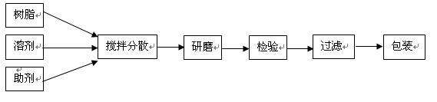
其工艺流程图如下：
2)稀释剂类工艺流程简述
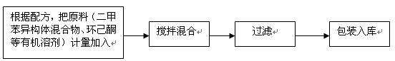
其生产过程在常温、常压下进行。不属于危险化工工艺。

2.2.3生产装置基本情况
1)东莞市华龙实业有限公司使用主要设备和设施。
表2-7甲类车间主要设备一览表
名 称 | 型号、规格 | 数量 | 位置及简单作用说明
分散机 | YB2-112M-4 | 2 | 车间、搅拌用
分散机 | JF-15 | 1 | 车间、搅拌用
分散机 | F1-22KW | 1 | 车间、搅拌用
分散机 | FL-18.5/22KW | 3 | 车间、搅拌用
分散机 | FL-22KW | 2 | 车间、搅拌用
分散机 | YB112-4 | 2 | 车间、搅拌用
分散机 | YB2-160M-4 | 1 | 车间、搅拌用
分散机 | YCT-225-4A | 1 | 车间、搅拌用
砂磨机 | WS-15 | 2 | 车间、研磨用
砂磨机 | WS-20 | 2 | 车间、研磨用
三辊机 | S260 | 6 | 车间、研磨用
三辊机 | S150 | 1 | 车间、研磨用
2)特种设备
根据《特种设备安全监察条例》(中华人民共和国国务院令第549号)对特种设备的定义：特种设备是指涉及生命安全、危险性较大的锅炉、压力容器(含气瓶)、压力管道、电梯、起重机械、客运索道、大型游乐设施和场(厂)内专用机动车辆，该项目生产过程中使用的设备不属于特种设备。

2.3公用工程及辅助设施

2.3.1给排水
1)给水：消防、生产、生活用水由市政供水水源供给，产生的废水主要为清洗容器生产的有机溶剂清洗水，洗桶水收集于铁桶中，集中后由有资质的机构上门回收处理。生活污水排放量约为10m³/d，经化粪池后再排入生活污水处理池中处理后进排污渠。
2)排水：厂区内排水采用雨水、污水分流制。竖向雨水用明沟或暗管收集后直接排入市政雨水管网，生活污水中粪便污水经三级化粪处理，达标后与其它生活污水一起排入市政污水管网。
3)雨水、污水排放：该公司修建了厂区清净下水工程，设置了容积约324m³的事故收集池，事故状态下的污水进入管道汇集后，直接进入事故收集池，经事故收集池收集的污水交有资质的部门处理。

2.3.2供配电
1)供配电系统
厂区电源由东莞市供电分公司道滘供电公司提供一路市电到厂区配电房，由配电房接入公司用电线路。
低压供电系统采用三相四线制系统，供电方式采用放射式和树干式相结合的供电方式。生产车间的配电箱、电动机、照明灯具、开关、接线盒等均采用防爆型，厂区发配电房线路采用铜芯电缆，沿电缆沟穿管埋地敷设至车间配电房；车间内电力线路根据需要穿钢管保护至各用电设备。
用电负荷除消防设备用电为二级负荷等级外，其他均为三级负荷。供电负荷能够满足新增设备需要。
2)照明配线
室外照明线路采用电缆穿管埋地敷设，经过道路处穿钢管保护；室内照明线路在爆炸危险区域内采用阻燃电线穿钢管保护明敷；非防爆区域采用阻燃电线穿难燃塑料线槽沿墙明敷。

2.3.3消防设施
该项目的消防设施由以下几部分组成：消防水栓系统、泡沫喷淋系统及移动式灭火器，消防用水量按25L/s设计，供水量由消防水池（容积V=470m³）提供，厂区消防给水处管网管径为DN150。
消防泵房和消防水池位于厂区东北角，消防泵房内安装两台IS80-65-160消防水泵（一用一备），两台IS125-100-250B消防泡沫泵（一用一备），4m³蛋白泡沫罐一个，泡沫类型YEF6（抗溶性泡沫）。
1)消防水栓系统
水消防系统分为室外消防系统和室内消防系统。
室外水消防主管网环状布置，环状管网的输水管及向环状管网输水的输水管两条；厂区室外沿消防通道设置室外地上式水消防栓，室外消防栓的间距小于80m，可确保厂区内每一建筑物均处于不少于两个室外消防栓的有效覆盖范围内，在室外消防栓边配置室外消防箱一个，内置直径19mm直流喷雾水枪及25m衬胶消防水带，并在箱面设有消防破玻按钮及消防警铃。
室内水消防系统包括在甲类车间、甲类仓库等内设置室内消火栓箱，室内消火栓的布置按同时有两支水枪到达室内任何位置设计，其间距不大于30m；消火栓箱内配SN65室内消火栓、直径19mm直流喷雾水枪及25m衬胶消防水带，并在箱面设有消防破玻按钮及消防警铃。
2)泡沬喷淋系统
泡沬消防系统为室内泡沫自动喷淋系统，
系统是由固定泡沫混合液泵、泡沫比例混合器、泡沫液储罐等组成。泡沫喷淋灭火系统为吸气型，采用6%（FP、-10℃）氟蛋白泡沫灭火剂。当报警阀处于伺应状态时，泡沫液通过混合器按比例混合，洒水喷头受热爆破而喷洒灭火剂，从而达到灭火的效果。
3)灭火器系统
该项目在各建筑物明显和便于取用处设置手提式、推车式ABC干粉灭火器，在办公楼设消防过滤式自救呼吸器等。
该项目的消防设施已经取得东莞市公安消防局建设工程消防验收意见书，证书编号为：东公消验[2010]第114号。

2.3.4防雷防静电设施
该项目的防雷、防静电设置主要有：
1)甲类车间、甲类仓库属二类防雷建筑物，其他建筑物(消防泵房、配电房等)为三类防雷建筑物，该项目所有建筑物均按第二类防雷建筑物设计，在屋面装设避雷带，屋角、屋脊装设避雷短针，避雷使用避雷带相互连接，经防雷引下线(柱内钢筋)与接地装置(基础接地体)焊接联通。
2)防雷引下线(柱内钢筋)围绕建筑物设置，间距小于18m，在各防雷引下线上距室外地坪+0.4m和-0.5m处预埋40×4的镀锌扁钢，伸出柱外50m和100m，用作等电位连接、测量接地电阻及连接人工接地装置用。
3)接地装置利用地梁及承台基础钢筋作接地体，利用柱内钢筋(两对角主钢筋，钢筋直径≥10mm)作防雷引下线；作防雷引下线的柱内钢筋经焊接构成电气通路。
4)作接地装置的基础钢筋，连接处采用焊接，并在焊接处做防腐处理。
5)建筑物内的设别、管道、架构(包括门窗)等利用预留的引出接地线就近接地以防雷电感应；架空、埋地或地沟内的金属管道、电缆的金属外皮等在入室端接地以防雷电波侵入。
6)在屋面接闪器保护范围之外的非金属物体装接闪器，并和屋面防雷装置相连。
7)在电源引入的总配电箱处装设过电压保护器。
8)防雷接地、防静电接地、电气保护接地采用共用的接地装置，并将厂区内各建筑物的接地装置连接成一体，其接地电阻小于4。
9)在甲类车间内设接地干线，每一接地干线与接地装置的连接不少于2处，车间内的移动设备均利用接地干线接地。
10)在甲类仓库及甲类车间的入口处均设置有人体静电消除器。
11)消防管线等金属物均接地，配电线路的保护金属管采用两端接地，中间驳接处用铜线跨接。
该项目防雷、防静装置经广东省气象防灾技术服务中心检测合格，有防雷合格证和防雷装置定期检测报告，报告编号：粤雷检[2019]YFS-2-3082号，有效期至2020年06月24日。

2.4主要安全卫生设施及技术措施

2.4.1工艺、设备方面的安全设施
该公司危险化学品生产的工艺、设备方面的安全设施如下：
1)旋转设备主要是各类电机，电机的旋转构件有外壳和护罩保护。
2)设备可被人员接触到的部分及其零部件无易伤人的锐角、利棱。
3)生产区、储存场所的各种走道、通道有符合国家规范要求的净宽、净空高度，不易发生夹击和碰撞伤害。
4)该公司在甲类仓库、甲类车间等易燃易爆场所设置了可燃气体检测报警仪，探头安装位置离地面约50cm，可燃气体报警仪有效覆盖水平平面半径在5m范围内，可有效对可燃气体泄漏报警。
5)在车间、仓库等危险场所设置了“禁止烟火”、“禁止吸烟”等安全标志以及物料、产品的安全周知卡。
6)在甲类车间、甲类仓库门外设置了洗眼器、喷淋装置等应急设施。
7)在甲类车间、甲类仓库入口处设置了人体静电消除装置。
8)生产区、储存场所的各种走道、通道有符合国家规范要求的净宽、净空高度，不易发生夹击和碰撞伤害。

2.4.2作业场所防爆线路、电机、照明灯具等的防爆等级
1)各建筑物内爆炸危险区域内的配电设备均按规范规定采用防爆型，防爆等级不低于E_{x}dIIBT4。
2)甲类仓库及甲类车间内的照明采用防爆灯，开关均为防爆开关。
3)甲类车间内的通风采用的是防爆排风扇。
4)甲类仓库及甲类车间内设置有相应的防爆型疏散指示灯以备事故状态下的紧急疏散用。
5)甲类仓库及甲类车间内的电气线路均穿钢管保护，管线交接处采用防爆接线盒。
综上所述，电气设备的设置符合《爆炸危险环境电力装置设计规范》(GB50058-2014)标准中的相关规定要求。

2.4.3可燃气体检测报警的安装和布防情况。
该项目在甲类仓库及甲类车间内均设置有可燃气体检测报警装置，对可燃气体泄漏状况进行监控及报警，当现场可燃气体体浓度超限时，报警控制器进行报警，相关人员可及时进行处理，确保整个厂区的生产、生活安全，该项目可燃气体报警装置的设置高度、位置及数量符合《石油化工可燃气体和有毒气体检测报警设计标准》(GB50493-2019)的要求，可燃气体浓度报警控制器设在保安室内。

2.4.4通风设施
企业车间内部安装局部机械排风，对生产过程中挥发有毒有害物质，采用通风排毒方式，排除生产过程中的有害气体，并为作业人员配备防毒口罩、防毒面具等劳动防护用品，防止人员中毒和窒息。

2.4.5用品情况
该公司所有员工均配备有劳动保护用品，从事危险化学品生产的员工配备有与自己岗位相适应的防护用品。如手套、防毒口罩、防毒面具、防护服、防护罩等。

2.4.6他安全设施的设置情况
1)有危险作业的地方张贴有各种警示标识，如在储存、生产车间设置有“严禁烟火”，在变配电房设置“当心触电”等警示标志。
2)事故应急池周边安装有防护栏杆，消防水池四周设置有防护堤。
3)变配电房设置有挡鼠板、窗户设置有防鼠网。
4)甲类仓库、甲类车间每个防火隔间均设置有2个安全出口。
5)配置了泄漏物收集的消防沙、铲子等器材。

2.5卫生防护距离情况
该公司所在地道滘镇，属于现有涂料公司，根据网络查询资料显示，该地区平均风速为2.2m/s,按照《油漆厂卫生防护距离标准》（GB 18070-2000）要求，现有油漆厂参考执行，该公司生产车间距离居住区的最小距离应为600m。
根据现场调查结果的数据显示，该公司周围600m范围内无居住区,有个别零散出租屋。
该公司严格在职业卫生防护设施的作业条件下安排生产和作业，以降低对周边环境的影响，并通过加快仓库危险化学品的周转率，减少储存，降低风险。

2.6安全管理概况
东莞市华龙实业有限公司设置了安全生产管理机构，下设安环部，全面负责该公司的安全生产日常工作。该公司配备有专职安全生产管理人员，其员工王高产为注册安全工程师，人员持证情况一览表见下表2.6-1所示，人员详细资格证资料见附件7。
表2.6-1人员持证情况一览表
序号 | 名称 | 证书类型 | 发证机关 | 证书编号 | 有效期
1 | 覃国振 | 危险化学品生产主要负责人 | 东莞市安全生产监督管理局 | 440921198208016810 | 2020.06.06
2 | 唐一哲 | 危险化学品生产安全管理员 | 东莞市安全生产监督管理局 | 452421197209103096 | 2020.06.06
3 | 王高产 | 化工安全注册安全工程师 | 应急管理部 | 412825198304012074 | 2024.05.27
4 | 陈义芳 | 低压电工作业 | 湖南省安全生产监督管理局 | T432325196911236616 | 2023.03.29

东莞市华龙实业有限公司已建立了完善的安全责任制；制定了较为完善的安全管理制度；根据实际工作岗位情况，结合法律、法规和标准、规范制定了安全操作规程；根据自身实际情况，按照《生产经营单位生产安全事故应急预案编制导则》(GB/T29639-2013)修改了原有的生产安全事故应急预案，完善了应急救援组织，并于2018年03月29日经东莞市安全生产监督管理局备案，备案编号：441900-2018-0066。

2.7安全投入情况
该公司根据《关于印发＜企业安全生产费用提取和使用管理办法〉的通知》(财企〔2012〕16号)的规定提取安全生产费用，安全生产费用(以下简称安全费用)是指企业按照规定标准提取在成本中列支，专门用于完善和改进企业或者该公司安全生产条件的资金，该公司属于危险化学品生产企业，根据该规定第8条的要求，危险品生产与储存企业以上年度实际营业收入为计提依据，采取超额累退方式按照以下标准平均逐月提取：
营业收入不超过1000万元的，按照4%提取；
营业收入超过1000万元至1亿元的部分，按照2%提取；
营业收入超过1亿元至10亿元的部分，按照0.5%提取；
营业收入超过10亿元的部分，按照0.2%提取。
2019年东莞市华龙实业有限公司营业收入为250万元，2019年实际投入金额为25.35万；根据《关于印发＜企业安全生产费用提取和使用管理办法〉的通知》(财企〔2012〕16号)的规定，该公司2020年应提取的金额为10万元，使用的安全生产费用大于规定应提取的费用，提取的安全费用用于完善和改进企业安全生产条件的资金。安全生产投入情况详见下表：
表2-14安全生产投入和使用情况表
序号 | 项目 | 2019年安全产费用使用情况(万元)
一、完善、改造和维护安全防护设施设备
1 | 各类机械设备的日常维修、保养 | 2
小计 |  | 2
二、应急救援器材、设备和应急救援演练
1 | 消防系统的维护、保养费 | 0.2
2 | 消防器材的维修与更换 | 0.2
3 | 消防演练与急救药品费用 | 1.5
小计 |  | 1.9
三、开展各类事故隐患评估、监控和整改
1 | 公司围墙修复 | 0.5
2 | 日常各类消防、安全隐患治理 | 0.8
3 | 安监局重点区域视频监控网络传输费 | 0.2
4 | 视频监控系统的维修与保养 | 0.1
小计 |  | 1.6
四、安全生产检查、评价、检测和标准化建设
1 | 安全生产隐患检查活动投入 | 1
2 | 安全生产技术服务 | 3
3 | 职业危害现状评价 | 1
小计 |  | 5
五、配备和更新现场作业人员的劳动防护用品
1 | 工作服 | 0.1
2 | 劳保鞋 | 0.1
3 | 防护口罩 | 0.05
4 | 防护手套 | 0.05
5 | 耳罩、安全带、安全帽等其它防护服用品 | 0.05
小计 |  | 0.35
六、安全生产宣传、教育、培训
1 | 安全生产奖励 | 0.5
2 | 新进员工教育、培训投入 | 0.1
3 | 安全生产宣传与继续教育 | 0.3
4 | 特种工种从业人员外部培训 | 0.5
5 | 安全管理人员继续教育培训 | 0.5
小计 |  | 1.9
七、安全生产适用的新技术、新标准、新工艺、新装备的扩广应用
1 | 防爆设备(防爆灯、等) | 1
小计 |  | 1
八、安全设及特种设备施检测检验
1 | 可燃气体报警器的更换及维护保养 | 3
2 | 特种设备购置、年检与保养 | 1
3 | 各种压力表、安全阀的检测 | 1
小计 |  | 5
九、职业卫生与其他安全投入经费
1 | 职工工伤保险费用 | 3.1
2 | 职工入职、在职与离职体检 | 1.5
3 | 危险废弃物处置与排污费缴纳 | 2
小计 |  | 6.6
合计 |  | 25.35

2.8领取安全生产许可证三年来的情况
华龙公司自2017年获得安全生产许可证以来，企业严格遵守有关安全生产的法律法规和实施办法，及时更新相关法律法规并组织员工学习了解；公司依法生产，加强日常安全生产管理和保证了安全生产条件，重新组织修订了安全生产责任制和安全管理制度，按照《生产经营单位安全生产事故应急预案编制导则》(GB/T29639-2013)编制生产安全事故应急预案，预案经审查通过，并定期进行演练。华龙公司生产状况良好，严格按工艺规程操作，未发生安全生产事故；公司人员较为稳定，流动性不大，公司每年都会根据岗位对所有在职人员进行相关的安全和技能培训；主要负责人、安全生产管理人员、特种作业人员经培训考核合格，取得相关的资格证书，并按照国家有关规定，及时参加复审。公司生产工艺成熟，设备比较简单，危险性较低，安全性可靠，3年来其生产工艺未发生改变，生产设备、生产品种未改变；厂区内生产车间和仓库等建筑物未改变；厂区周边环境有局部变化。
表2-15本次换证变化情况对照表
序号 | 对比检查项目 | 上次领证时的情况 |  |  | 目前的情况 |  |  | 备注或  说明 | 是否改变
 | 企业名称 | 东莞市华龙实业有限公司 |  |  | 东莞市华龙实业有限公司 |  |  | / | 无变化
 | 法人代表 | 黄锦斌 |  |  | 黄锦斌 |  |  | / | 无变化
 | 主要负责人 | 覃国振 |  |  | 覃国振 |  |  | / | 无变化
 | 许可范围 | 含易燃溶剂的合成树脂、油漆、辅助材料、涂料等制品[闭杯闪点≤60℃]（2828），硝基漆稀释剂300吨/年、硝基清漆300吨/年、聚酯树脂清漆600吨/年、聚氨酯漆稀释剂300吨/年*** |  |  | 含易燃溶剂的合成树脂、油漆、辅助材料、涂料等制品[闭杯闪点≤60℃]（2828），硝基漆稀释剂300吨/年、硝基清漆300吨/年、聚酯树脂清漆600吨/年、聚氨酯漆稀释剂300吨/年*** |  |  | / | 无变化
 | 生产场所 | 东莞市道滘镇南丫村委会北丫村小组 |  |  | 东莞市道滘镇南丫村委会北丫村小组 |  |  | / | 无变化
1 | 周边环境是否发生变化 | 东 | 围墙外为兴隆纸厂 |  | 东 | 围墙外为兴隆纸厂 |  | 与厂区内生产车间、仓库的间距符合要求。具体见“2.1.3周边环境”一节 | 无变化
1 | 周边环境是否发生变化 | 南 | 围墙外为东莞美登人造革有限公司 |  | 南 | 围墙外为东莞美登人造革有限公司 |  | 与厂区内生产车间、仓库的间距符合要求。具体见“2.1.3周边环境”一节 | 无变化
1 | 周边环境是否发生变化 | 西 | 围墙外为工业区道路（现为宽5m的水泥小路，不作道路进行评价） |  | 西 | 围墙外为工业区道路，道路另一边为中森木业有限公司厂房 |  | 与厂区内生产车间、仓库的间距符合要求。具体见“2.1.3周边环境”一节 | 有变化，但安全距离符合要求。
1 | 周边环境是否发生变化 | 北 | 围墙外为造纸厂污水处理站 |  | 北 | 围墙外为明川胶袋厂 |  | 与厂区内生产车间、仓库的间距符合要求。具体见“2.1.3周边环境”一节 | 有变化
2 | 厂内建  筑物 | 甲类仓库、甲类车间、消防泵房、消防水池、事故应急池、办公楼、宿舍楼、配电房。 |  |  | 甲类仓库、甲类车间、消防泵房、消防水池、事故应急池、办公楼、宿舍楼、配电房。 |  |  | 具体见“2.1.4总平面布置”一节 | 无变化
3 | 设备设施 | 未增加或减少生产设备 |  |  |  |  |  |  | 无变化
4 | 工艺 | 1）油漆类工艺  2）稀释剂类工艺 |  | 1）油漆类工艺  2）稀释剂类工艺 |  |  | 具体见“2.2.2生产工艺过程”一节 |  | 无变化
5 | 生产原  料 | 硝化纤维素溶液[含氮量≤12.6%，含硝化纤维素≤55%]、乙酸正丁酯、乙酸乙酯、二甲苯异构体混合物、苯乙烯、环己酮、醇酸树脂 |  | 硝化纤维素溶液[含氮量≤12.6%，含硝化纤维素≤55%]、乙酸正丁酯、乙酸乙酯、二甲苯异构体混合物、苯乙烯、环己酮、醇酸树脂、不饱和聚酯树脂、正丁酯、混丙醇、乙酸甲酯、乙酸仲丁酯、N,N-二甲基甲酰胺、丙二醇甲醚乙酸酯 |  |  | / |  | 有变化
7 | 曰常安全管理水平 | 管理良好，无生产安全事故 |  | 管理良好，无生产安全事故 |  |  | 不断持续改进与提高 |  | 持续改进
8 | 人员培训情况 | 人员定期培训，持证上岗 |  | 人员定期培训，持证上岗 |  |  | 按国家有关规定定期对作业训 |  | /
9 | 预案更新与完善 | 按GB/T29639-2013的要求编制生产安全事故应急预案。 |  | 按GB/T29639-2013的要求编制生产安全事故应急预案。 |  |  | 预案己经评审与备案 |  | 不断完善

3评价范围与内容

3.1安全评价的对象
该公司是一家生产油漆、稀释剂等的危险化学品生产企业，本安全评价主要是针对该公司危险化学品生产和储存的安全情况进行的现状评价。

3.2安全评价的范围
本报告的评价范围主要包括：
1)企业危险化学品的生产工艺过程以及生产设施、储存设施、附属设施在运行过程中安全状态；外部周边环境以及厂区平面布置、厂内建筑物的安全状态；企业安全生产条件的符合性方面。
2)对企业生产过程中可能发生的事故进行风险评价，提出相应的安全对策措施及建议。
3)重点分析评价企业的危险化学品安全生产条件。
4)粤安监[2012]56号文件的要求对企业从业人员从业条件及配备进行专项评价。
5)对危险化学品生产、储存场所安全设施设备进行专项评价。
6)非危险化学品生产、厂外运输、环保和职业卫生要求不在本次评价范围内。

4安全评价程序
本次现状评价的程序如下：
1)前期准备；
(1)明确评价对象及其评价范围；
(2)组建评价组；
(3)收集国内外相关法律法规、标准、规章、规范；
(4)实地调查收集生产企业的基础资料。
2)危险、有害因素辨识；
3)划分评价单元；
4)选择评价方法；
5)定性、定量评价；
6)提出安全管理对策措施及建议；
7)做出安全评价结论；
8)编制安全评价报告等。
具体评价程序见附件4和附图4-3。

5评价单元的划分和评价方法的选择

5.1评价单元的划分

5.1.1评价单元的划分原则
评价单元的划分是在对危险有害因素分析的基础上，根据评价目标和评价方法的需要将系统分成若干有限的确定范围和需要评价的单元，以利于评价工作的客观性和准确性。在划分评价单元时也可以危险有害因素的类别为主划分评价单元。
本评价报告评价单元的划分主要以功能区域和装置的相对独立性为主，同时考虑到危险有害因素的类别。

5.1.2评价单元的划分结果
根据企业的安全现状和评价的需要，本评价报告的评价单元划分如下：
1)安全生产管理评价单元；
2)生产区评价单元；
3)储存场所评价单元；
4)安全防火间距评价单元；
5)安全生产条件评价单元。

5.2评价方法的选择及确定
根据本企业的实际情况，本报告的评价方法选择如下：
1)安全检查表：依据国家标准法规对每一个评价单元设置检查项目，对其安全生产条件的现状进行检查和分析评价。
2)事故树分析法：该公司最主要的危险因素是火灾爆炸危险。对此，采用事故树分析法，对甲类车间的火灾爆炸危险程度进行评价。
3)道化学火灾爆炸指数评价法：由危险危害因素辨识的结果可知，企业生产、储存危险化学品的过程中，其主要危险为火灾爆炸，而产生火灾爆炸的原因涉及很多方面。根据该公司的生产工艺及储存危险化学品设施的具体情况，采用道化学火灾爆炸危险指数法预测易燃易爆物料火灾爆炸事故发生的后果。

6危险、有害因素分析结果

6.1危险化学品危险特性分析结果
依据《危险化学品目录(2015版)》(安全监管总局、工业和信息化部、公安部等公告2015年第5号)辨识，该公司使用的危险化学品为：二甲苯异构体混合物、乙酸正丁酯、环己酮、苯乙烯[抑制了的]、乙酸乙酯、醇酸树脂、硝化纤维素溶液[含氮量≤12.6%，含硝化纤维素≤55%]、不饱和聚酯树脂、正丁醇、混丙醇、乙酸甲酯、乙酸仲丁酯、N,N-二甲基甲酰胺、丙二醇甲醚乙酸酯等，上述物质主要为易燃液体，物料的危险特性分析过程见“附件1.1危险化学品危险特性分析”。

6.2生产、储存过程危险的辨识结果
依照《企业职工伤亡事故分类》(GB6441-1986)的规定，综合考虑事故起因物、引起事故先发的诱导性原因、致害物、伤害方式等，该公司在生产、储存和运输过程中存在的危险有害因素有：火灾爆炸、中毒和窒息、机械伤害、触电、物体打击、灼烫、车辆伤害、淹溺等。其中主要的危险、有害因素为火灾爆炸和中毒和窒息。具体辨识过程见：“附件：1.2生产、储存和运输过程危险、有害因素辨识”。主要危险场所、有害因素及其分布情况汇总如表6.2-1所示：
表6-1主要危险有害因素及其分布情况表
危险  区域 | 火灾、爆炸 | 中毒和窒息 | 机械伤害 | 触电伤害 | 物体打击 | 灼烫 | 淹溺 | 噪声 | 车辆伤害
甲类车间 | √ | √ | √ | √ | √ | √ | — | √ | —
甲类仓库 | √ | √ | — | √ | √ | √ | — | — | —
配电房 | √ | — | — | √ | √ | — | — | — | —
办公楼 | √ | — | — | √ | √ | — | — | — | —
宿舍楼 | √ | — | — | √ | √ | — | — | — | —
消防水池、事故应急池 | — | — | — | — | — | — | √ | — | √
厂区道路 | √ | — | — | — | — | — | — | — | √

6.3家明令淘汰的产品和危险工艺辨识结果
由公司所提供的生产能力、生产工艺、产品等信息，依据《产业结构调整指导目录(2019年本)》(中华人民共和国国家发展和改革委员会令第29号)可知，该公司危险化学品的生产能力、工艺和产品都不在淘汰范围内。
根据《国家安全监管总局关于公布首批重点监管的危险化工工艺目录的通知》(安监总管三〔2009〕116号) 及《国家安全监管总局关于公布第二批重点监管危险化工工艺目录和调整首批重点监管危险化工工艺中部分典型工艺的通知》(安监总管三[2013]3号)的有关规定，该公司的生产工艺不属于危险化工工艺。

6.4国家监控的化学品辨识结果
依据《中华人民共和国监控化学品管理条理》(国务院令第190号)，对照《各类监控化学品名录》(中华人民共和国化学工业部第11号令)和《列入第三类监控化学品的新增品种清单》(1998年6月14日以国家和石油化学工业局令第1号发布)可知，该公司没有生产、使用国家监控的化学品。

6.5重点监管的化学品辨识结果
根据国家安全监管总局《关于公布首批重点监管的危险化学品名录的通知》（安监总管三[2011]95号）和《国家安全监管总局关于公布第二批重点监管危险化学品名录的通知》（安监总管三[2013]12号）的要求,对照首批、第二批重点监管的危险化学品名录，该公司生产涉及的原料中苯乙烯[抑制了的]（358）、乙酸乙酯（2651）、硝化纤维素溶液[含氮量≤12.6%，含硝化纤维素≤55%]（2208）属于重点监管的危险化学品，产品均不属于重点监管的危险化学品。

6.6易制毒化学品辨识结果
依据《易制毒化学品管理条例》(中华人民共和国国务院令第445号)，该公司的产品及其使用的原辅材料均不属于易制毒化学品

6.7易制爆化学品辨识结果
根据《易制爆危险化学品名录(2017年版)》，该公司的原料及产品均不属于易制爆危险化学品。

6.8剧毒化学品辨识结果
根据《危险化学品目录(2015版)》(安全监管总局、工业和信息化部、公安部等公告2015年第5号)，该公司的原料及产品中没有剧毒化学品。

6.9重大危险源辨识结果
依据《危险化学品重大危险源辨识》(GB18218-2018)可知，该公司危险化学品不构成重大危险源。

6.10生产装置、设施与周边环境的影响分析结果

6.10.1生产装置、设施的危险、有害因素对生产单位周边社区的影响
该公司位于广东省东莞市道滘镇南丫村委会北丫村小组，主要的危害因素为火灾爆炸、中毒和窒息。厂区建有实体围墙与外界隔开，东面是兴隆纸厂，南面围墙外为东莞美登人造革有限公司厂房，西面围墙外为工业区道路，道路西侧为中森木业有限公司，北面围墙外为明川胶袋厂。整个厂区周边200m范围内无重要公共建筑物、稠密居民区、交通干线、铁路、军事禁区、水源保护区、公园等公共建筑、公用设施。
该公司存在火灾爆炸的主要场所甲类车间、甲类仓库与周边建筑有符合要求的防火间距，发生火灾爆炸事故对周边环境的影响较小。

6.10.2生产单位周边对生产装置、设施的影响
周边环境对该公司生产的影响主要是各类潜在点火源的存在和火灾事故的影响。该公司厂区周边无危险化学品生产、储存企业，厂区内主要危险场所(甲类车间、甲类仓库)与周边企业的建(构)筑物的防火间距满足规范要求，且厂区设置有实体围墙隔开，因此，即便外围发生安全事故，其对该公司的影响较小。

6.10.3自然条件对生产装置、设施的影响
雷暴影响：该公司所在地区全年雷暴天数较多，若防雷设施失效，雷雨天气里，建筑物、生产装置、设施和人员有遭受雷击的危险。但该公司生产车间及仓库等建筑物均已装设防雷装置，取得了《广东省防雷装置合格证》，雷击对该公司的影响不大。
台风影响：该公司所在地每年台风登陆有多次，强热带风暴气旋的风力强劲，最高风速35.4m/s，对人和建筑物安全有一定的威胁。该公司的厂区建筑物、生产装置、设施有可能受台风影响。
暴雨影响：本地位于南亚热带强降水地区，夏季多暴雨，如下水道阻塞，水泄不及，可能造成内涝积水，洪水灾害为本地区的主要自然灾害。
高温天气影响：该地区夏季最高气温37.8℃，高气温会使密闭容器内压增加，易发生爆裂，高温天气容易引起人员中暑，企业应加强夏季防暑降温工作。

7定性、定量分析安全评价内容的结果

7.1安全检查表分析结果

7.1.1安全管理方面检查评价结果
根据《中华人民共和国安全生产法》(中华人民共和国主席令第13号)、《安全生产许可证条例》(国务院令第397号)、《危险化学品安全管理条例》(中华人民共和国国务院令第591号，国务院令645号修订)等相关法律、法规的要求对企业的安全管理制度、安全管理组织、从业人员要求、事故预防与处理、安全生产投入、危险物品安全管理、安全生产投入等条件进行了检查评价，检查结果符合规范要求。

7.1.2生产场所安全检查评价结果
依据《生产设备安全卫生设计总则》(GB5083-1999)、《生产过程安全卫生要求总则》(GB/T12801-2008)、《化工企业总图运输设计规范》(GB50489-2009)、《工业企业总平面设计规范》(GB50187-2012)、《建筑设计防火规范（2018年版）》（GB50016-2014）等标准及《危险化学品安全管理条例》相关内容通过对该公司的平面布局、建筑、消防、防雷和电气设施、生产设备安全卫生要求、生产过程安全卫生要求等情况进行检查可知，检查结果符合规范要求。

7.1.3储存场所检查评价结果
根据《常用化学危险品贮存通则》(GB15603-1995)、《易燃易爆性商品储存养护技术条件》(GB17914-2013)、《仓库防火安全管理规则》(公安部令第6号)、《建筑设计防火规范（2018年版）》（GB50016-2014）对该公司危化品仓库建筑、储存管理、电器、火源、消防设施配备及管理等方面进行了安全检查，所有检查项均符合要求。

7.1.4主要建(构)筑物防火间距检查评价结果
根据《建筑设计防火规范（2018年版）》（GB50016-2014），通过对该公司主要建(构)筑物的防火间距进行检查，厂区的平面布局符合规范要求的防火间距要求。

7.1.5申请安全生产许可证条件检查评价结果
根据《危险化学品生产企业安全生产许可证审查书》(国家安全生产监督管理局“安监管危化字”[2004]110号)、《危险化学品生产企业安全生产许可证实施办法》(安监总局令第41号，安监总局令第79号修改)，对企业安全生产许可条件进行逐项检查，对企业安全生产许可条件进行逐项检查，所有检查项均符合要求。

7.1.6重大生产安全事故隐患判定标准（试行）符合性检查结果
根据《化工和危险化学品生产经营单位重大生产安全事故隐患判定标准（试行 ）》（安监总管三[2017]121号）内容，逐条进行检查评价，该公司不存在《化工和危险化学品生产经营单位重大生产安全事故隐患判定标准（试行 ）》规定的重大生产安全事故隐患。

7.1.7安全风险评估诊断分级评价结果
根据应急管理部关于印发危险化学品生产储存企业安全风险评估诊断分级指南（试行）的通知（应急[2018]19号）和广东省安全生产监督管理局转发应急管理部关于印发危险化学品生产储存企业安全风险评估诊断分级指南（试行）的通知（粤安监管三〔2018〕9号）的内容进行检查分析，该公司的安全风险分级为蓝色。

7.1.8安全检查表评价结果小结
通过对企业的安全管理、生产区、储存区、平面布局、建筑间防火间距、对危险化学品生产企业的安全生产许可条件等要求编制安全检查表检查，所有检查项均符合要求。

7.2事故树分析结果
由事故树分析可知：
1)可燃液体的蒸气浓度达到爆炸极限是生产车间发生燃烧爆炸事故的最重要条件，虽然设置有强制通风，但在通风不良的时候还是比较容易使可燃液体蒸气浓度达到爆炸极限，一旦遇到明火、热源就有可能导致火灾爆炸事故。
2)加强生产车间的安全管理，严格控制火源，严禁吸烟和动用明火，防止铁器撞击及静电火花的产生，设备检修后使用过的棉布等物品要妥善处理，不能随意丢弃，车间内电气装置要符合防火防爆要求。
3)车间内操作人员不能穿带有铁钉的鞋子作业，不能穿化纤衣服。
4)经常检查防静电接地是否完好，易燃液体流速不要过快，防止产生静电。
5)各种容器的密封在防止燃爆中具有重要作用，生产过程中要严格遵守安全操作规程。
从事故树分析可以看出，导致生产车间燃爆的因素虽然很多，但只要严格执行安全管理制度和安全操作规程，并采取相应技术措施，生产车间燃烧爆炸是可以预防的。

7.3道化学火灾爆炸模拟分析结果
通过道化法评价分析可知，甲类仓库评价单元的火灾爆炸危险指数为101.52,火灾爆炸危险等级处于“中等”的程度，暴露半径为26.0m。暴露区域面积为2123㎡，一旦发生事故，暴露半径和暴露区域面积内67%的财产将可能受到破坏。经采用安全措施补偿后，火灾爆炸指数降为85.2,火灾爆炸危险等级为“较轻”，可使该单元的损失降低到56%，损失减少了11%。

7.4危险度评价法评价结果
根据《广东省安全生产监督管理局关于做好危险化学品和烟花爆竹领域风险点危险源排查管控工作的通知》(粤安监〔2016〕121号)的内容，对企业进行定量、定性和综合评定，该公司甲类车间、甲类仓库A和甲类仓库B的危险等级均为黄色，危险程度为中度危险。

8可能发生的危险化学品事故的预测后果
针对该公司可能发生的火灾爆炸、中毒和窒息等危险化学品事故。依据预先危险性分析(PHA)法对该公司的工艺及设施进行分析，分析该公司在运行过程中可能出现的危险化学品事故、危险等级及后果，并针对可能出现的危险化学品事故，制定了相应的安全对策措施。
由预先危险分析的结果可知，潜在事故火灾、爆炸的危险性等级为III级，危险的；潜在事故中毒和窒息的危险等级为II级，临界的。
表8-1可能发生的危险化学品事故的预测后果汇总表
事故类型 | 事故后果 | 危险等级
火灾爆炸 | 造成多人死亡或系统毁坏 | III级(危险的)
中毒和室息 | 造成轻伤或次要系统损坏 | II级(临界的)

9企业安全生产情况专篇

9.1安全生产法律法规及标准规范的执行情况
华龙公司自取得安全生产许可证以来，严格执行《中华人民共和国安全生产法》、《中华人民共和国消防法》、《中华人民共和国职业病防治法》、《危险化学品安全管理条例》、《安全生产许可证条例》、《生产经营单位安全培训规定》、《建筑设计防火规范》等法律、法规、标准、规范。
1)厂区总平面布局、厂区道路安全、常规防护设施和措施均符合《建筑设计防火规范》(GB50016-2014)的相关要求。
2)消防设施已经广东省东莞市公安消防局验收，取得了建设工程消防验收意见书，消防设施定期检查、检验、保养，由具有资质的单位及时更换药品，维护保养有专人负责，有记录。
3)厂区的防雷设施由广东省气象防灾技术服务中心定期检测，检测报告在有效期内。
4)电气设施安装、线路敷设符合要求。
5)特种设备及其安全附件按规定定期进行检测、检验，特种设备档案齐全，运行正常。
6)成立了安全生产管理组织，配备了专职安全生产管理人员。单位负责人、安全生产管理人员和从业人员定期接受安全知识教育培训，均持证上岗。
7)为从业人员配备了劳动防护用品。
8)成立了应急救援领导小组，配备了应急救援器材。
9)开展日常安全检查，有安全检查记录。
10)按规定为从业人员购买了包括工伤保险的社会保险金，每个月交纳保险费。

9.2安全生产条件符合情况
自2017年6月30日取得安全生产许可证以来，该公司安全生产条件未发生变化等。
表9-1企业取得安全生产许可证以来安全生产工作情况表
安全生产工作项目 | 安全生产工作基本情况 | 结果 | 备注
1、安全生产法律法规及规范标准的执行情况 | 该公司严格执行国家有关安全生产的法律、法规及规范标准。 | 符合
2、安全生产条件符合情况 | 该公司安全生产条件均符合《危险化学品生产企业安全生产许可证实施办法》规定的安全生产条件。 | 符合
3、日常安全生产管理情况 | 该公司设置了安全生产管理机构，成立了安全生产领导小组，并配备了专职安全生产管理人员；  建立了本单位安全生产责任制；  制定了比较完善的安全管理制度；  编制了各岗位操作安全规程、作业安全规程；  加强对《安全生产法》等有关安全生产的法律、法规和安全生产知识的学习、宣传，提高从业人员的安全生产意识；  该公司重视安全生产的监督检查工作发现问题及时处理，消除事故隐患。 | 符合
4、生产安全事故情况 | 该公司自成立以来，没有发生过《生产安全事故报告和调查处理条例》规定情形的生产安全事故。也没有发生消防安全事故。 | 符合
5、人员安全教育培训情况 | 该公司主要负责人、安全生产管理人员、其他从业人员经培训考核合格持证上岗，安全培训符合要求。 | 符合
6、重大危险源监控情况 | 该公司危险化学品不构成重大危险源。 | 符合
7、事故应急救援预案培训和演练情况 | 该公司按照导则编制了较为完善的《生产安全事故应急救援预案》，并通过了专家评审，己经报安监局备案，取得备案登记证明。 | 符合
8、生产范围、生产场 所、生产装置、储存设 施等发生变化情况。 | 该公司自取得生产许可证以来，生产范围、生产场所、生产装置、储存设施等未发生变化。 | 符合

9.3日常安全生产管理情况
华龙公司自2017年6月30日取得《安全生产许可证》以来，一直按照国家有关《危险化学品安全管理条例》、《安全生产许可证条例》严格遵照执行，认真执行省、市各级安全管理部门的各种实施办法、规定、通知等公告文件，全公司十分重视强化安全生产管理，在保障安全生产方面采取的是重点倾斜投入，按省市安监规定和要求，落实并符合《危险化学品安全管理条例》规定的安全生产条件。
华龙公司建立有安全生产管理机构，配备了安全生产管理人员，安全生产委员会由公司主要负责人、安全管理人员和各部门主要负责人组成。其主要职能是负责全公司各项安全计划的制订、落实，各项安全管理制度的审核，各部门责任人的考核等安全生产管理工作。主要负责人对公司的安全生产工作负全面责任，安全管理人员协助公司安全生产主要负责人做好公司安全生产工作。各部门的主要职责是负责本部门各项安全管理制度的落实，负责对本部门职工进行安全生产教育的工作。
依照国家法律、法规和安全生产方针政策，结合本单位实际情况，华龙公司制定了各项安全生产管理制度。
经辨识，该公司危险化学品不构成重大危险源。公司重点对危甲类仓库、甲类车间加以监控，为此建立了相应的安全管理制度及操作规程，通过层层签定责任状来落实，此外还设定专职安全员重点巡视关键点，负责人定期查阅《安全检查记录表》。
综上所述，华龙公司自取得安全生产许可证以来，日常安全生产管理情况符合要求。

9.4生产安全事故情况
华龙公司制定有事故管理制度，内容包括：事故的分类、事故的抢救、事故的报告、事故的调查、事故的处理、资料归档等；还制定有事故隐患整改制度，内容包括：事故隐患范围、事故隐患分类、隐患整改原则及要求、事故隐患的管理等；并制定有事故应急救援预案，配备了相应的应急救援设备，在发生事故时，能及时进行抢救。通过严格执行以上安全管理制度，能查出安全隐患并及时进行处理，有效预防事故的发生。
在安全生产方面，公司建立三级管理责任制并设立安全奖励考核制度，严格执行安全生产责任制、管理制度及操作规程，保证劳动保护措施制度到位、执行到位，取证至今从未发生过生产安全事故，也没有发生过消防安全事故。
综上所述，华龙公司自取得安全生产许可证以来，从未发生过任何事故，安全状况良好。

9.5从业人员安全条件(安全教育培训)情况
依据《危险化学品生产企业安全生产许可证实施办法》(安监总局令第41号，安监总局令第79号修改)、《关于认真贯彻危险化学品生产企业安全生产许可证实施办法的补充通知》(粤安监〔2012〕56号)、《关于规范危险化学品生产企业从业人员从业条件的指导意见》(粤安监〔2009〕374号)等的要求，本节对该公司人员进行安全条件专项分析，分级结果见表9-2。
表9-2从业人员安全条件分析表
检查项目 | 法律依据 | 实际情况
1.企业主要负责人、分管安全负责人和安全生产管理人员必须具备与其从事的生产经营活动相适应的安全生产知识和管理能力，依法参加安全生产培训，并经考核合格，取得安全资格证书。 | 《危险化学品生产企业安全生产许可证实施办法》(安监总局令第41号，安监总局令第79号修改) | 1.企业主要负责人、安全管理人员均有培训合格证，主要负责人和安全管理人员具备与其从事的生产经营活动相适应的安全生产知识和管理能力；  2.专职安全管理经过培训，并考核合格。
2.企业分管安全负责人、分管生产负责人、分管技术负责人应当具有一定的化工专业知识或者相应的专业学历，专职安全生产管理人员应当具备国民教育化工化学类(或安全工程)中等职业教育以上学历或者化工化学类中级以上专业技术职称，或者具备危险物品安全类注册安全工程师资格。 | 《危险化学品生产企业安全生产许可证实施办法》(安监总局令第41号，安监总局令第79号修改) | 该公司主要负责人、安全管理人员具有从事化工生产行业多年生产经验，具有相关的化工专业知识。专职安全管理人员具备注册安全工程师资格。
3.作业人员应当依照《特种作业人员安全技术培训考核管理规定》，经专门的安全技术培训并考核合格，取得特种作业操作证书。 | 《危险化学品生产企业安全生产许可证实施办法》(安监总局令第41号，安监总局令第79号修改) | 该公司特种作业人员有资格证书。
4.从业人员应当按照国家有关规定，经安全教育培训合格。 | 《关于规范危险化学品生产企业从业人员从业条件的指导意见》(粤安监〔2009〕374号) | 该公司员工全部经过公司培训合格。
通过上述核对检查该公司从业人员基本情况，该公司主要负责人、安全管理人员、特种作业人员都持有相关证书。专职安全管理人员具备注册安全工程师资格，满足国家、省市安监部门对安全管理人员资质的要求。
综上所述，华龙公司自领安全生产许可证以来，从业人员的安全教育培训符合要求。

9.6事故应急救援预案培训和演练情况
华龙公司按照《生产经营单位安全生产事故应急预案编制导则》(GB/T29639-2013)的要求编制了《华龙公司生产安全事故应急预案》，预案经审查通过，取得了《生产经营单位生产安全事故应急预案备案登记表》。
华龙公司成立了应急救援组织，设置了应急救援人员，确定了各应急救援人员的职责。公司成立了以公司主要负责人为总指挥的事故应急救援指挥机构。公司按计划对综合应急预案每年演练一次，现场处置方案每半年演练一次。演练结束后，对演练过程进行总结评估，提出改进意见。有相关演练记录。
综上所述，华龙公司根据自己的实际情况，制定了事故应急救援预案，并组织员工学习，定期进行演练，其自取得安全生产许可证以来，事故应急救援预案培训及演练情况符合华龙公司应急救援的实际要求。
在事故应急救援预案培训和演练方面，严格执行预案各项基础工作。公司每年举行两次全员参加的消防大演习，并对演习效果进行评价。

9.7生产范围、生产场所、生产装置、储存设施等发生变化情况
华龙公司严格按照生产许可证核准的范围进行生产，没有擅自改变生产工艺流程，没有擅自扩大生产规模，生产作业场所、储存场所保持领取安全生产许可证时的状态。
在本次换证评价阶段，单位主要负责人为覃国振，保持原有的生产设备和工艺。其生产设备满足安全生产条件。

9.8重点监管的危险化学品采取的安全监控措施情况
华龙公司原料中苯乙烯[抑制了的]（358）、乙酸乙酯（2651）、硝化纤维素溶液[含氮量≤12.6%，含硝化纤维素≤55%]（2208）属于《重点监管的危险化学品名录》中重点监管危险化学品，产品不属于首批重点监管的危险化学品。
经评价，重点监管的危险化学品采取的安全监控措施符合要求。采取的安全措施为：1)重点监管的危险化学品采用200L包桶装储存于仓库。仓库通风较好，远离火种、热源。仓库有温湿度计，炎热季节采取通风等降温措施；2)没有与氧化剂、酸类、碱类等混存混放；3)仓库采取全面通风，没有使用易产生火花的机械设备和开启工具；4)储存仓库备有泄漏应急处理设备，仓库门口处有防止液体流散的墁坡；5)仓库设置固定式可燃气体报警器，并经检测合格；6)储存仓库设置有安全警示标志以及危险化学品安全周知卡；7)仓库门口设置有人体静电触摸器，可以去除身体携带的静电；8)配备消防器材；9)设置有安全淋浴和洗眼设备；10)从业人员经过专门培训，按操作规程作业，具备相应的应急处置知识；11)搬运时轻装轻卸，有专人负责管理，防止损坏包装桶导致物料泄漏。

9.9安全设施设备合规性专项评价
1)安全警示标志、标识
(1)生产车间、仓库实行定置管理，划定定置管理标线。
(2)在作业岗位的醒目位置，设置了危险化学品安全周知牌(卡)。
(3)在作业场所的显著位置，设置了“禁止烟火”、“必须戴口罩”、“必须戴防护手套”、“注意通风”等安全标识。
(4)可能产生职业病危害的化学品，产品包装设置了醒目的相应的警示标识和简明中文警示说明。警示说明载明产品特性、存在的有害因素、可能产生的危害后果，安全使用注意事项以及应急救治措施内容。
(5)仓库设置了相应的警示标识以及简明中文警示说明。
(6)该公司有按照《关于规范危险化学品生产、储存企业作业场所安全标志标识的通知》(粤安监管三〔2011〕50号)的要求在主大门内的醒目、显要处设置“厂区总平面布置图”。
(7)在作业场所设置急救箱、冲洗设施，一旦有害物料接触皮肤或溅入眼睛时，能及时冲洗和进行急救。
该单位的安全警示标志、标识符合《化学品分类和危险性公示通则》(GB13690-2009)、《工业场所职业病危害警示标识》(GBZ158-2003)和《安全标志及其使用导则》(GB2894-2008)的有关要求。
2)防雷
防雷设施经防雷设施检测所检测合格，取得《广东省防雷设施合格证》及检测报告。
3)可燃气体报警
该公司车间、仓库内设置了可燃气体浓度检测报警装置，检测有效半径不大于5m，安装高度在0.3-0.6m之间。
4)电气安全
企业甲类车间和甲类仓库内采用防爆电气，电气线路套钢管保护，并定期对电气设备进行检查，确保其处于良好运行状态。
5)防静电
该项目甲类车间和甲类仓库设置了防静电设施，经现场检查，防静电设施能导出静电。
6)消防设施
消防系统包括消防水栓系统、泡沫喷淋系统以及移动式灭火器系统。消防水源为市政自来水，配备消防水池和专用消防泵，消防水池容积为450㎡。
企业已按照《建筑灭火器配置设计规范》的要求，各建、构筑物均配备了相应的灭火器材。车间、仓库均安装了可燃气体探测系统。
厂区消防设施经东莞市公安消防局验收合格，持有《建设工程消防验收意见书》，编号：东公消验[2010]第114号。
综上所述，该项目的安全设施、设备符合国家法律法规、标准规范要求，处于正常使用状态。

10企业清净下水措施
根据《关于督促化工企业切实做好几项安全环保重点工作的紧急通知》(安监总危化[2006]10号)的要求，为提高公司在突发性化学品泄漏事故和火灾爆炸事故发生后的“清净下水”处置工作，减少环境污染，及时、有效进行污染现场处置和环境救治，最大限度地减少事故对人员、财产及环境造成的危害。根据国家和省、市有关环境污染事故应急处理的规定和有关要求，结合公司实际情况，制定了符合公司实际情况的“清净下水”处理措施。
对于事故状态下的“清净下水”，该公司在东北面(靠近消防水池处)设置有1个328m³的“事故应急池”，一旦发生大面积泄漏或者发生火灾事故产生大量的消防水，则可以通过设置的暗沟排到收集池集中收集。另外，在车间和仓库还配备有消防沙，如有少量泄漏，采用消防沙覆盖吸收，公司已通过环境应急预案评审及备案。
公司每年定期对员工进行应急响应的培训，培训通过集中上课的方式进行，学习事故处理措施、化学防护用品的使用及堵漏、污染预防与消除等基本知识。并将事故应急措施、基本防护知识印发给员工，让员工学习掌握。
通过以上的各种措施，评价组认为该公司在落实事故状态下防止环境污染的各项措施是科学的、有效的。

11对策措施与建议

11.1存在的事故隐患及整改措施
根据国家有关安全生产法律法规、标准，以及该公司的具体情况，评价组经现场检查对存在的事故隐患，提出如下整改意见和安全对策措施。
表11-1整改意见
序号 | 存在问题 | 安全对策措施
1 | 危险化学品仓1、2、3及生产车间内物料安全周知卡不足且与现场存放情况不对应。 | 应在物料、产品和使用岗位设置对应的安全周知卡。
2 | 危险化学品仓库1无洗眼器。 | 建议在仓库门口安装洗眼喷淋装置，服务半径应不大于15m。
3 | 泡沫原液储罐缺少相关的产品规格标识。 | 在泡沫原液储罐上标明泡沫原液种类、灌装日期及储量的标识。
4 | 配电房门口处缺少“禁止进入”安全警示标识，配电箱上缺少“当心触电”的安全警示标识。 | 建议在门口处增加“禁止进入”的警示标识，在配电柜上增加“当心触电”警示标识。
5 | 实验室出入口门内开，不符合要求。 | 实验室门应向外开启。
6 | 实验室内设备电气线路接口处有损坏，不符合防爆要求。 | 按相关规定做好接口处线路穿管，保证其能满足防爆要求。

11.2建议补充的安全对策措施
1)安全设施的更新与改进方面应采取的对策措施
就目前企业的安全设施水平来看，是国内通用的，随着科学技术的发展，会有更新、更先进的安全设施出现，也有落后的安全设施被淘汰，故企业的安全管理部门要随时注意这方面的动态，随时引进更新、更先进的安全设备设施，淘汰落后的安全设备设施。
2)安全条件和安全生产条件的完善和维护方面应采取的对策措施
现阶段该公司的安全条件能满足生产要求，但是，随着企业周边的发展，该公司所在区域周边可能会建设其它的工业建筑物，因此，要考虑以后新建项目可能对该公司的影响，所以，应该与政府相关部门保持良好的沟通，以保证未来该公司周边的单位生产、经营活动不会对该公司造成影响。
对于技术、工艺装置、辅助设施方面，要努力提高其安全性能，如使用无毒的原料替代现有的有毒原料，提高工艺装置的本质安全性，采用机械化操作，尽量减少人员与有毒有害物品的接触机会、对老化的设备设施、淘汰的设备设施及时更新等。
3)主要装置、设备、设施的维护与保养方面应采取以下对策措施
各种装置、设备设施要有专人负责维护保养，尤其是消防、防雷、防静电等安全设施要定期进行检测，使之保持完好、有效。
4)在安全生产投入方面应采取的对策措施
企业应根据国家、当地政府的有关规定，建立安全投入保障制度，严格按照《企业安全生产费用提取和使用管理办法》(财企[2012]16号)第八条危险品生产企业安全费用的提取标准提取安全费用。并建立安全费用专用台帐，安全费用专项用于安全生产，不得挪作他用。
企业的决策机构、主要负责人应该明确对安全生产所必需的资金投入不足而导致的后果负责。
企业安全投入的重点应在防火、防爆、防中毒等安全设施以及人员的安全知识能力培训方面。
5)在安全管理方面的对策措施：
(1)必须坚持“安全第一，预防为主、综合治理”的方针，全面加强安全管理，防止事故的发生，从而确保安全运行，实现安全，文明生产。
(2)加强安全教育培训工作，提高作业人员的职业素质以及安全意识。
(3)严格执行操作规程，杜绝违章行为。
(4)做好防火、防爆管理工作。
①严格执行动火作业审批管理制度和作业程序。
②严格执行用电安全管理规定，减少或避免电气事故的发生。
③严格执行机动车辆的管理，进入工作区的所有机动车辆必须戴好防火罩并按指定路线行驶并停放于指定位置。
(5)加强安全检查，包括节假日检查、日常检查、专项检查等，发现隐患，及时整改。
(6)公司要定期对应急预案进行演练，并根据应急预案的演练效果，不断改进和补充，以提高应急预案的实用性和可靠性。对应急预案实行动态管理，以不断适应人员的变动和环境的变化，确保其持续有效性。
①制定更加详细的“应急救援演练计划”，按《预案》内容定期组织演练，聘请相关专家现场观摩，分析查找《预案》演练中的不符合项和不足项，不断完善《预案》。
②强化应急救援人员的培训教育，定期聘请相关专家授课，不断提高应急救援人员的实际救援能力。
③做好应急资源的储备和维护保养工作，除已有的应急设备、器材外，应储备必要的应急药物，以备急需。
④与当地医疗机构签定《医疗救护协议》，制订事故状态下的“救护预案”，储备必要的救护器材与药品，确保救护工作正确、高效。
⑤与当地环保机构进行沟通，在其指导下制订事故状态下的“清消预案”，确保事故状态下监测、清消工作及时、准确、高效。
⑥根据发展情况，适时补充人员，充实应急救援队伍。
⑦与当地政府部门沟通，将该公司所在地周围其它相关单位联合起来，组织跨企业的联合演习，以增强企业处理防止突发事件的能力。
5)其它方面应采取的安全对策措施
(1)化工(危险化学品)企业保障生产安全十条规定：
①必须依法设立、证照齐全有效。
②必须建立健全并严格落实全员安全生产责任制，严格执行领导带班 值班制度。
③必须确保从业人员符合录用条件并培训合格，依法持证上岗。
④必须严格管控重大危险源，严格变更管理，遇险科学施救。
⑤必须按照《危险化学品企业事故隐患排查治理实施导则》要求排查治理隐患。
⑥严禁设备设施带病运行和未经审批停用报警联锁系统。
⑦严禁可燃和有毒气体泄漏等报警系统处于非正常状态。
⑧严禁未经审批进行动火、高处、吊装、临时用电、动土、检维修、盲板抽堵等作业。
⑨严禁违章指挥和强令他人冒险作业。
⑩严禁违章作业、脱岗和在岗做与工作无关的事。
(2)企业安全生产风险公告六条规定：
①必须在企业醒目位置设置公告栏，在存在安全生产风险的岗位设置 告知卡，分别标明本企业、本岗位主要危险危害因素、后果、事故预防及应急措施、报告电话等内容。
②必须在重大危险源、存在严重职业病危害的场所设置明显标志，标明风险内容、危险程度、安全距离、防控办法、应急措施等内容。
③必须在有重大事故隐患和较大危险的场所和设施设备上设置明显标志，标明治理责任、期限及应急措施。
④必须在工作岗位标明安全操作要点。
⑤必须及时向员工公开安全生产行政处罚决定、执行情况和整改结果。
⑥必须及时更新安全生产风险公告内容，建立档案。

11.3整改意见复查
表11-2整改意见复查
序号 | 存在问题 | 安全对策措施 | 复查结果 | 是否  合格
1 | 危险化学品仓1、2、3及生产车间内物料安全周知卡不足且与现场存放情况不对应。 | 应在物料、产品和使用岗位设置对应的安全周知卡。 | 己完成整改 | 合格
2 | 危险化学品仓库1无洗眼器。 | 建议在仓库门口安装洗眼喷淋装置，服务半径应不大于15m。 | 己完成整改 | 合格
3 | 泡沫原液储罐缺少相关的产品规格标识。 | 在泡沫原液储罐上标明泡沫原液种类、灌装日期及储量的标识。 | 己完成整改 | 合格
4 | 配电房门口处缺少“禁止进入”安全警示标识，配电箱上缺少“当心触电”的安全警示标识。 | 建议在门口处增加“禁止进入”的警示标识，在配电柜上增加“当心触电”警示标识。 | 己完成整改 | 合格
5 | 实验室出入口门内开，不符合要求。 | 实验室门应向外开启。 | 己完成整改 | 合格
6 | 实验室内设备电气线路接口处有损坏，不符合防爆要求。 | 按相关规定做好接口处线路穿管，保证其能满足防爆要求。 | 己完成整改 | 合格
被评价机构意见(盖章)  企业负责人签名：  2020年04月14日 |  | 评价机构意见(盖章)  复查人员签名：  2020年04月14日

12安全评价结论

12.1归纳各部分危险分析结论
1)该公司生产过程中存在的危险、有害因素有：火灾爆炸、中毒和窒息、机械伤害、触电、车辆伤害、物体打击、灼烫、淹溺等。其中，生产过程中所使用的易燃液体引起的火灾、爆炸和中毒和窒息危险是该公司最主要的危险、有害因素。企业针对存在的危险、有害因素，采取了相应的安全措施。
2)通过编制安全检查表对企业现状进行分析，发现企业存在不符合项，企业对存在的不符合项按整改建议要求完成了整改，整改后全部符合要求。
3)根据事故树分析，导致生产车间燃爆的因素虽然很多，但只要严格执行安全管理制度和安全操作规程，并采取相应技术措施，车间燃烧爆炸是可以预防的。
4)通过道化法评价分析可知，甲类仓库评价单元的火灾爆炸危险指数为101.52,火灾爆炸危险等级处于“中等”的程度，暴露半径为26.0m。暴露区域面积为2123㎡，一旦发生事故，暴露半径和暴露区域面积内67°%的财产将可能受到破坏。经采用安全措施补偿后，火灾爆炸指数降为85.2,火灾爆炸危险等级为“较轻”，可使该单元的损失降低到56%，损失减少了11%。
5)通过辨识，该公司危险化学品不构成重大危险源。
6)通过分析评价，该公司所生产的产品及生产工艺均不属于国家明令淘汰的、该公司也不涉及国家监控的化学品。
7)根据国家安全监管总局办公厅关于公布《首批重点监管的危险化学品名录》的通知(安监总管三〔2011〕95号)辨识结果，该公司使用的苯乙烯[抑制了的]（358）、乙酸乙酯（2651）、硝化纤维素溶液[含氮量≤12.6%，含硝化纤维素≤55%]（2208）属于重点监管的危险化学品，该公司对重点监管危险化学品采取的安全措施和应急措施符合要求。
8) 依据《易制毒化学品管理条例》(中华人民共和国国务院令第445号)辨识结果，该公司的产品及其使用的原辅材料均不属于易制毒化学品；
9）根据《易制爆危险化学品名录(2017年版)》辨识结果，该公司的原料及产品均不属于易制爆危险化学品。
10）根据《危险化学品目录(2015版)》(安全监管总局、工业和信息化部、公安部等公告2015年第5号)辨识结果，该公司的原料及产品中没有剧毒化学品。
11)针对现场检查中提出的整改建议，企业已经进行了积极整改，经复查确认，所提出的问题已经整改到位，经整改后，其安全生产条件满足安全生产的需要。
12)该公司自取得安全生产许可证以来，在执行法律法规及标准规范、日常安全管理、生产安全事故情况、人员教育培训、应急预案培训演练、生产范围、生产场所、生产装置、储存设施改变情况等多方面进行调查，现有安全管理能满足安全生产要求。没有发生任何安全事故及消防安全事故。
13)该公司通过设置事故池、制定应急预案、并组织演练等各种措施，评价组认为该公司在落实事故状态下清净下水的各项措施是科学的、有效的。
14)根据《危险化学品生产企业安全生产许可证审查书》(国家安全生产监督管理局“安监管危化字”[2004]110号)、《危险化学品生产企业安全生产许可证实施办法》，对该公司安全生产许可条件进行逐项检查，对不符合项整改已符合要求，该公司安全生产条件符合规定的要求。
15)该公司按照《生产经营单位生产安全事故应急预案编制导则》(GB/T29639-2013)编制了事故应急救援预案，并通过专家评审，取得了预案备案登记表。
16)该公司主要负责人、分管负责人、安全管理人员、特种作业人员、一般从业人员均满足国家、省市安监部门的要求。
17)该公司消防工程、防雷、防静电、电气安全、可燃有毒气体报警装置等安全设施、设备符合国家法律法规、标准规范要求，处于正常使用状态。
18)通过安全评价可知，周边各建(构)筑物与厂区内建(构)筑物的防火间距符合《建筑设计防火规范（2018年版）》（GB50016-2014）和《公路安全保护条例》（国务院令第593号）的规定，卫生防护距离符合《油漆厂卫生防护距离标准》(GB18070-2000)的要求。
19）通过《化工和危险化学品生产经营单位重大生产安全事故隐患判定标准（试行）》（安监总管三[2017]121号）内容逐项检查，该公司不存在《化工和危险化学品生产经营单位重大生产安全事故隐患判定标准（试行 ）》规定的重大生产安全事故隐患。
20）根据应急管理部关于印发危险化学品生产储存企业安全风险评估诊断分级指南（试行）的通知（应急[2018]19号）的内容进行检查分析，该公司的安全风险分级为蓝色。
21）通过危险度评价法分析评价，该公司甲类车间1、甲类车间2和甲类仓库的危险等级均为黄色，危险程度为中度危险。

12.2安全评价结论
综上所述，东莞市华龙实业有限公司的危险化学品安全生产条件符合有关安全生产法律、法规及规范、标准规定，满足安全生产条件的要求，具备危险化学品生产企业安全生产许可证延期换证的条件。

安全评价报告附件

附件1危险、有害因素的分析过程

附件1.1危险化学品危险特性分析
依据《危险化学品目录(2015版)》(安全监管总局、工业和信息化部、公安部等公告2015年第5号)辨识对东莞市华龙实业有限公司涉及的的危险化学品如附表1-1，危险化学品分类信息附表1-2。
附表1-1主要危险物料列表
序号 | 原材料名称 | 危险化学品序号 | 闪点(℃) | 火灾危险性分类 | 年用量/生产量(t) | 储存地点 | 最大设计储存量（t） | 备注
1 | 二甲苯异构体混合物 | 358 | 25 | 甲 | 450 | 甲类仓库 | 20 | 生产原料
2 | 乙酸正丁酯 | 2657 | 22 | 甲 | 300 | 甲类仓库 | 20 | 生产原料
3 | 环己酮 | 952 | 43 | 乙 | 150 | 甲类仓库 | 20 | 生产原料
4 | 苯乙烯【抑制了的】 | 96 | 34.4 | 乙 | 50 | 甲类仓库 | 1 | 生产原料
5 | 乙酸乙酯 | 2651 | -4 | 甲 | 100 | 甲类仓库 | 10 | 生产原料
6 | 醇酸树脂 | 2828 | 30 | 乙 | 300 | 甲类仓库 | 20 | 生产原料
7 | 硝化纤维素溶液[含氮量≤12.6%，含硝化纤维素≤55%] | 2208 | ≤-17.8 | 甲 | 50 | 甲类仓库 | 1 | 生产原料
8 | 不饱和聚酯树脂 | 2828 | 23-61 | 乙 | 200 | 甲类仓库 | 20 | 生产原料
9 | 正丁醇 | 2761 | 35 | 乙 | 5 | 甲类仓库 | 2 | 生产原料
10 | 混丙醇 | 2828 | 12-15 | 甲 | 5 | 甲类仓库 | 2 | 生产原料
11 | 乙酸甲酯 | 2638 | -10 | 甲 | 50 | 甲类仓库 | 5 | 生产原料
12 | 乙酸仲丁酯 | 2660 | 19 | 甲 | 150 | 甲类仓库 | 10 | 生产原料
13 | N,N-二甲基甲酰胺 | 460 | 58 | 乙 | 5 | 甲类仓库 | 1 | 生产原料
14 | 丙二醇甲醚乙酸酯 | 2828 | 42 | 乙 | 10 | 甲类仓库 | 2 | 生产原料
15 | 聚氨酯漆稀释剂 | 2828 | 27 | 乙 | 20 | 甲类仓库 | 20 | 产品
16 | 聚酯树脂清漆 | 2828 | 25 | 乙 | 20 | 甲类仓库 | 20 | 产品
17 | 硝基清漆 | 2828 | 15 | 甲 | 5 | 甲类仓库 | 5 | 产品
18 | 硝基漆稀释剂 | 2828 | 7 | 甲 | 5 | 甲类仓库 | 5 | 产品
1)易燃易爆性
该公司使用的原料如二甲苯异构体混合物、乙酸乙酯、醇酸树脂等及产品等为易燃液体，其挥发出的可燃蒸气可与空气形成爆炸性混合物，遇火源有发生火灾、爆炸的危险。其蒸气比空气重，能在较低处扩散到相当远的地方，遇火源引着回燃。
2)毒害性
生产过程中使用到易燃液体如二甲苯异构体混合物、乙酸乙酯、醇酸树脂等均有一定的毒害性，如人员长期吸入过量的有害物质，可导致人员的急性中毒或慢性中毒。
3)刺激性
二甲苯异构体混合物、乙酸乙酯、醇酸树脂、混丙醇等物质对皮肤、粘膜、眼睛有刺激作用，其蒸气对呼吸道有刺激性。
4)易积聚静电
二甲苯异构体混合物、乙酸乙酯、醇酸树脂等各种易燃液体在生产搅拌时与器壁、管壁摩擦易产生静电积聚。
附表1-2危险化学品分类信息表
序号 | 名称 | 危险化学品序号 | 危险化学品分类信息
1 | 二甲苯异构体混合物 | 358 | 易燃液体,类别3  皮肤腐蚀/刺激,类别2  危害水生环境-急性危害,类别2
2 | 乙酸正丁酯 | 2657 | 易燃液体,类别3  特异性靶器官毒性-一次接触,类别3（麻醉效应）
3 | 环己酮 | 952 | 易燃液体,类别3
4 | 苯乙烯【抑制了的】 | 96 | 易燃液体,类别3  皮肤腐蚀/刺激,类别2  严重眼损伤/眼刺激,类别2  致癌性,类别2  生殖毒性,类别2  特异性靶器官毒性-反复接触,类别1  危害水生环境-急性危害,类别2
5 | 乙酸乙酯 | 2651 | 易燃液体,类别2  严重眼损伤/眼刺激,类别2  特异性靶器官毒性-一次接触,类别3（麻醉效应）
6 | 醇酸树脂 | 2828 | 23℃≤闪点≤60℃：  易燃液体，类别3
7 | 硝化纤维素溶液[含氮量≤12.6%，含硝化纤维素≤55%] | 2208 | 易燃液体,类别2
8 | 不饱和聚酯树脂 | 2828 | 23℃≤闪点≤60℃：  易燃液体，类别3
9 | 正丁醇 | 2761 | 易燃液体,类别3  皮肤腐蚀/刺激,类别2  严重眼损伤/眼刺激,类别1  特异性靶器官毒性-一次接触,类别3（呼吸道刺激、麻醉效应）
10 | 混丙醇 | 2828 | 闪点＜23℃和初沸点＞35℃：  易燃液体，类别2  严重眼损伤/眼刺激,类别1  特异性靶器官毒性-一次接触,类别3（麻醉效应）
11 | 乙酸甲酯 | 2638 | 易燃液体,类别2  严重眼损伤/眼刺激,类别2  特异性靶器官毒性-一次接触,类别3（麻醉效应）
12 | 乙酸仲丁酯 | 2660 | 易燃液体,类别2
13 | N,N-二甲基甲酰胺 | 460 | 易燃液体,类别3  严重眼损伤/眼刺激,类别2  生殖毒性,类别1B
14 | 丙二醇甲醚乙酸酯 | 2828 | 易燃液体,类别3
15 | 聚氨酯漆稀释剂 | 2828 | 易燃液体，类别3；
16 | 聚酯树脂清漆 | 2828 | 易燃液体，类别3；
17 | 硝基清漆 | 2828 | 易燃液体，类别2；
18 | 硝基漆稀释剂 | 2828 | 易燃液体，类别2；
该公司生产中涉及的危险化学品的理化性质与危险特性主要从《化学品安全卫生综合信息系统》(1.2版，国家化学品登记中心，2003年出版)中危险物质的《安全技术说明书》获得，或从《新编危险物品安全手册》(化学工业出版社)中获得，整理列表如下。

附表1-3正丁酯的理化特性表
标  识 | 中文名：正丁醇 |  |  |  |  |  |  | 危险化学品的目录序号：2761
标  识 | 英文名：n-butanol;butan-1-ol |  |  |  |  |  |  |  | UN编号：1120
标  识 | 分子式：C₄H₁₀O |  |  | 分子量：74.12 |  |  |  |  | CAS号：71-36-3
理  化性质 | 外观与性状 | 无色液体，具有特殊气味。
理  化性质 | 熔点（℃） | -88.9 | 相对密度(水=1) |  |  |  | 0.81 |  | 相对密度(空气=1) |  | 2.55
理  化性质 | 沸点（℃） | 117.5 | 饱和蒸气压（kPa） |  |  |  |  |  | 0.82（25℃）
理  化性质 | 溶解性 | 微溶于水，溶于乙醇、醚等多数有机溶剂。
理  化性质 | 危险性类别 | 易燃液体,类别3  皮肤腐蚀/刺激,类别2  严重眼损伤/眼刺激,类别1  特异性靶器官毒性-一次接触,类别3（呼吸道刺激、麻醉效应）
毒  性及健康危害 | 侵入途径 | 吸入、食入、经皮吸收
毒  性及健康危害 | 毒性 | LD₅₀：4360mg/kg（大鼠经口）；LC₅₀：24240mg/m³（4小时，大鼠吸入）
毒  性及健康危害 | 健康危害 | 本品具有刺激和麻醉作用。主要症状为眼、鼻、喉部刺激,在角膜浅层形成半透明的空泡,头痛,头晕和嗜睡,手部可发生接触性皮炎。
毒  性及健康危害 | 急救方法 | 皮肤接触：脱去污染的衣着,用肥皂水和清水彻底冲洗皮肤。眼睛接触：提起眼睑,用流动清水或生理盐水冲洗。就医。吸入：脱离现场至空气新鲜处，保持呼吸道通畅。如呼吸困难，给输氧。如呼吸停止，立即进行人工呼吸；就医。食入：饮足量温水,催吐。就医。
燃  烧爆炸危险性 | 燃烧性 | 易燃 |  |  | 燃烧分解物 |  |  |  | 一氧化碳、二氧化碳
燃  烧爆炸危险性 | 闪点(℃) | 35 |  |  | 爆炸上限（v%） |  |  |  | 1.4
燃  烧爆炸危险性 | 引燃温度(℃) | 340 |  |  | 爆炸下限（v%） |  |  |  | 11.2
燃  烧爆炸危险性 | 危险特性 | 易燃,其蒸气与空气可形成爆炸性混合物。遇明火、高热能引起 燃烧爆炸。与氧化剂接触会猛烈反应。在火场中的容器有爆炸危险。
燃  烧爆炸危险性 | 建规火险分级 | 乙 |  |  | 稳定性 | 稳定 |  |  | 聚合危害 | 不聚合
燃  烧爆炸危险性 | 禁忌物 | 强氧化剂、强酸、酰基氯、酸酐。
燃  烧爆炸危险性 | 储运条件  与泄漏处理 | 储运条件：储存于阴凉、通风的库房。远离火种、热源。库温不宜超过26℃。保持容器密封。应与氧化剂、还原剂、碱类分开存放,切忌混储。采 用防爆型照明、通风设施。禁止使用易易产生火花的机械设备和工具。储区应备有泄漏应急处理设备和合适的收容材料。运输时运输车辆应配备相应品种和数量的消防器材及泄漏应急处理设备。夏季最好早晚运输。运输时所用的槽(罐)车应有接地链,槽内可设孔隔板以减少震荡产生静电。严禁与氧化剂、还原剂、碱类、食用化学品等混装混运。运输途中应防曝晒、雨淋,防高温。中途停留时应远离火种、热源、高温区。装运该物品的车辆排气管必须配备阻火装置,禁止使用易产生火花的机械设备和工具装卸。公路运输时要按规定路线行驶,勿在居民区和人口稠密区停留。铁路运输时要禁止溜放。严禁用木船、水泥船散装运输。  泄漏处理：隔离泄漏污染区，限制出入。切断火源。建议应急处理人员戴自给式呼吸器，穿全防静电工作服。不要直接接触泄漏物。尽可能切断泄漏源。防止流入下水道、排洪沟等限制性空间。小量泄漏：用活性炭或其他惰性材料吸收。大量泄漏：构筑围堤或挖坑收容，用泵转移至槽车或专用收集器内，回收或运至废物处理场所处置。
燃  烧爆炸危险性 | 灭火方法 | 用雾状水保持火场容器冷却,用水喷射逸出液体,使其稀释成不燃性混合物,并用雾状水保护消防员。灭火剂:抗溶性泡沫、干粉、二氧化碳、砂土、雾状水、1211灭火剂。

附表1-4聚氨酯漆稀释剂的理化性质及危险特性
标  识 | 中文名：聚氨酯漆稀释剂 |  |  |  |  |  |  | 危险化学品的目录序号：2828
标  识 | 英文名：Polyurethane paint thinner S |  |  |  |  |  |  |  | UN编号：1139、1263、1293
标  识 | 分子式：/ |  |  | 分子量：/ |  |  |  |  | CAS号：/
理  化性质 | 外观与性状 | 易流动液体。
理  化性质 | 熔点（℃） | / | 相对密度(水=1) |  |  |  | / |  | 相对密度(空气=1) |  | /
理  化性质 | 沸点（℃） | / | 饱和蒸气压（kPa） |  |  |  |  |  | /
理  化性质 | 溶解性 | /
理  化性质 | 危险性类别 | 易燃液体，类别3
毒  性及健康危害 | 侵入途径 | 吸入、食入、经皮吸收
毒  性及健康危害 | 毒性 | LD₅₀：/
毒  性及健康危害 | 健康危害 | /
毒  性及健康危害 | 急救方法 | 应使吸入蒸气的患者脱离污染区，安置休息并保暖。皮肤接触先擦清油污，再用肥皂彻底洗涤。误服立即漱口，急送医院救治。
燃  烧爆炸危险性 | 燃烧性 | 易燃 |  |  | 燃烧分解物 |  |  |  | /
燃  烧爆炸危险性 | 闪点(℃) | 27 |  |  | 爆炸上限（v%） |  |  |  | /
燃  烧爆炸危险性 | 引燃温度(℃) | / |  |  | 爆炸下限（v%） |  |  |  | /
燃  烧爆炸危险性 | 危险特性 | 易燃。遇明火或受高热即能着火燃烧。蒸气能与空气形成爆炸性混合物。有刺激性。
燃  烧爆炸危险性 | 建规火险分级 | 乙 |  |  | 稳定性 | 稳定 |  |  | 聚合危害 | 不聚合
燃  烧爆炸危险性 | 禁忌物 | /
燃  烧爆炸危险性 | 储运条件  与泄漏处理 | 包装标志：易燃液体；包装方法：Ⅱ类。玻璃瓶或铁听装外木箱。储运条件：储存于阴凉、通风的仓间内，远离明火与高热。与氧化剂、含氢的羟基化合物、胺、酰胺、醇、酚类隔离储运。  首先切断一切火源，戴好防毒面具与手套。有砂土吸收，倒至旷地方掩埋。污染地面用肥皂或洗涤剂洗刷，经稀释后的废水放入废水系统。
燃  烧爆炸危险性 | 灭火方法 | 用泡沫、雾状水、二氧化碳、干粉等灭火

附表1-5聚酯树脂清漆的理化性质及危险特性
标  识 | 中文名：聚酯树脂清漆 |  |  |  |  |  |  | 危险化学品的目录序号：2828
标  识 | 英文名：Polyester resin varnish |  |  |  |  |  |  |  | UN编号：1139、1263、1293
标  识 | 分子式：/ |  |  | 分子量：/ |  |  |  |  | CAS号：/
理  化性质 | 外观与性状 | 由树脂、有机溶剂等混合制成的粘稠状液体，有刺激性气味。
理  化性质 | 熔点（℃） | / | 相对密度(水=1) |  |  |  | / |  | 相对密度(空气=1) |  | /
理  化性质 | 沸点（℃） | / | 饱和蒸气压（kPa） |  |  |  |  |  | /
理  化性质 | 溶解性 | 不溶于水，溶于多数有机溶剂
理  化性质 | 危险性类别 | 易燃液体，类别3。
毒  性及健康危害 | 侵入途径 | 吸入、食入、经皮吸收
毒  性及健康危害 | 毒性 | LD₅₀：/
毒  性及健康危害 | 健康危害 | 蒸气对眼睛、呼吸系统有刺激性，吸入高浓度蒸气可引起麻醉症状。
毒  性及健康危害 | 急救方法 | 应使患者脱离污染区，安置休息并保暖。皮肤接触先用稀料擦清油污，再用肥皂水彻底清洗。误服立即漱口，就医。
燃  烧爆炸危险性 | 燃烧性 | 易燃 |  |  | 燃烧分解物 |  |  |  | 一氧化碳、二氧化碳
燃  烧爆炸危险性 | 闪点(℃) | 25 |  |  | 爆炸上限（v%） |  |  |  | /
燃  烧爆炸危险性 | 引燃温度(℃) | / |  |  | 爆炸下限（v%） |  |  |  | /
燃  烧爆炸危险性 | 危险特性 | 易燃。蒸气能与空气形成爆炸性混合物，遇明火、高热、氧化剂有引  起燃烧爆炸的危险。
燃  烧爆炸危险性 | 建规火险分级 | 乙 |  |  | 稳定性 | 稳定 |  |  | 聚合危害 | 不聚合
燃  烧爆炸危险性 | 禁忌物 | 强氧化剂
燃  烧爆炸危险性 | 储运条件  与泄漏处理 | 储运条件：储存于阴凉、通风的库房中。催化剂与清漆应隔离储存。与其他氧化剂隔离储运。远离火种、热源。搬运时轻装轻卸，防止容器破损。避免几种组分混杂。  泄漏处理：首先切断一切火源，戴好防毒面具与手套。用砂土洗手，倒至空旷地方掩埋。被污染的地面，用油漆刀刮清。
燃  烧爆炸危险性 | 灭火方法 | 用泡沫、二氧化碳、干粉灭火剂灭火。消防人员应穿防毒面具与消防服。

附表1-6硝基清漆的理化性质及危险特性
标  识 | 中文名：硝基清漆 |  |  |  |  |  |  | 危险化学品的目录序号：2828
标  识 | 英文名：nitrocellulose varnish |  |  |  |  |  |  |  | UN编号：1139、1263、1293
标  识 | 分子式：/ |  |  | 分子量：/ |  |  |  |  | CAS号：/
理  化性质 | 外观与性状 | 由硝化棉、树脂、增韧剂溶于酯、醇、苯类混合溶剂中制成,有刺激性气味。
理  化性质 | 熔点（℃） | / | 相对密度(水=1) |  |  |  | / |  | 相对密度(空气=1) |  | /
理  化性质 | 沸点（℃） | / | 饱和蒸气压（kPa） |  |  |  |  |  | /
理  化性质 | 溶解性 | 不溶于水，溶于多数有机溶剂
理  化性质 | 危险性类别 | 易燃液体，类别2
毒  性及健康危害 | 侵入途径 | 吸入、食入、经皮吸收
毒  性及健康危害 | 毒性 | LD₅₀：/
毒  性及健康危害 | 健康危害 | 蒸气能刺激皮肤和黏膜,吸入蒸气能产生眩晕、头痛、兴奋等症状;吸入高浓度蒸气能造急性中毒。
毒  性及健康危害 | 急救方法 | 肤接触:先用稀料擦清油污,再用肥皂彻底洗涤。  吸入:应使吸入蒸气的患者脱离污染区,安置休息并保暖。严重者就医诊治。
燃  烧爆炸危险性 | 燃烧性 | 易燃 |  |  | 燃烧分解物 |  |  |  | 一氧化碳、二氧化碳
燃  烧爆炸危险性 | 闪点(℃) | 15 |  |  | 爆炸上限（v%） |  |  |  | /
燃  烧爆炸危险性 | 引燃温度(℃) | / |  |  | 爆炸下限（v%） |  |  |  | /
燃  烧爆炸危险性 | 危险特性 | 遇明火、高热易燃烧。
燃  烧爆炸危险性 | 建规火险分级 | 甲 |  |  | 稳定性 | 稳定 |  |  | 聚合危害 | 不聚合
燃  烧爆炸危险性 | 禁忌物 | 强氧化剂
燃  烧爆炸危险性 | 储运条件  与泄漏处理 | 储运条件：储存于阴凉、通风的库房中。催化剂与清漆应隔离储存。与其他氧化剂隔离储运。远离火种、热源。搬运时轻装轻卸，防止容器破损。避免几种组分混杂。  泄漏处理：首先切断一切火源，戴好防毒面具与手套。用砂土洗手，倒至空旷地方掩埋。被污染的地面，用油漆刀刮清。
燃  烧爆炸危险性 | 灭火方法 | 用泡沫、雾状水、二氧化碳、干粉灭火，消防人员应穿防毒面具与消防服。

附表1-7硝基漆稀释剂的理化性质及危险特性
标  识 | 中文名：硝基漆稀释剂 |  |  |  |  |  |  | 危险化学品的目录序号：2828
标  识 | 英文名：nitrocellulose lacquer thinner |  |  |  |  |  |  |  | UN编号：1139、1263、1293
标  识 | 分子式：/ |  |  | 分子量：/ |  |  |  |  | CAS号：/
理  化性质 | 外观与性状 | 具有刺激性气味的液体。
理  化性质 | 熔点（℃） | / | 相对密度(水=1) |  |  |  | / |  | 相对密度(空气=1) |  | /
理  化性质 | 沸点（℃） | / | 饱和蒸气压（kPa） |  |  |  |  |  | /
理  化性质 | 溶解性 | 不溶于水，溶于多数有机溶剂
理  化性质 | 危险性类别 | 易燃液体，类别2
毒  性及健康危害 | 侵入途径 | 吸入、食入、经皮吸收
毒  性及健康危害 | 毒性 | LD₅₀：/
毒  性及健康危害 | 健康危害 | 蒸气能刺激皮肤和黏膜,吸入蒸气能产生眩晕、头痛、兴奋等症状;吸入高浓度蒸气能造急性中毒。
毒  性及健康危害 | 急救方法 | 肤接触:先用稀料擦清油污,再用肥皂彻底洗涤。  吸入:应使吸入蒸气的患者脱离污染区,安置休息并保暖。严重者就医诊治。
燃  烧爆炸危险性 | 燃烧性 | 易燃 |  |  | 燃烧分解物 |  |  |  | 一氧化碳、二氧化碳
燃  烧爆炸危险性 | 闪点(℃) | 7 |  |  | 爆炸上限（v%） |  |  |  | /
燃  烧爆炸危险性 | 引燃温度(℃) | / |  |  | 爆炸下限（v%） |  |  |  | /
燃  烧爆炸危险性 | 危险特性 | 遇明火、高热易燃烧。
燃  烧爆炸危险性 | 建规火险分级 | 甲 |  |  | 稳定性 | 稳定 |  |  | 聚合危害 | 不聚合
燃  烧爆炸危险性 | 禁忌物 | 强氧化剂
燃  烧爆炸危险性 | 储运条件  与泄漏处理 | 储运条件：储存于阴凉、通风的库房中。催化剂与清漆应隔离储存。与其他氧化剂隔离储运。远离火种、热源。搬运时轻装轻卸，防止容器破损。避免几种组分混杂。  泄漏处理：首先切断一切火源，戴好防毒面具与手套。用砂土洗手，倒至空旷地方掩埋。被污染的地面，用油漆刀刮清。
燃  烧爆炸危险性 | 灭火方法 | 用泡沫、雾状水、二氧化碳、干粉灭火，消防人员应穿防毒面具与消防服。

附表1-8二甲苯异构体混合物的理化性质及危险特性
标识 | 中文名：二甲苯异构体混合物；混合二甲苯 |  |  |  |  |  |  |  | 危险化学品序号：358
标识 | 英文名：xylene mixed isomers |  |  |  |  |  |  |  | UN编号：1307
标识 | 分子式：C₈H₁₀ |  |  | 分子量：106.2 |  |  |  |  | CAS号：1330-20-7
理化性质 | 外观与性状 | 无色透明液体，有强烈芳香味。
理化性质 | 熔点（℃） | / | 相对密度(水=1) |  |  |  | 0.86 |  | 相对密度(空气=1) |  | /
理化性质 | 沸点（℃） | / | 饱和蒸气压（kPa）
理化性质 | 溶解性 | 不溶于水，溶于乙醇、乙醚等多数有机溶剂。
理化性质 | 危险性类别 | 易燃液体,类别3  皮肤腐蚀/刺激,类别2  危害水生环境-急性危害,类别2
毒性及健康危害 | 侵入途径 | 吸入、食入、经皮吸收。
毒性及健康危害 | 毒性 | LD₅₀：4300mg/kg(大鼠经口)；  LC₅₀：5000mg/m³，4小时(大鼠吸入)
毒性及健康危害 | 健康危害 | 对眼及上呼吸道有刺激作用，高浓度时对中枢神经系统有麻醉作用。急性  中毒：短期内吸入较高浓度核武器中可出现眼及上呼吸道明显的刺激症  状、眼结膜及咽充血、头晕、恶心、呕吐、胸闷、四肢无力、意识模糊、  步态蹒跚。重者可有躁动、抽搐或昏迷，有的有癔病样发作。慢性影响：  长期接触有神经衰弱综合征，女工有月经异常，工人常发生皮肤干燥、皲  裂、皮炎。高浓度的二甲苯蒸气甚至造成肺水肿而死亡。
毒性及健康危害 | 急救方法 | 皮肤接触：脱去被污染的衣着，用肥皂水和清水彻底冲洗皮肤。眼睛接触：  提起眼睑，用流动清水或生理盐水冲洗。就医。吸入：迅速脱离现场至空  气新鲜处。保持呼吸道通畅。如呼吸困难，给输氧。如呼吸停止，立即进  行人工呼吸。就医。食入：饮足量水，催吐。就医。
燃烧爆炸危险性 | 燃烧性 | 易燃 |  |  | 燃烧分解物 |  |  | 一氧化碳、二氧化碳
燃烧爆炸危险性 | 闪点(℃) | 25 |  |  | 爆炸上限（v%） |  |  | 7.0
燃烧爆炸危险性 | 引燃温度(℃) | / |  |  | 爆炸下限（v%） |  |  | 1.0
燃烧爆炸危险性 | 建规火险分级 | 甲 |  |  | 稳定性 | 稳定 |  | 聚合危害 |  | 不聚合
燃烧爆炸危险性 | 禁忌物 | 强氧化剂
燃烧爆炸危险性 | 危险特性 | 易燃，其蒸气与空气可形成爆炸性混合物。遇明火、高热能引起燃烧爆炸。  与氧化剂能发生强烈反应。流速过快，容易产生和积聚静电。其蒸气比空  气重，能在较低处扩散至相当远的地方，遇明火会引着回燃。
燃烧爆炸危险性 | 储运条件  与泄漏处理 | 储运条件：储存于阴凉、通风的仓间内，远离火种、热源。保持容器密封；  与氧化剂分开存放。搬运时应轻装轻卸。本品铁路运输时限使用钢制企业自  备罐车装运，装运前需报有关部门批准。  泄漏处理：迅速撤离泄漏污染区人  员至安全区，并进行隔离，严格限制出入。切断火源。建议应急处理人员戴  自给正压式呼吸器，穿消防防护服。尽可能切断泄漏源，防止进入下水道、  排洪沟等限制性空间。小量泄漏：用活性炭或其它惰性材料吸收。也可以用  不燃性分散剂制成的乳液刷洗，洗液稀释后放入废水系统。大量泄漏：构筑  围堤或挖坑收容；用泡沫覆盖，抑制蒸发。用防爆泵转移至槽车或专用收集  器内，回收或运至废物处理场所处置。迅速将被二甲苯污染的土壤收集起来，  转移到安全地带。对污染地带沿地面加强通风，蒸发残液，排除蒸气。迅速  筑坝，切断受污染水体的流动，并用围栏等限制水面二甲苯的扩散。
燃烧爆炸危险性 | 灭火方法 | 喷水冷却容器，可能的话将容器从火场移至空旷处。灭火剂：泡沫、二氧  化碳、干粉、砂土。

附表1-9乙酸正丁酯的理化性质及危险特性
标  识 | 中文名：乙酸正丁酯；醋酸正丁酯；乙酸丁酯 |  |  |  |  |  |  | 危规号：2657
标  识 | 英文名：butyl acetate butyl ethanoate |  |  |  |  |  |  | UN编号：1123
标  识 | 分子式：C₆H₁₂O₂ |  |  | 分子量：116.16 |  |  |  | CAS号：123-86-4
理  化性质 | 外观与性状 | 无色透明液体，有果子香味
理  化性质 | 熔点（℃） | -73.5 | 相对密度(水=1) |  |  |  | 0.88 | 相对密度(空气=1) |  | 4.1
理  化性质 | 沸点（℃） | 126.1 | 饱和蒸气压（kPa） |  |  |  |  | 2.00/25℃
理  化性质 | 溶解性 | 微溶于水，溶于醇、醚等多数有机溶剂
理  化性质 | 危险性类别 | 易燃液体,类别3  特异性靶器官毒性-一次接触,类别3（麻醉效应）
毒  性及健康危害 | 侵入途径 | 吸入、食入、经皮吸收
毒  性及健康危害 | 毒性 | LD₅₀：13100mg/kg（大鼠经口）  LC₅₀：9480mg/kg（大鼠经口）
毒  性及健康危害 | 健康危害 | 对眼及上呼吸道均有强烈的刺激作用，有麻醉作用。吸入高浓度本品出现流泪、咽痛、咳嗽、胸闷、气短等，严重者出现心血管和神经系统的症状，可引起结膜炎、角膜炎，角膜上皮有空泡形成。皮肤接触可引起皮肤干燥。
毒  性及健康危害 | 急救方法 | 皮肤接触：脱去被污染的衣着，用肥皂水和清水彻底冲洗皮肤。  眼睛接触：立即提起眼睑，用大量流动清水或生理盐水彻底冲洗至少15分钟。就医。  吸入：迅速脱离现场指控其新鲜处。保持呼吸道通畅。如呼吸困难，给输氧。如呼吸停止，立即进行人工呼吸。就医。  食入：饮足量温水，催吐，就医。
燃  烧爆炸危险性 | 燃烧性 | 易燃 |  |  | 燃烧分解物 |  |  | 一氧化碳、二氧化碳
燃  烧爆炸危险性 | 闪点(℃) | 22 |  |  | 爆炸上限（v%） |  |  | 7.5
燃  烧爆炸危险性 | 引燃温度(℃) | 370 |  |  | 爆炸下限（v%） |  |  | 1.2
燃  烧爆炸危险性 | 危险特性 | 易燃，其蒸气与空气可形成爆照型混合物。遇明火、高热能引起燃烧爆炸。与氧化剂能发生强烈反应。其蒸气比空气重，能在较低处扩散到相当远的地方，遇明火会引着回燃。
燃  烧爆炸危险性 | 建规火险分级 | 甲 |  |  | 稳定性 | 稳定 |  | 聚合危害 | 不聚合
燃  烧爆炸危险性 | 禁忌物 | 强氧化剂、碱类、酸类。
燃  烧爆炸危险性 | 储运条件  与泄漏处理 | 储运条件：储存于阴凉、通风的仓间内，远离火种、热源。保持容器密封；应与氧化剂、酸类、碱类分开存放，切忌混储。搬运时应轻装轻卸，防止包装和容器损坏。铁路运输时应严格按照铁道部《危险货物运输规则》中的危险货物进行配装。运输时所用的槽（罐）车应有接地链，槽内可设孔隔板以减少震荡产生的静电。严禁与氧化剂、酸类、碱类、食用化学品等混装混运。装运该物品的车辆排气管必须配备阻火装置，禁止使用易产生火花的机械设备和工具装卸。公路运输时要按规定路线行驶，勿在居民区和人口稠密区停留。铁路运输时要禁止溜放。严禁用木船、水泥船散装运输。  泄漏处理：迅速撤离泄漏污染区人员至安全区，并进行隔离，严格限制出入。切断火源。建议应急处理人员戴自给正压式呼吸器，穿消防防护服。尽可能切断泄漏源，防止进入下水道、排洪沟等限制性空间。小量泄漏：用活性炭或其他惰性材料吸收。也可以用大量水冲洗，洗水稀释后放入废水系统。大量泄漏：构筑围堤或挖坑收容；用泡沫覆盖，降低蒸气灾害。用防爆泵转移至槽车或专用收集器内，回收或运至废物处理场所处置。
燃  烧爆炸危险性 | 灭火方法 | 灭火剂：抗溶性泡沫、二氧化碳、干粉、砂土。用水灭火无效，但可以用水保持火场中容器冷却。

附表1-10 环己酮的理化特性表
标  识 | 中文名：环己酮 |  |  |  |  |  |  |  |  |  |  | 危险化学品序号：952
标  识 | 英文名：Cyclohexanone；Ketohexamethylene |  |  |  |  |  |  |  |  |  |  | UN编号：1915
标  识 | 分子式： C₆H₁₀O |  |  |  |  | 分子量：98.14 |  |  |  |  |  | CAS号：108-94-1
理  化  性  质 | 外观与性状 |  | 无色或浅黄色透明液体，有强烈的刺激性臭味。
理  化  性  质 | 主要用途 |  | 主要用于制造己内酰胺和己二酸，也是优良的溶剂。
理  化  性  质 | 熔点（℃） | -45 |  | 相对密度(水=1) |  |  |  | 0.95 |  | 相对密度(空气=1) |  |  |  |  |  | 3.38
理  化  性  质 | 沸点（℃） | 115.6 |  |  |  |  |  | 饱和蒸气压（kPa） |  |  |  |  |  | 1.33／38.7℃
理  化  性  质 | 温度、压力 | 临界温度(℃) |  |  | 385.9 |  |  | 临界压力(MPa)： |  |  |  |  |  |  |  | 4.06
理  化  性  质 | 溶 解 性 | 微溶于水，可混溶于醇、醚、苯、丙酮等多数有机溶剂。
理  化  性  质 | 危险性类别 | 易燃液体,类别3
毒  性  及  健  康  危  害 | 毒 性 | 属低毒类  LD₅₀：1535mg／kg(大鼠经口)；948mg／kg(兔经皮)  LC₅₀：8000ppm 4小时(大鼠吸入)
毒  性  及  健  康  危  害 | 健康危害 | 气味强烈，对眼睛、皮肤、粘膜和上呼吸道有明显的刺激作用。本品进入身体后的  主要作用是刺激和麻醉作用，可引起呼吸衰竭。因气味强烈，引人注意。尚无急、  慢性中毒的报告。
毒  性  及  健  康  危  害 | 急救方法 | 皮肤接触：脱去污染的衣着，用流动清水冲洗。注意患者保暖并且保持安静。确保  医务人员了解该物质相关的个体防护知识，注意自身防护。眼睛接触：立即提起眼  睑，用流动清水冲洗。吸入：迅速脱离现场至空气新鲜处。保持呼吸道通畅。呼吸  困难时给输氧。呼吸停止时，立即进行人工呼吸。就医。 食入：误服者给饮大  量温水，催吐；就医。
毒  性  及  健  康  危  害 | 防护措施 | 工程控制：密闭操作，注意通风。呼吸系统防护：空气中浓度超标时，佩带防毒口  罩。连续供气式呼吸器、动力驱动装有机蒸气滤毒盒的空气净化呼吸器。700ppm：  装药剂盒防有机蒸气的全面罩呼吸器、动力驱动装有机蒸气滤毒盒面罩紧贴面部的  空气净化呼吸器、自携式呼吸器、全面罩呼吸器。，或处于立即危及生命或健康的  状况：逃生：装有机蒸气滤毒盒的空气净化式全面罩呼吸器(防毒面具)、自携式逃  生呼吸器。眼睛防护：一般不需特殊防护，高浓度接触时可戴化学安全防护眼镜。  防护服：穿相应的防护服。手防护：高浓度接触时，戴防护手套。其他：工作现场  严禁吸烟。注意个人清洁卫生。避免长期反复接触。
烧  爆  炸  危  险  性 | 燃烧性 | 易燃 |  |  |  | 燃烧分解物 |  |  | 一氧化碳、二氧化碳
烧  爆  炸  危  险  性 | 闪点(℃) | 43 |  |  |  | 爆炸上限%（v%）： |  |  |  |  |  |  | 9.4
烧  爆  炸  危  险  性 | 自燃温度(℃) |  | 420 |  |  | 爆炸下限%（v%）： |  |  |  |  |  |  | 1.1
烧  爆  炸  危  险  性 | 建规火险分级 |  | 乙 |  |  | 稳定性 | 稳定 |  |  |  | 聚合危害 |  |  |  | 不聚合
烧  爆  炸  危  险  性 | 危险特性 | 遇明火、高热或与氧化剂接触，有引起燃烧爆炸的危险。若遇高热，容器内压增大，  有开裂和爆炸的危险。溶解塑料、树酯和橡胶。
烧  爆  炸  危  险  性 | 包装与储运 | 危险性类别：第3.3类 高闪点易燃液体 ；危险货物包装标志：7 ；包  装类别：Ⅲ ；储存于阴凉、通风仓间内。远离火种、热源。仓温不宜超过30℃。  防止阳光直射。包装要求密封，不可与空气接触。应与氧化剂分开存放。储存间内  的照明、通风等设施应采用防爆型，开关设在仓外。配备相应品种和数量的消防器  材。罐储时要有防火防爆技术措施。禁止使用易产生火花的机械设备和工具。充装  要控制流速，注意防止静电积聚。搬运时要轻装轻卸，防止包装及容器损坏。
烧  爆  炸  危  险  性 | 禁 忌 物 | 强氧化剂、强还原剂、塑料。
烧  爆  炸  危  险  性 | 灭火方法 | 泡沫、二氧化碳、干粉、砂土。
烧  爆  炸  危  险  性 | 泄漏处置 | 疏散泄漏污染区人员至安全区，禁止无关人员进入污染区，切断火源。建议应急处  理人员戴好防毒面具，穿一般消防防护服。在确保安全情况下堵漏。喷水雾会减少  蒸发，但不能降低泄漏物在受限制空间内的易燃性。用沙土或其它不燃性吸附剂混  合吸收，然后收集运至废物处理场所处置。也可以用大量水冲洗，经稀释的洗水放  入废水系统。如大量泄漏，利用围堤收容，然后收集、转移、回收或无害处理后废  弃。

附表1-11苯乙烯[抑制了的]的理化特性表
标识 | 中文名：苯乙烯；乙烯基苯；乙烯苯；苏合香烯 |  |  |  |  |  |  |  |  |  |  |  | 危险化学品序号：96
标识 | 英文名：Phenylethylene；Styrene |  |  |  |  |  |  |  |  |  |  |  | UN编号：2055
标识 | 分子式：C₈H₈ |  |  |  |  |  | 分子量：104.14 |  |  |  |  |  | CAS号：100-42-5
理化性质 | 外观与性状 |  | 无色透明油状液体。有令人讨厌的刺激性气味。
理化性质 | 主要用途 |  | 用于制聚苯乙烯、合成橡胶、离子交换树脂等。
理化性质 | 熔点（℃） | -30.6 |  | 相对密度(水=1) |  |  |  | 0.91 |  |  | 相对密度(空气=1) |  |  |  |  |  | 3.6
理化性质 | 沸点（℃） | 146 |  |  |  |  |  | 饱和蒸气压（kPa） |  |  |  |  |  |  | 1.33／30.8℃
理化性质 | 温度、压力 | 临界温度(℃) |  |  | 369冰点为-131℃ |  |  | 临界压力(MPa)： |  |  |  |  |  |  |  |  | 3.81
理化性质 | 溶 解 性 | 不溶于水，溶于醇、醚等多数有机溶剂。
理化性质 | 危险性类别 | 易燃液体,类别3  皮肤腐蚀/刺激,类别2  严重眼损伤/眼刺激,类别2  致癌性,类别2  生殖毒性,类别2  特异性靶器官毒性-反复接触,类别1  危害水生环境-急性危害,类别2
毒性及健康危害 | 毒 性 | 中国MAC：未制定标准  毒性：属低毒类，LD₅₀：5000mg／kg(大鼠经口) ；LC₅₀：24000mg／m³,4小时(大鼠吸入)
毒性及健康危害 | 健康危害 | 属低毒类。对皮肤、粘膜有刺激作用，有麻醉作用。急性中毒：高浓度时，立即引起  眼及上呼吸道粘膜的刺激，出现眼痛、流泪、流涕、喷嚏、咽痛、咳嗽等，继之头痛、  头晕、恶心、呕吐、全身乏力等。严重者可有眩晕、步态蹒跚。慢性影响：有头痛、  乏力、恶心、食欲减退、腹胀、忧郁、健忘、指颤等；皮肤粗糙、皲裂和增厚。
毒性及健康危害 | 急救方法 | 皮肤接触：脱去污染的衣着，用肥皂水及清水彻底冲洗，注意患者保暖并且保持安静，  确保医务人员了解该物质相关的个体防护知识，注意自身防护。眼睛接触：立即提起  眼睑，用流动清水或生理盐水冲洗至少15分钟;就医。吸入：迅速脱离现场至空气新  鲜处。保持呼吸道通畅。呼吸困难时给输氧。呼吸停止时,立即进行人工呼吸;就医。  食入：误服者立即漱口，洗胃;就医。
毒性及健康危害 | 防护措施 | 工程控制：生产过程密闭，加强通风。呼吸系统防护：空气中浓度超标时，佩带防毒面具。紧急事态抢救或逃生时，建议佩带自给式呼吸器。NIOSH 500ppm：装药剂盒防有机蒸气的呼吸器(1)、供气式呼吸器(1)。700ppm：连续供气式呼吸器(1)、装药剂盒防有机蒸气的全面罩呼吸器、动力驱动装有机蒸气滤毒盒的空气净化呼吸器(1)、自携式呼吸器、全面罩呼吸器。应急或有计划进入浓度未知区域，或处于立即危及生命或健康的状况：自携式正压全面罩呼吸器、供气式正压全面罩呼吸器辅之以辅助自携式正压呼吸器。逃生：装有机蒸气滤毒盒的空气净化式全面罩呼吸器(防毒面具)、自携式逃生呼吸器。眼睛防护：一般不需特殊防护，高浓度接触时可戴化学安全防护服镜。防护服：穿相应的防护服。手防护：戴防化学品手套。也可使用皮肤防护膜。其他：工作现场禁止吸烟、进食和饮水。工作后，淋浴更衣。保持良好的卫生习惯。
燃烧爆炸危险性 | 燃烧性 | 易燃 |  |  |  | 燃烧分解物 |  |  |  | 一氧化碳、二氧化碳。
燃烧爆炸危险性 | 闪点(℃) | 34.4 |  |  |  | 爆炸上限%（v%）： |  |  |  |  |  |  |  | 6.1
燃烧爆炸危险性 | 自燃温度(℃) |  | 490 |  |  | 爆炸下限%（v%）： |  |  |  |  |  |  |  | 1.1
燃烧爆炸危险性 | 建规火险分级 |  | 乙 |  |  | 稳定性 |  |  | 稳定 |  |  | 聚合危害 |  |  |  | 不聚合
燃烧爆炸危险性 | 危险特性 | 腐蚀铜、铜合金，溶解橡胶。腐蚀某些塑料、橡胶和涂料。能积聚静电，引燃其蒸气。
燃烧爆炸危险性 | 包装与储运 | 危险性类别：第3.3类高闪点易燃液体 ；危险货物包装标志：7；包装类别：Ⅲ；通常商品加有阻聚剂。储存于阴凉、通风仓间内，远离火种、热源，仓温不宜超过30℃，防止阳光直射，包装要求密封，不可与空气接触。应与氧化剂、酸类分开存放。不宜大量或久存。储存间内的照明、通风等设施应采用防爆型，开关设在仓外。配备相应品种和数量的消防器材。罐储时要有防火防爆技术措施。禁止使用易产生火花的机械设备和工具。灌装时应注意流速(不超过3m／s)，且有接地装置，防止静电积聚。搬运时要轻装轻卸，防止包装及容器损坏。
燃烧爆炸危险性 | 禁 忌 物 | 强氧化剂、酸类。
燃烧爆炸危险性 | 灭火方法 | 泡沫、二氧化碳、干粉、砂土。用水灭火无效。
燃烧爆炸危险性 | 泄漏处置 | 疏散泄漏污染区人员至安全区，禁止无关人员进入污染区，切断火源。建议应急处理人员戴好防毒面具，穿一般消防防护服。在确保安全情况下堵漏。喷水雾会减少蒸发，但不能降低泄漏物在受限制空间内的易燃性。用活性炭或其它惰性材料吸收，然后收集运至废物处理场所处置。也可以用不燃性分散剂制成的乳液刷洗，经稀释的洗水放入废水系统。如大量泄漏，利用围堤收容，然后收集、转移、回收或无害处理后废弃。

附表1-12乙酸乙酯的理化特性表
标  识 | 中文名：乙酸乙酯；醋酸乙酯 |  |  |  |  |  |  |  | 危险化学品序号：2651
标  识 | 英文名：Ethylacetate |  |  |  |  |  |  |  | UN编号：1173
标  识 | 分子式：C₄H₈O₂ |  |  | 分子量：88.1 |  |  |  |  | CAS号：141-78-6
理化性质 | 外观与性状 | 无色透明水样液体，易挥发；有水果香味。
理化性质 | 熔点(℃) | -83.6 | 相对密度(水=1) |  |  |  | 0.90 |  | 相对密度(空气=1) |  | 3.04
理化性质 | 沸点(℃) | 77.15 | 饱和蒸气压(kPa) |  |  |  |  |  | 13.33/27℃
理化性质 | 溶解性 | 与乙醇、丙酮、氯仿、乙醚混溶。
理化性质 | 危害性类别 | 易燃液体,类别2  严重眼损伤/眼刺激,类别2  特异性靶器官毒性-一次接触,类别3（麻醉效应）
毒性及健康危害 | 侵入途径 | 吸入、食入、经皮吸收。
毒性及健康危害 | 毒性 | LD₅₀：5620mg/kg(大鼠经口)；4940mg/kg(免经口)  LC₅₀：5760mg/m³，8小时(大鼠吸入)
毒性及健康危害 | 健康危害 | 对眼、鼻、咽喉有刺激作用。高浓度吸入可引起进行性麻醉作用，急性肺水肿，肝、肾损害。持续大量吸入，可致呼吸麻痹。误服者可产生恶心、呕吐、腹痛、腹痛、腹泻等。有致敏作用，因血管神经障碍而致牙龈出血；可致湿疹样皮炎。慢性影响：长期接触本品有时可致角膜混浊、继发性贫血、白细胞增多等。
毒性及健康危害 | 急救方法 | 皮肤接触：脱去被污染的衣着，用肥皂水和清水彻底冲洗皮肤。  眼睛接触：提起眼睑，用流动清水或生理盐水冲洗。就医。  吸入：迅速脱离现场至空气新鲜处。保持呼吸道通畅。如呼吸困难  给输氧。如呼吸停止，立即进行人工呼吸。就医。  食入：饮足量温水，催吐，就医。
燃烧爆炸危险性 | 燃烧性 | 易燃 |  |  | 燃烧分解物 |  |  | 一氧化碳、二氧化碳。
燃烧爆炸危险性 | 闪点(℃) | -4 |  |  | 爆炸上限(v%) |  |  | 11.5
燃烧爆炸危险性 | 引燃温度(℃) | 426 |  |  | 爆炸下限(v%) |  |  | 2.0
燃烧爆炸危险性 | 建规火险分级 | 甲 |  |  | 稳定性 | 稳定 |  | 聚合危害 |  | 不聚合
燃烧爆炸危险性 | 禁忌物 | 强氧化剂、碱类、酸类。
燃烧爆炸危险性 | 危险特性 | 易燃，其蒸气与空气可形成爆炸性混合物。遇明火、高热能引起燃烧爆炸。与氧化剂接触会猛烈反应。在火场中，受热的容器有爆炸危险。其蒸气比空气重，能在较低处扩散到相当远的地方，遇明火会引着回燃。
燃烧爆炸危险性 | 储运条件  与泄漏处理 | 储运条件：储存于阴凉、通风的仓间内，远离火种、热源。保持容器密封；应与氧化剂、酸类、碱类分开存放，切忌混储。搬运时应轻装轻卸，防止包装和容器损坏。运输时所用的槽(罐)车应有接地链，槽内可设孔隔板以减少震荡产生静电。严禁与氧化剂、酸类、碱类、食用化学品等混装混运。装运该物品的车辆排气管必须配备阻火装置，禁止使用易产生火花的机械设备和工具装卸。公路运输时要按规定路线行驶，勿在居民区和人口稠密区停留。铁路运输时要禁止溜放。严禁用木船、水泥船散装运输。泄漏处理：迅速撤离泄漏污染区人员至安全区，并进行隔离，严格限制出入。切断火源。建议应急处理人员戴自给正压式呼吸器，穿消防防护服。尽可能切断泄漏源，防止进入下水道、排洪沟等限制性空间。小量泄漏：用活性炭或其它惰性材料吸收。也可以用大量水冲洗，洗水稀释后放入废水系统。大量泄漏：构筑围堤或挖坑收容；用泡沫覆盖，降低蒸气灾害。用防爆泵转移至槽车或专用收集器内，回收或运至废物处理场所处置。
燃烧爆炸危险性 | 灭火方法 | 灭火剂：抗溶性泡沫、二氧化碳、干粉、砂土。用水灭火无效，但可用水保持火场中容器冷却。

附表1-13醇酸树脂的理化特性表
标  识 | 中文名：醇酸树脂 |  |  |  |  |  |  |  | 危险化学品序号：2828
标  识 | 英文名：Alkyd resin |  |  |  |  |  |  |  | UN编号：1866
标  识 | 分子式：/ |  |  | 分子量：/ |  |  |  |  | CAS号：/
理化性质 | 外观与性状 | 油性易燃液体
理化性质 | 熔点(℃) | -25.5 | 相对密度(水=1) |  |  |  | 0.88 |  | 相对密度(空气=1) |  | 3.66
理化性质 | 沸点(℃) | 144.4 | 饱和蒸气压(kPa) |  |  |  |  |  | 3.66℃
理化性质 | 溶解性 | 能溶于酮类、酯类、苯类、醚类等有机溶剂，不溶于水。
理化性质 | 危害性类别 | 23℃≤闪点≤60℃：  易燃液体，类别3
毒性及健康危害 | 侵入途径 | 吸入、食入、经皮吸收。
毒性及健康危害 | 毒性 | LD₅₀：/  LC₅₀：/
毒性及健康危害 | 健康危害 | 对眼及上呼吸道明显的刺激作用。急性中毒：短期内吸入高浓度本品可出现眼及上呼吸道明显的刺激症状、角膜炎，角膜上皮有空泡形成、眼结膜及咽充血、头晕、头痛、恶心、呕吐、胸闷、四肢无力。慢性影响：长期接触有神经衰弱综合症，女工有月经异常，工作常发生皮肤干燥、皲裂、皮炎。
毒性及健康危害 | 急救方法 | 皮肤接触：脱去污染的衣着，用肥皂水和清水彻底冲洗皮肤。眼睛接触：提起眼睑，用流动清水或生理盐水冲洗。就医。吸入：迅速脱离现场至空气新鲜处。保持呼吸道通畅，如呼吸困难，给输氧。如呼吸停止，立即进行人工呼吸。就医。食入：饮足量温水，催吐。就医。
燃烧爆炸危险性 | 燃烧性 | 易燃 |  |  | 燃烧分解物 |  |  | 一氧化碳、二氧化碳。
燃烧爆炸危险性 | 闪点(℃) | 30 |  |  | 爆炸上限(v%) |  |  | 7
燃烧爆炸危险性 | 引燃温度(℃) | 463 |  |  | 爆炸下限(v%) |  |  | 1
燃烧爆炸危险性 | 建规火险分级 | 乙 |  |  | 稳定性 | 稳定 |  | 聚合危害 |  | 不聚合
燃烧爆炸危险性 | 禁忌物 | 强氧化剂
燃烧爆炸危险性 | 危险特性 | 易燃，其蒸气与空气可形成爆炸性混合物，遇明火、高热能引起燃烧爆炸。与氧化剂能发生强烈反应。其蒸气比空气重，能在较低处扩散到相当元的地方，遇火源会着火回燃。
燃烧爆炸危险性 | 储运条件  与泄漏处理 | 储运条件：宜贮存于阴凉通风，干燥的库房内，远离热源或火源。库温不宜超过30℃，保持容器密封。应与氧化剂分开存放，切忌混储。采用防爆型照明、通风设施。禁止使用易产生火花的机械设备和工具。储区应备有泄漏应急处理设备和合适的收容材料。  泄漏处理：迅速撤离泄漏污染区人员至安全区，并进行隔离，严格限制出入。切断火源。建议应急处理人员戴自给正压式呼吸器，穿防毒服。尽可能切断泄漏源。防止流入下水道、排洪沟等限制性空间。小量泄漏：用沙土或其它不燃材料吸收。大量泄漏：构筑围堤或挖坑收容。用防爆泵转移至槽车或专用收集器内，回收或运至废物处理所处置。
燃烧爆炸危险性 | 灭火方法 | 灭火剂：抗溶性泡沫、二氧化碳、干粉、砂土。用水灭火无效，但可用水保持火场中容器冷却。

附表1-14硝化纤维素溶液的理化性质及危险特性
标  识 | 中文名：硝化纤维素溶液（含氮量≤12.6%，含硝化纤维素≤55%），硝化棉溶液 |  |  |  |  |  |  |  | 危险化学品序号：2208
标  识 | 英文名：Nitrocellulose；Cellulose nitrate |  |  |  |  |  |  |  | UN编号：2557
标  识 | 分子式：/ |  |  | 分子量：/ |  |  |  |  | CAS号：9004-70-0
理化性质 | 外观与性状 | 无色至淡黄色糖浆状液体。有乙醚的气味。为硝化纤维素溶于醚和乙醇的混合物。
理化性质 | 熔点(℃) | / | 相对密度(水=1) |  |  |  | / |  | 相对密度(空气=1) |  | /
理化性质 | 沸点(℃) | / | 饱和蒸气压(kPa) |  |  |  |  |  | /
理化性质 | 溶解性 | 硝化纤维素含量不超过55%。不溶于水。易溶于醇、醚、酯及丙酮。
理化性质 | 危害性类别 | 易燃液体,类别2
毒性及健康危害 | 侵入途径 | 吸入、食入、经皮吸收。
毒性及健康危害 | 毒性 | LD₅₀：/  LC₅₀：/
毒性及健康危害 | 健康危害 | /
毒性及健康危害 | 急救方法 | 皮肤接触：脱去污染的衣着，用流动清水冲洗。如有不适感，就医。  眼睛接触：提起眼睑，用流动清水或生理盐水冲洗。如有不适感，就医。  吸入：脱离现场至空气新鲜处。如有不适感，就医。  食入：饮足量温水，催吐。就医。
燃烧爆炸危险性 | 燃烧性 | 易燃 |  |  | 燃烧分解物 |  |  | /
燃烧爆炸危险性 | 闪点(℃) | 〈-17.8 |  |  | 爆炸上限(v%) |  |  | /
燃烧爆炸危险性 | 引燃温度(℃) | / |  |  | 爆炸下限(v%) |  |  | /
燃烧爆炸危险性 | 建规火险分级 | 甲 |  |  | 稳定性 | 稳定 |  | 聚合危害 |  | 不聚合
燃烧爆炸危险性 | 禁忌物 | 强氧化剂
燃烧爆炸危险性 | 危险特性 | 第3.2类 中闪点易燃液体；溶剂蒸气能与空气形成爆炸性混合物。遇明火、高热极易着火爆炸。与氧化剂混合易引起着火爆炸。硝化纤维素卷入火内时会放出有毒烟雾。
燃烧爆炸危险性 | 储运条件  与泄漏处理 | 储运条件：储存于阴凉、通风的仓新间内。远离热源、火种，避免阳光直射。包装严密封口，防止挥发固化。搬运时轻装轻卸，防止容器受损。  泄漏处理：消除所有点火源。隔离泄漏污染区，限制出入。建议应急处理人员戴防尘口罩，穿消防防护服。作业时使用的所有设备应接地。禁止接触或跨越泄漏物。小量泄漏：用大量水冲洗，洗水稀释后放入废水系统。大量泄漏：用水润湿，并筑堤收容。通过慢慢加入大量水保持泄漏物湿润。
燃烧爆炸危险性 | 灭火方法 | 消防人员戴好氧气防毒面具，并须特别小心，不可轻易接近。火势漫延时，只能靠远距离操纵的消防设施救火，并须在上风方向操作，以免中毒。迅速用大量泡沫喷射，使物品表面全部覆盖，是最有效的施救方法。

附表1-15不饱和聚酯树脂的理化性质及危险特性
标  识 | 中文名：不饱和聚酯树酯；氨基树酯；聚氨基树酯 |  |  |  |  |  |  |  | 危险化学品序号：2828
标  识 | 英文名：Unsaturated polyester resin |  |  |  |  |  |  |  | UN编号：1866
标  识 | 分子式：/ |  |  | 分子量：/ |  |  |  |  | CAS号：/
理化性质 | 外观与性状 | 其物态可从无臭、无味、黄色透明液体至固态。
理化性质 | 熔点(℃) | 150 | 相对密度(水=1) |  |  |  | / |  | 相对密度(空气=1) |  | /
理化性质 | 沸点(℃) | / | 饱和蒸气压(kPa) |  |  |  |  |  | /
理化性质 | 溶解性 | 溶于丙酮、乙二醇、甲苯等。
理化性质 | 危害性类别 | 23℃≤闪点≤60℃：  易燃液体，类别3
毒性及健康危害 | 侵入途径 | 吸入、食入、经皮吸收。
毒性及健康危害 | 毒性 | LD₅₀：/  LC₅₀：/
毒性及健康危害 | 健康危害 | 接触本品主要危害为过敏而出现皮肤疾病。皮炎有时伴有眼睛和上呼吸道的刺激，制备和使用树脂的工人，可有头痛、恶心、食欲不振、眼灼痛、眼睑水肿，上呼吸道刺激，皮肤病症等。
毒性及健康危害 | 急救方法 | 皮肤接触：脱去污染的衣着，用肥皂水及清水彻底冲洗。眼睛接触：立即翻开上下眼睑，立即用流动清水彻底冲洗。就医。吸入：脱离现场至空气新鲜处。就医。食入：误服者给饮足量温水，催吐，就医。
燃烧爆炸危险性 | 燃烧性 | 易燃 |  |  | 燃烧分解物 |  |  | 一氧化碳、二氧化碳
燃烧爆炸危险性 | 闪点(℃) | 23-61 |  |  | 爆炸上限(v%) |  |  | /
燃烧爆炸危险性 | 引燃温度(℃) | / |  |  | 爆炸下限(v%) |  |  | /
燃烧爆炸危险性 | 建规火险分级 | 乙 |  |  | 稳定性 | 稳定 |  | 聚合危害 |  | 不聚合
燃烧爆炸危险性 | 禁忌物 | 强氧化剂
燃烧爆炸危险性 | 危险特性 | 受高热分解放出有毒的气体。粉体与空气可形成爆炸性混合物，当达到一定的浓度时，遇火星会发生爆炸。
燃烧爆炸危险性 | 储运条件  与泄漏处理 | 储运条件：危险性类别：第3．3类 中闪点易燃液体；危险货物包装标志：7；包装类别：Ⅱ；储存于阴凉、通风仓间内。远离火种、热源。防止阳光直射。包装必须密封，切勿受潮。应与氧化剂分开存放。搬运时要轻装轻卸，防止包装及容器损坏。  泄漏处理：切断火源。戴好防毒面具和手套。如是固体，收集回收。如是液体，在确保安全情况下堵漏。用干燥的砂土或类似物质吸收，然后在专用废弃场所深层掩埋。如大量泄漏，收集回收或无害处理后废弃。
燃烧爆炸危险性 | 灭火方法 | 雾状水、泡沫、二氧化碳、干粉、砂土。

附表1-16混丙醇的理化性质及危险特性
标  识 | 中文名：混丙醇（正丙醇、异丙醇） |  |  |  |  |  |  |  | 危险化学品序号：2828
标  识 | 英文名：propanol；isopropyl alcohol |  |  |  |  |  |  |  | UN编号：/
标  识 | 分子式：C₃H₈O |  |  | 分子量：60.10 |  |  |  |  | CAS号：/
理化性质 | 外观与性状 | 无色透明液体，有似乙醇和丙酮混合物的气味。
理化性质 | 熔点(℃) | -88.5 | 相对密度(水=1) |  |  |  | 0.79 |  | 相对密度(空气=1) |  | 2.07
理化性质 | 沸点(℃) | 80.3 | 饱和蒸气压(kPa) |  |  |  |  |  | 4.40/20℃
理化性质 | 溶解性 | 可溶于水、醇、醚、苯、氯仿等多数有机溶剂。
理化性质 | 危害性类别 | 闪点＜23℃和初沸点＞35℃：  易燃液体，类别2  严重眼损伤/眼刺激,类别1  特异性靶器官毒性-一次接触,类别3（麻醉效应）
毒性及健康危害 | 侵入途径 | 吸入、食入、经皮吸收。
毒性及健康危害 | 毒性 | LD₅₀：5045mg/kg(大鼠经口)，12800mg/kg(免经皮) ；  LC₅₀：/
毒性及健康危害 | 健康危害 | 接触高浓度蒸气出现头痛、倦睡、共济失调以及眼、鼻和喉咙刺激症状。口服可致恶心、呕吐、腹痛、腹泻、倦睡、昏迷甚至死亡。长期皮肤接触可致皮肤干燥、皲裂。
毒性及健康危害 | 急救方法 | 皮肤接触：脱去污染的衣着，立即用流动清水彻底冲洗。眼睛接触：立即提起眼睑，用流动清水或生理盐水冲洗；就医。吸入：脱离现场至空气新鲜处，保持呼吸道通畅；必要时进行人工呼吸；就医。食入：洗胃，就医。
燃烧爆炸危险性 | 燃烧性 | 易燃 |  |  | 燃烧分解物 |  |  | 一氧化碳、二氧化碳
燃烧爆炸危险性 | 闪点(℃) | 12-15 |  |  | 爆炸上限(v%) |  |  | 12.7
燃烧爆炸危险性 | 引燃温度(℃) | 399 |  |  | 爆炸下限(v%) |  |  | 2.0
燃烧爆炸危险性 | 建规火险分级 | 甲 |  |  | 稳定性 | 稳定 |  | 聚合危害 |  | 不聚合
燃烧爆炸危险性 | 禁忌物 | 强氧化剂、酸类、酸酐、卤素
燃烧爆炸危险性 | 危险特性 | 易燃，其蒸气与空气可形成爆炸性混合物。遇明火、高热能引起燃烧爆炸。与氧化剂接触发生化学反应或引起燃烧。在火场中，受热的容器有爆炸危险。其蒸气比空气重，能在较低处扩散到相当远的地方，遇明火会引着回燃。
燃烧爆炸危险性 | 储运条件  与泄漏处理 | 储运条件：储存于阴凉、干燥、通风处。远离火种、热源。防止阳光直射。库温不宜超过30℃。保持容器密封。应与氧化剂、酸类、卤素等分开存放，切忌混储。分装和搬运作业要注意个人防护。搬运时要轻装轻卸，防止包装和容器损坏。运输时运输车辆应配备相应品种和数量的消防器材及泄漏应急处理设备。夏季最好早晚运输。运输时所用的槽(罐)车应有接地链，槽内可设孔隔板以减少震荡产生静电。严禁与氧化剂、酸类、卤素、食用化学品等混装混运。运输途中应防曝晒、雨淋，防高温。中途停留时应远离火种、热源、高温区。装运该物品的车辆排气管必须配备阻火装置，禁止使用易产生火花的机械设备和工具装卸。公路运输时要按规定路线行驶，勿在居民区和人口稠密区停留。铁路运输时要禁止溜放。严禁用木船、水泥船散装运输。  泄漏处理：疏散泄漏污染区人员至安全区，禁止无关人员进入污染区，切断火源。建议应急处理人员戴好放毒面具，穿化学防护服。少量泄漏：用砂土或其它不燃材料吸收或吸附，也可用大量水冲洗，洗水稀释后放入废水系统。大量泄漏：构筑围堤或挖坑收容，用泡沫覆盖，降低蒸气灾害。用防爆泵转移至专用收集器，回收或运到废物处理场所处置。
燃烧爆炸危险性 | 灭火方法 | 灭火方法：尽可能将容器从火场移至空旷处。喷水保持火场容器冷却，直至灭火结束。处在火场中的容器若已变色或从安全泄压装置中产生声音，必须马上撤离。灭火剂：抗溶性泡沫、干粉、二氧化碳、砂土。

附表1-17醋酸甲酯的理化性质及危险特性
标  识 | 中文名：醋酸甲酯[乙酸甲酯] |  |  |  |  |  |  |  | 危险化学品序号：2638
标  识 | 英文名：methyl acetate；acetic acid methyl ester |  |  |  |  |  |  |  | UN编号：1231
标  识 | 分子式：C₄H₈O₂ |  |  | 分子量：88.1 |  |  |  |  | CAS号：79-20-9
理化性质 | 外观与性状 | 无色透明液体，有水果香味。
理化性质 | 熔点(℃) | -98.7 | 相对密度(水=1) |  |  |  | 0.93 |  | 相对密度(空气=1) |  | 2.6
理化性质 | 沸点(℃) | 56.8 | 饱和蒸气压(kPa) |  |  |  |  |  | 22.66/20℃
理化性质 | 溶解性 | 微溶于水，可混溶于乙醇、乙醚、等多数有机溶剂
理化性质 | 危害性类别 | 易燃液体,类别2  严重眼损伤/眼刺激,类别2  特异性靶器官毒性-一次接触,类别3（麻醉效应）
毒性及健康危害 | 侵入途径 | 吸入、食入、经皮吸收。
毒性及健康危害 | 毒性 | 大鼠经口LD50(mg/kg)：5450；兔经皮LD50(mg/kg)：>5000；兔经口LD50(mg/kg)：3700
毒性及健康危害 | 健康危害 | 具有麻醉和刺激作用。接触本品蒸气引起眼灼痛、流泪、进行性呼吸困难、头痛、头晕、心悸、忧郁、中枢神经抑制。由其分解产生的甲醇可引起视力减退、视野缩小和视神经萎缩等。
毒性及健康危害 | 急救方法 | 【皮肤接触】：立即脱去污染的衣着，用流动清水或5%硫代硫酸钠溶液彻底冲洗至少20分钟。就医。【眼睛接触】：立即提起眼睑，用大量流动清水或生理盐水彻底冲洗至少15分钟。就医。【吸入】：迅速脱离现场至空气新鲜处。保持呼吸道通畅。如呼吸困难，给输氧。呼吸心跳停止时，立即进行人工呼吸(勿用口对口)和胸外心脏按压术。就医。【食入】：饮足量温水，催吐。用1：5000高锰酸钾或5％硫代硫酸钠溶液洗胃。就医。
燃烧爆炸危险性 | 燃烧性 | 易燃 |  |  | 燃烧分解物 |  |  | 一氧化碳、二氧化碳
燃烧爆炸危险性 | 闪点(℃) | -10 |  |  | 爆炸上限(v%) |  |  | 16
燃烧爆炸危险性 | 引燃温度(℃) | 426 |  |  | 爆炸下限(v%) |  |  | 3.1
燃烧爆炸危险性 | 建规火险分级 | 甲 |  |  | 稳定性 | 稳定 |  | 聚合危害 |  | 不聚合
燃烧爆炸危险性 | 禁忌物 | 强氧化剂、碱类、酸类。
燃烧爆炸危险性 | 危险特性 | 其蒸气与空气形成爆炸性混合物，遇明火、高热能引起燃烧爆炸。与氧化剂能发生强烈反应。其蒸气比空气重，能在较低处扩散到相当远的地方，遇火源引着回燃。若遇高热，容器内压增大，有开裂和爆炸的危险。易燃性(红色)：3；反应活性(黄色)：0
燃烧爆炸危险性 | 储运条件  与泄漏处理 | 储运条件：运输时运输车辆应配备相应品种和数量的消防器材及泄漏应急处理设备。夏季最好早晚运输。运输时所用的槽(罐)车应有接地链，槽内可设孔隔板以减少震荡产生静电。严禁与氧化剂、酸类、碱类、食用化学品、等混装混运。运输途中应防曝晒、雨淋，防高温。中途停留时应远离火种、热源、高温区。装运该物品的车辆排气管必须配备阻火装置，禁止使用易产生火花的机械设备和工具装卸。公路运输时要按规定路线行驶，勿在居民区和人口稠密区停留。铁路运输时要禁止溜放。严禁用木船、水泥船散装运输。  泄漏处理：消除所有点火源。根据液体流动和蒸气扩散的影响区域划定警戒区，无关人员从侧风、上风向撤离至安全区。建议应急处理人员戴正压自给式呼吸器，穿防静电服。作业时使用的所有设备应接地。禁止接触或跨越泄漏物。尽可能切断泄漏源。防止泄漏物进入水体、下水道、地下室或密闭性空间。小量泄漏：用砂土或其它不燃材料吸收。使用洁净的无火花工具收集吸收材料。大量泄漏：构筑围堤或挖坑收容。用抗溶性泡沫覆盖，减少蒸发。喷水雾能减少蒸发，但不能降低泄漏物在受限制空间内的易燃性。用防爆泵转移至槽车或专用收集器内。喷雾状水驱散蒸气、稀释液体泄漏物。
燃烧爆炸危险性 | 灭火方法 | 泡沫、二氧化碳、干粉、砂土。用水灭火无效。

附表1-18乙酸仲丁酯的理化性质及危险特性
标  识 | 中文名：乙酸仲丁酯 |  |  |  |  |  |  |  | 危险化学品序号：2660
标  识 | 英文名：sec-butyl acetate;acetic acid sec-butylester |  |  |  |  |  |  |  | UN编号：2130
标  识 | 分子式：C6H12O2 |  |  | 分子量：116.16 |  |  |  |  | CAS号：105-46-4
理化性质 | 外观与性状 | 无色液体，有果子样的香气
理化性质 | 熔点(℃) | -98.9 | 相对密度(水=1) |  |  |  | 0.86 |  | 相对密度(空气=1) |  | 4
理化性质 | 沸点(℃) | 112.3 | 饱和蒸气压(kPa) |  |  |  |  |  | 2/25℃
理化性质 | 溶解性 | 不溶于水，可混溶于乙醇、乙醚等多数有机溶剂
理化性质 | 危害性类别 | 易燃液体,类别2
毒性及健康危害 | 侵入途径 | 吸入、食入、经皮吸收。
毒性及健康危害 | 毒性 | /
毒性及健康危害 | 健康危害 | 对眼及上呼吸道粘膜有刺激性，有麻醉作用。蛋液有危害作用，可引起皮肤干燥并可通过完整的皮肤吸收。
毒性及健康危害 | 急救方法 | 迅速脱离现场至空气新鲜处。保持呼吸道通畅。如呼吸困难，给输氧。如呼吸停止，立即进行人工呼  吸。就医。
燃烧爆炸危险性 | 燃烧性 | 易燃 |  |  | 燃烧分解物 |  |  | 一氧化碳、二氧化碳
燃烧爆炸危险性 | 闪点(℃) | 19 |  |  | 爆炸上限(v%) |  |  | 15
燃烧爆炸危险性 | 引燃温度(℃) | / |  |  | 爆炸下限(v%) |  |  | 1.5
燃烧爆炸危险性 | 建规火险分级 | 甲 |  |  | 稳定性 | 稳定 |  | 聚合危害 |  | 不聚合
燃烧爆炸危险性 | 禁忌物 | 强氧化剂、碱类、酸类。
燃烧爆炸危险性 | 危险特性 | 易燃，其蒸气与空气可形成爆炸性混合物。遇明火、高热能引起燃烧爆炸。
燃烧爆炸危险性 | 储运条件  与泄漏处理 | 储运条件：储存于阴凉、通风的库房。远离火种、热源。库温不宜超过30℃。保持容器密封。应与氧化剂、酸类、碱类分开存放，切忌混储。采用防爆型照明、通风设施。禁止使用易产生火花的机械设备和工具。  泄漏处理：迅速撤离泄漏污染区人员至安全区，并进行隔离，严格限制出入。切断火源。建议应急处理人员戴自给正压式呼吸器，穿消防防护服。尽可能切断泄漏源，防止进入下水道、排洪沟等限制性空间。
燃烧爆炸危险性 | 灭火方法 | 泡沫、二氧化碳、干粉、砂土。用水灭火无效，但可用水保持火场中容器冷却。

附表1-19N,N-二甲基甲酰胺的理化性质及危险特性
标  识 | 中文名：N,N-二甲基甲酰胺、甲酰二甲胺 |  |  |  |  |  |  |  | 危险化学品序号：2660
标  识 | 英文名：N,N-dimethylformamide;dimethyl formamide;formyldimethylamine |  |  |  |  |  |  |  | UN编号：2130
标  识 | 分子式：C3H7NO |  |  | 分子量：73.1 |  |  |  |  | CAS号：68-12-2
理化性质 | 外观与性状 | 无色液体，有微弱的特殊臭味
理化性质 | 熔点(℃) | -61 | 相对密度(水=1) |  |  |  | 0.94 |  | 相对密度(空气=1) |  | 2.51
理化性质 | 沸点(℃) | 152.8 | 饱和蒸气压(kPa) |  |  |  |  |  | 3.46/60℃
理化性质 | 溶解性 | 与水混溶，可混溶于多数有机溶剂。
理化性质 | 危害性类别 | 易燃液体,类别3  严重眼损伤/眼刺激,类别2  生殖毒性,类别1B
毒性及健康危害 | 侵入途径 | 吸入、食入、经皮吸收。
毒性及健康危害 | 毒性 | LD₅₀：2800mg/kg（大鼠经口）；5000mg/kg（兔经皮）  LC₅₀：9400mg/m³，2小时（小鼠吸入）
毒性及健康危害 | 健康危害 | 急性中毒:主要有眼和上呼吸道刺激症状、头痛、焦虑、恶心、呕吐、腹痛、便秘等。肝损害一般在中毒数日后出现,肝脏肿大,肝区痛,可出现黄疸。经皮肤吸收中毒者,皮肤出现水泡、水肿、粘糙,局部麻木、瘙痒、灼痛。慢性影响:有皮肤、粘膜刺激,神经衰弱综合征，血压偏低。还有恶心、呕吐、胸闷、食欲不振、胃痛、便秘及肝大和肝功能变化。
毒性及健康危害 | 急救方法 | ①皮肤接触:立即脱去污染的衣着,用大量流动清水冲洗至少15分钟。就医。②眼睛接触:立即提起眼睑,用大量流动清水或生理盐水彻底冲洗至少15分钟。就医。③吸入:迅速脱离现场至空气新鲜处。保持呼吸道通畅。如呼吸困难,给输氧。如呼吸停止,立即进行人工呼吸。就医。④食入:饮足量温水,催吐。就医。
燃烧爆炸危险性 | 燃烧性 | 易燃 |  |  | 燃烧分解物 |  |  | 一氧化碳、二氧化碳、氧化氮
燃烧爆炸危险性 | 闪点(℃) | 58 |  |  | 爆炸上限(v%) |  |  | 15.2
燃烧爆炸危险性 | 引燃温度(℃) | 445 |  |  | 爆炸下限(v%) |  |  | 2.2
燃烧爆炸危险性 | 建规火险分级 | 乙 |  |  | 稳定性 | 稳定 |  | 聚合危害 |  | 不聚合
燃烧爆炸危险性 | 禁忌物 | 强氧化剂、酰基氯、氯仿、强还原剂、卤素、氯代烃。
燃烧爆炸危险性 | 危险特性 | 易燃,遇明火、高热或与氧化剂接触,有引起燃烧爆炸的危险。能与浓硫酸、发烟硝酸猛烈反应，甚至发生爆炸。与卤化物（如四氯化碳）能发生强烈反应。
燃烧爆炸危险性 | 储运条件  与泄漏处理 | 储运条件：储存于阴凉、通风仓间内。远离火种、热源。应与氧化剂、还原剂、卤素等分开存放, 切忌混储。搬运时要轻装轻卸,防止包装及容器损坏。运输时所用的槽(罐)车应有接地链,槽内可设孔隔板以减少震荡产生静电。严禁与氧化剂、还原剂、卤素、食用化学品等混装混运。装运该物品的车辆排气管必须配备阻火装置,禁止使用易产生火花的机械备和工具装卸。公路运输时要按规定路线行驶，勿在居民区和人口稠密区停留。  泄漏处理：疏散泄漏污染区人员至安全区,禁止无关人员进入污染区,切断火源。建议应急处理人员戴好放毒面具,穿化学防护服。少量泄漏:用不燃性分散剂制成的乳液刷洗,洗液稀释后放入废水系统。大量泄漏:构筑围堤或挖坑收容,用泡沫覆盖,降低蒸气灾害。用防爆泵转移至专用收集器,回收或运到废物处理场所处置。
燃烧爆炸危险性 | 灭火方法 | 灭火剂:雾状水、抗溶性泡沫、干粉、二氧化碳、砂土。尽可能将容器从火场移至空旷处。喷水保持火场容器冷却,直至灭火结束。

附件1.2重点监管的危险化学品辨识
根据国家安全监管总局《关于公布首批重点监管的危险化学品名录的通知》(安监总管三〔2011〕95号) 和《关于公布第二批重点监管危险化学品名录的通知》安监总管三〔2013〕12号的要求,对照重点监管的危险化学品名录进行辨识，该公司涉及的危险化学品中，乙酸乙酯（2651）、苯乙烯（96）、硝化纤维素溶液[含氮量≤12.6%，含硝化纤维素≤55%]（2208）已列入名录范围之内，具体见下表。
危险化学品序号 | 化学品名称 | 别名 | CAS号
96 | 苯乙烯 | 苯乙烯；乙烯基苯；乙烯苯；苏合香烯 | 100-42-5
2651 | 乙酸乙酯 | 醋酸乙酯 | 141-78-6
2208 | 硝化纤维素溶液[含氮量≤12.6%，含硝化纤维素≤55%] | 硝化棉溶液，胶棉液 | 9004-70-0
该公司已按照文件的要求对涉及重点监管的危险化学品的生产、储存装置，由具有甲级资质的化工行业设计单位进行设计。已根据本企业工艺特点，装备功能完善的电气控制系统，严格工艺、设备管理。已针对产品特性，按照有关规定编制完善的、可操作性强的危险化学品事故应急预案，配备必要的应急救援器材、设备，加强应急演练，提高应急处置能力。

苯乙烯
项目 | 安监总局（安监总厅管三〔2011〕142号）文件要求 | 实际符合情况
安  全  措  施 | 一、【一般要求】
安  全  措  施 | （1）操作人员必须经过专门培训，严格遵守操作规程。熟练掌握操作技能，具备应急处置知识。 | 操作人员均经过公司内部培训或委托专业培训合格后上岗，具有防火、防爆、防静电事故和预防职业病的知识和操作能力，遵守操作规程。符合要求。
安  全  措  施 | （2）操作应严加密闭。要求有局部排风设施和全面通风。 | 在苯乙烯储存和使用场所中的排风措施符合要求，仓库内为全面通风，生产车间则为全面通风和设有局部排风设施。
安  全  措  施 | （3）设置固定式可燃气体报警器，或配备便携式可燃气体报警器，宜增设有毒气体报警仪。选用屏蔽泵或磁力泵等无泄漏泵来输送本介质。苯乙烯储罐采取人工脱水方式时，应增配检测有毒气体检测报警仪（固定式或便携式）。采样宜采用循环密闭采样系统。使用防爆型的通风系统和设备，穿工作服，戴防护手套。空气中浓度超标时，佩戴防毒面具。紧急事态抢救或撤离时，佩戴正压自给式空气呼吸器。在作业现场应提供安全淋浴和洗眼设备。安全喷淋、洗眼器应在生产装置开车时进行校验。工作场所严禁吸烟。 | 苯乙烯的使用、储存场所中安装的可燃气体报警装置数量及距离符合相关要求，工作人员配备有防毒面具、手套、工作服等个人防护永平，按要求配置有洗眼喷淋装置。
安  全  措  施 | （4）储罐等容器和设备应设置液位计、温度计，并应装有带液位、温度远传记录和报警功能的安全装置。 | 该公司苯乙烯为桶装储存。
安  全  措  施 | （5）生产中为防止自聚所用到的阻聚剂属于高毒或剧毒类化学品，加注时除应采用自吸式的设备或装置外，还应在加注岗位附近设置冲洗设施以备应急之用。对加注的阻聚剂的安全和职业卫生防护知识应进行针对性培训。 | 该公司生产工艺不涉及苯乙烯的生产。
安  全  措  施 | 与氧化剂、酸类等反应。能发生聚合放热，避免接触光照、接触空气。 | 苯乙烯不与氧化剂、酸类等禁忌物混存储存。
安  全  措  施 | 二、【特殊要求】
安  全  措  施 | （一）【操作安全】
安  全  措  施 | （1）设置必要的安全联锁及紧急排放系统、有毒有害易燃物质检测报警系统以及正常及事故通风设施，通风设施应每年进行一次检查。 | 苯乙烯的使用、储存场所设有可燃气体报警装置，仓库内为全面通风，生产车间内为全面通风和局部机械排风。
安  全  措  施 | （2）在传送过程中，容器、管道必须接地和跨接，防止产生静电。 | 生产过程中，原料的运输为人工搬运，生产设备均有静电接地，且符合防爆要求。
安  全  措  施 | （3）苯乙烯物料有自聚性质，因此要注意对操作温度的检查和按规定添加阻聚剂，防止物料发生高温自聚而堵塞设备和管道。 | 整个生产都在常温常压下生产，没有调温环境。符合要求。
安  全  措  施 | （二）【储存安全】
安  全  措  施 | （1）通常加有稳定剂。储存于阴凉、通风仓库内。远离火种、热源。库房温度不宜超过37℃。防止阳光直射。包装要求密封，不可与空气接触。不宜大量或久存。 | 储存于阴凉、通风的甲类原料仓库内。远离火种，热源。库房内温度不超过30℃。苯乙烯装在200L的密封性能好的铁桶内。符合要求。
安  全  措  施 | （2）应与氧化剂、酸类分开存放。储存间内的照明、通风等设施应采用防爆型。罐储时要有防火防爆技术措施。禁止使用易产生火花的机械设备和工具。灌装时应注意流速（不超过3m/s），且有接地装置，防止静电积聚。搬运时要轻装轻卸，防止包装及容器损坏。 | 生产区和储存区没有氧化剂、酸类、碱类、食用化学品。库房内没有安装电器设施。按要求配备有4kg干粉灭火器，消防器材。禁止使用易产生火花的机械设备和工具。每天检查仓库，备有泄漏应急处理设备和合适的收容材料。符合要求。
安  全  措  施 | （3）储罐宜采用氮封系统或者内浮顶，但采用内浮顶罐储存苯乙烯时应有相应的对策措施防范可能出现的苯乙烯自聚，并确保内浮盘良好的密封性能。生产装置重要岗位如罐区设置工业电视监控。储罐应设固定或移动式消防冷却水系统。 | 苯乙烯为桶装储存。
安  全  措  施 | 三．【运输安全】
安  全  措  施 | （1）运输车辆应有危险货物运输标志、安装具有行驶记录功能的卫星定位装置。未经公安机关批准，运输车辆不得进入危险化学品运输车辆限制通行的区域。 | 不参与运输，由经营单位送货到厂区内。符合要求。
安  全  措  施 | （2）槽车运输时要用专用槽车。槽车安装的阻火器（火星熄灭器）必须完好。槽车和运输卡车要有导静电拖线；槽车上要备有2只以上干粉或二氧化碳灭火器和防爆工具。 | 不参与运输，由经营单位送货到厂区内。符合要求。
安  全  措  施 | （3）车辆运输钢瓶时,瓶口一律朝向车辆行驶方向的右方，堆放高度不得超过车辆的防护栏板，并用三角木垫卡牢，防止滚动。不准同车混装有抵触性质的物品和让无关人员搭车。运输途中远离火种，不准在有明火地点或人多地段停车，停车时要有人看管。 | 不参与运输，由经营单位送货到厂区内。符合要求。
应  急  处  置  原  则 | 【急救措施】  吸入：迅速脱离现场至空气新鲜处。保持呼吸道通畅。如呼吸困难，给氧。如呼吸停止，立即进行人工呼吸。就医。  食入：饮足量温水，催吐。就医。  皮肤接触：脱去污染的衣着，用肥皂水和清水彻底冲洗皮肤。  眼睛接触：立即提起眼睑，用大量流动清水或生理盐水彻底冲洗至少15分钟。就医。 | 现场配备有洗眼设备等，符合要求。
应  急  处  置  原  则 | 【灭火方法】  尽可能将容器从火场移至空旷处。喷水保持火场容器冷却，直至灭火结束。  灭火剂：泡沫、干粉、二氧化碳、砂土。用水灭火无效。遇大火，消防人员须在有防护掩蔽处操作。 | 使用和储存现场配置有干粉灭火器等消防器材。
应  急  处  置  原  则 | 【泄漏应急处置】  消除所有点火源。根据液体流动和蒸气扩散的影响区域划定警戒区，无关人员从侧风、上风向撤离至安全区。建议应急处理人员戴正压自给式空气呼吸器，穿防静电服。作业时使用的所有设备应接地。禁止接触或跨越泄漏物。尽可能切断泄漏源。防止泄漏物进入水体、下水道、地下室或密闭性空间。小量泄漏：用砂土或其它不燃材料吸收。使用洁净的无火花工具收集吸收材料。大量泄漏：构筑围堤或挖坑收容。用石灰粉吸收大量液体。用泡沫覆盖，减少蒸发。喷水雾能减少蒸发，但不能降低泄漏物在受限制空间内的易燃性。用防爆泵转移至槽车或专用收集器内。  作为一项紧急预防措施，泄漏隔离距离至少为100m。如果为大量泄漏，下风向的初始疏散距离应至少为800m。 | 应急处置已在编制好的应急预案中有所反映。生产车间所有设备已接地。

乙酸乙酯
项目 | 安监总局（安监总厅管三〔2011〕142号）文件要求 | 实际符合情况
安  全  措  施 | 一、【一般要求】
安  全  措  施 | （1）操作人员必须经过专门培训，应具有防火、防爆、防静电事故和预防职业病的知识和操作能力，严格遵守操作规程。 | 操作人员均经过公司内部培训或委托专业培训合格后上岗，具有防火、防爆、防静电事故和预防职业病的知识和操作能力，遵守操作规程。符合要求。
安  全  措  施 | （2）生产过程密闭，全面通风。防止乙酸乙酯蒸气泄漏到工作场所空气中；在有乙酸乙酯存在或使用乙酸乙酯的场所，设置可燃气体检测报警仪，并与应急通风联锁。禁止接触高温和明火。可能接触其蒸气时，应佩戴自吸过滤式防毒面具，穿防静电工作服。戴乳胶手套。工作现场禁止吸烟。工作毕，沐浴更衣。注意个人清洁卫生。紧急事态抢救或撤离时，应佩戴正压自给式空气呼吸器。戴化学安全防护眼镜。提供安全淋浴和洗眼设备。 | 在乙酸乙酯储存和使用场所，设置有可燃气体检测报警仪和禁烟火安全警示标志；为生产作业人员提供有防毒面具和防静电工作服、乳胶手套；现场有洗眼设备，符合要求。
安  全  措  施 | （3）储罐等容器和设备应设置液位计、温度计，并应装有带液位、温度远传记录和报警功能的安全装置。 | 乙酸乙酯没有采用储罐储存，而是采用200L铁桶装存放在仓库；生产中在常温常压下与其它物料混合没有化学反应，设备在生产中没有液位、温度变化，因此，油漆、稀释剂生产设备不需要设置液位计、温度计和带液位、温度远传记录和报警功能的安全装置。符合要求。
安  全  措  施 | （4）避免与强氧化剂、酸类、碱类接触。 | 生产、储存场所无强氧化剂、酸类、碱类。符合要求。
安  全  措  施 | （5）生产、储存区域应设置安全警示标志。禁止使用易产生火花的机械设备和工具装卸。进入作业场所时，应去除身体携带的静电。 | 生产、储存区域设置禁火等安全警示标志。生产储存场所禁止使用易产生火花的机械设备和工具装卸；在仓库入口和车间入口设有去除身体携带静电的装置，符合要求。
安  全  措  施 | 二、【特殊要求】
安  全  措  施 | （一）【操作安全】
安  全  措  施 | （1）乙酸乙酯挥发性极强，在大量存在乙酸乙酯的区域或使用乙酸乙酯作业的人员，应配备便携式可燃气体检测报警仪。 | 乙酸乙酯使用和储存场所安装有固定式可燃气体检测报警仪。符合要求。
安  全  措  施 | （2）灌装时控制管道内流速小于3m/s，且有良好接地装置，防止静电积聚。 | 使用乙酸乙酯生产出来的油漆灌装时控制管道内流速小于3m/s，且有良好接地装置，防止静电积聚。符合要求。
安  全  措  施 | （3）避免将容器置于调温环境中，以免发生泄漏和爆炸。 | 整个生产都在常温常压下生产，没有调温环境。符合要求。
安  全  措  施 | （4）生产装置中宜采用微负压操作，以免蒸气泄漏。 | 此条要求不是强制性。生产油漆一直采用最普遍的方法常压生产。符合要求。
安  全  措  施 | （二）【储存安全】
安  全  措  施 | （1）储存于阴凉，通风的库房。远离火种，热源。库房内温度不宜超过30℃。保持容器密封。 | 储存于阴凉，通风的甲类原料库房内。远离火种，热源。库房内温度不超过30℃。乙酸乙酯装在200L的密封性能好的铁桶内。符合要求。
安  全  措  施 | （2）应与氧化剂、酸类、碱类、食用化学品分开存放，切忌混储。库房内的照明、通风等设施应采用防爆型，开关设在室外。配备相应品种和数量的消防器材。禁止使用易产生火花的机械设备和工具。定期检查是否有泄漏现象。储存区应备有泄漏应急处理设备和合适的收容材料。 | 生产区和储存区没有氧化剂、酸类、碱类、食用化学品。库房内没有安装电器设施。按要求配备有4kg干粉灭火器，消防器材。禁止使用易产生火花的机械设备和工具。每天检查仓库，备有泄漏应急处理设备和合适的收容材料。符合要求。
安  全  措  施 | 三．【运输安全】
安  全  措  施 | （1）运输车辆应有危险货物运输标志、安装具有行驶记录功能的卫星定位装置。未经公安机关批准，运输车辆不得进入危险化学品运输车辆限制通行的区域。 | 不参与运输，由经营单位送货到厂区内。符合要求。
安  全  措  施 | （2）运输时所用的槽（罐）车应有接地链，槽内可设孔隔板以减少震荡产生静电。运输车辆应配备相应品种和数量的消防器材及泄漏应急处理设备。装运该物品的车辆排气管必须配备阻火装置，禁止使用易产生火花的机械设备和工具装卸。严禁与氧化剂、酸类、碱类、食用化学品等混装混运。运输途中应防爆晒、雨淋，防高温。中途停留时应远离火种、热源、高温区，勿在居民区和人口稠密区停留。高温季节最好早晚运输。 | 不参与运输，由经营单位送货到厂区内。符合要求。
应  急  处  置  原  则 | 【急救措施】  吸入：将患者移到空气新鲜处。保持呼吸道通畅，如果呼吸困难，给氧。若呼吸、心跳停止、给予心肺复苏。就医。  食入：饮足量温水，催吐。尽快就医。  皮肤接触：脱去污染的衣着，用肥皂水和清水彻底冲洗皮肤至少15分钟。如有不适感，就医。  眼睛接触：立即提起眼睑，用大量流动清水或生理盐水彻底冲洗至少15分钟。就医。 | 现场配备有洗眼设备等，符合要求。
应  急  处  置  原  则 | 【灭火方法】  采用抗溶性泡沫、二氧化碳、干粉、砂土灭火。用水灭火无效，但可用水保持火场中容器冷却。 | 使用和储存现场配置有干粉灭火器等消防器材。
应  急  处  置  原  则 | 【泄漏应急处置】  消除所有点火源。根据液体流动和蒸气扩散的影响区域划定警戒区，无关人员从侧风、上风向撤离至安全区。建议应急处理人员戴正压自给式空气呼吸器，穿防静电服。作业时使用的所有设备应接地。禁止接触或跨越泄漏物。尽可能切断泄漏源。防止泄漏物进入水体、下水道、地下室或密闭性空间。小量泄漏：用砂土或其它不燃材料吸收。使用洁净的无火花工具收集吸收材料。大量泄漏：构筑围堤或挖坑收容。用泡沫覆盖，减少蒸发。喷水雾能减少蒸发，但不能降低泄漏物在受限制空间内的易燃性。用防爆泵转移至槽车或专用收集器内。喷雾状水驱散蒸气、稀释液体泄漏物。  作为一项紧急预防措施，泄漏隔离距离周围至少为50m。如果为大量泄漏，下风向的初始疏散距离应至少为300m。 | 应急处置已在编制好的应急预案中有所反映。生产车间所有设备已接地。
硝化纤维素溶液[含氮量≤12.6%，含硝化纤维素≤55%]
项目 | 安监总管三〔2013〕12号文件要求 | 实际符合情况
安  全  措  施 | 一、【一般要求】
安  全  措  施 | （1）操作人员必须经过专门培训，严格遵守操作规程，熟练掌握操作技能，具备应急处置知识。 | 操作人员经过专门培训，严格遵守操作规程，熟练掌握操作技能，具备应急处置知识。
安  全  措  施 | （2）生产过程密闭，加强通风。使用防爆型的通风系统和设备，提供安全淋浴和洗眼设备。可能接触其粉尘时，建议佩戴自吸过滤式防尘口罩。戴化学安全防护眼镜，戴橡胶手套。工作业现场禁止吸烟、进食和饮水。 | 生产过程密闭，加强通风。使用防爆型的通风系统和设备，提供安全淋浴和洗眼设备。戴化学安全防护眼镜，戴橡胶手套。工作业现场禁止吸烟、进食和饮水。
安  全  措  施 | （3）远离火种、热源。应与禁配物分开存放，切忌混储。 | 远离火种、热源。与禁配物分开存放，未混储。
安  全  措  施 | （4）生产、储存区域应设置安全警示标志。禁止震动、撞击和摩擦。配备相应品种和数量的消防器材及泄漏应急处理设备。 | 生产、储存区域设置安全警示标志。禁止震动、撞击和摩擦。配备相应品种和数量的消防器材及泄漏应急处理设备。
安  全  措  施 | （5）生产过程中易引起燃烧爆炸的机械化作业应设置自动报警、自动停机、自动泄爆、自动雨淋等安全自控装置；自动化生产线的单机设备除有自动控制系统监控外，在现场还应设置应急控制操作装置。 | 生产过程中易引起燃烧爆炸的机械化作业设置自动报警、自动停机、自动泄爆、自动雨淋等安全自控装置。
安  全  措  施 | （6）生产过程中产生的不合格品和废品应隔离存放、及时处理；内包装材料应统一回收存放在远离热源的场所，并及时销毁。 | 生产过程中产生的不合格品和废品隔离存放、及时处理；内包装材料统一回收存放在远离热源的场所，并及时销毁。
安  全  措  施 | 二、【特殊要求】
安  全  措  施 | （一）【操作安全】
安  全  措  施 | （1）穿防静电服，戴手套；空气中粉尘浓度较高时，操作人员佩戴自吸过滤式防尘口罩，戴化学安全防护眼镜。 | 按规定穿防静电服，戴手套等防护用品。
安  全  措  施 | （2）避免产生粉尘。避免与氧化剂、有机胺等接触。搬运时要轻装轻卸，防止包装及容器损坏。配备相应品种和数量的消防器材及泄漏应急处理设备。 | 避免与氧化剂、有机胺等接触。搬运时轻装轻卸，防止包装及容器损坏。配备相应品种和数量的消防器材及泄漏应急处理设备。
安  全  措  施 | （3）生产过程中需用热媒加热或加工过程中可能引起物料温升的作业点，均应设置温度检测仪器并采取温控措施。 | 无此内容。
安  全  措  施 | （二）【储存安全】
安  全  措  施 | （1）储存于阴凉、通风、干燥的专用库房。远离火种、热源。库房温度不超过25℃，相对湿度不超过80％。 | 储存于阴凉、通风、干燥的专用库房。远离火种、热源。库房温度不超过25℃，相对湿度不超过80％。
安  全  措  施 | （2）应与氧化剂、有机胺等分开存放，切忌混储。存放时，应距加热器（包括暖气片）和热力管线300毫米以上。储存区应备有合适的材料收容泄漏物。禁止震动、撞击和摩擦。禁止使用易产生火花的机械设备和工具。 | 与氧化剂、有机胺等分开存放。储存区应备有合适的材料收容泄漏物。禁止震动、撞击和摩擦。禁止使用易产生火花的机械设备和工具。
安  全  措  施 | 三．【运输安全】
安  全  措  施 | （1）运输车辆应有危险货物运输标志、安装具有行驶记录功能的卫星定位装置。未经公安机关批准，运输车辆不得进入危险化学品运输车辆限制通行的区域。 | 运输车辆有危险货物运输标志、安装具有行驶记录功能的卫星定位装置。未经公安机关批准，运输车辆不得进入危险化学品运输车辆限制通行的区域。
安  全  措  施 | （2）运输过程中应有遮盖物，防止曝晒和雨淋、猛烈撞击、包装破损，不得倒置。严禁与氧化剂、有机胺等同车混运。运输过程中要确保容器不泄漏、不倒塌、不坠落、不损坏。运输时运输车辆应配备相应品种和数量的消防器材。搬运时要轻装轻卸，防止包装及容器损坏。禁止震动、撞击和摩擦。 | 不参与运输，由经营单位送货到厂区内。符合要求。
 | （3）拥有齐全的危险化学品运输资质，必须配备押运人员，并随时处于押运人员的监管之下，不得超装、超载，不得进入危险化学品运输车辆禁止通行的区域；确需进入禁止通行区域的，应当事先向当地公安部门报告，运输时车速不宜过快，不得强行超车。 | 不参与运输，由经营单位送货到厂区内。符合要求。
应  急  处  置  原  则 | 【急救措施】  吸入：将病人移到空气清新处，休息。就医。  食入：漱口，就医。  眼睛接触：用大量水冲洗数分钟，就医。  皮肤接触：脱去污染的衣物，用大量清水和肥皂清洗接触部分。 | 现场配备有洗眼设备等，符合要求。
应  急  处  置  原  则 | 【灭火方法】  灭火剂：货物着火时，严禁灭火！因为可能爆炸。切勿开动已处于火场中的货船或车辆。  其他情况下，小火，用大量水灭火，无水时，可用二氧化碳、干粉、泡沫灭火。  大火时，远距离用大量水扑救。消防人员应戴好防毒面具，在上风向灭火。如果可能，并且无危险，可使用无人操作的灭火喷头或可监视喷头远距离灭火。禁止一切通行，清理方圆至少800米范围内的区域，任其自行燃烧。  如果在火场中有储罐、槽车或罐车，周围至少隔离800米；同时初始疏散距离也至少为800米。 | 使用和储存现场配置有干粉灭火器等消防器材。
应  急  处  置  原  则 | 【泄漏应急处置】  隔离泄漏污染区，限制出入。消除所有点火源（泄漏区附近禁止吸烟、消除所有明火、火花或火焰）。建议应急处理人员戴防尘口罩，穿消防防护服。作业时使用的所有设备应接地。禁止接触或跨越泄漏物。小量泄漏：用大量水冲洗泄漏区。大量泄漏：用水润湿，并筑堤收容。通过慢慢加入大量水保持泄漏物湿润。  作为一项紧急预防措施，泄漏隔离距离至少为100米。如果是大量泄漏，下风向的初始疏散距离应至少为500米。 | 应急处置已在编制好的应急预案中有所反映。生产车间所有设备已接地。
该公司对其储存、使用的重点监管的危险化学品乙酸乙酯(2651)、苯乙烯(96)、硝化纤维素溶液[含氮量≤12.6%，含硝化纤维素≤55%](2208)进行重点监管，符合《国家安全监管总局办公厅关于印发首批重点监管的危险化学品安全措施和应急处置原则的通知》、《国家安全监管总局办公厅关于印发第二批重点监管的危险化学品安全措施和应急处置原则的通知》的要求。

附件1.3生产、储存过程危险、有害因素辨识
参照GB6441-1986《企业职工伤亡事故分类》的规定，综合考虑起因物、致害物和致害方式，通过分析该公司危险化学品生产过程，确定其存在的主要危险有害因素有：火灾和其他爆炸、中毒和窒息、灼烫、机械伤害、触电伤害、物体打击、车辆伤害、淹溺。其中火灾爆炸、中毒和窒息为最主要危险有害因素。

1.3.1火灾爆炸
该项目使用的原料和生产的产品大多数是易燃液体，生产过程具有较大的火灾爆炸危险性；生产过程中部分生产设施、储存容器密闭性差，生产过程有分散、搅拌等过程，这些过程中一方面可能会导致易燃易爆物质的泄漏，同时也加速易燃易爆有毒蒸汽的挥发，如果在空气中达到爆炸极限，遇火源即会引起火灾爆炸。
危险化学品在厂区的运输过程中如果违章操作，造成包装物损坏，会造成易燃易爆物质的泄漏，遇火源会引起火灾爆炸。
生产过程中存在的多方面的潜在火源更增加了火灾的危险性，具体表现在：
(1)静电是易燃液体生产中较为常见的一种现象，生产中大量使用的有机溶剂都是电的不良导体，容易导致静电积聚，如果防静电措施不良会产生静电火花。在配料和搅拌过程中会产生静电；在溶剂、树脂和漆浆的过滤过程中由于物料与容器和滤网的摩擦也会产生静电。因此，有可燃液体的作业场所可能由静电火花引起火灾；有爆炸性气体混合物的场所可能由静电火花引起爆炸。
(2)生产中使用的电气设备较多，如机电设施、配电设施、电气线路、排风设施、开关等，如果电气设备在选型、安装时不符合防爆要求，线路老化、安全性能差等，产生电火花将导致易燃物的燃烧、爆炸。
(3)检修过程中的电(气)焊等产生的火源，也会引起火灾爆炸事故。
(4)管理不到位，用有机溶剂拖地、擦洗设备或衣物；将废弃的滤布、纱头、手套等任意堆积在车间不及时处理，时间长了导致自燃；生产场所穿铁钉鞋、吸烟、打手机等；违章用铁器敲击设备、管路或用铁制工具加料等。这些都会产生火花而导致火灾爆炸。

1.3.2机械伤害
该公司生产过程中使用了分散机、砂磨机、压料机、反应釜等机械设备，这些机械设备如果防护不良，有可能发生人体接触高速旋转的机械部件，发生机械伤害事故。
在设备使用、检修、抢修过程中，操作人员违章作业或操作不当，也会使自己或他人遭受机械伤害。

1.3.3触电伤害
触电危险主要是指电流对人体的伤害。电流对人体有两种类型的伤害即：电击和电伤。电击是电流通过人体内部，影响呼吸、心脏和神经系统，造成人体内部组织的破坏，以至死亡。电伤主要是电流对人体外部造成的局部伤害，包括电弧烧伤，熔化金属渗入皮肤等伤害。以上两类伤害也可能同时发生，不过绝大多数触电事故都是由电击造成的。
电气设备或电器等选材不当，绝缘老化、缺损；带电体屏护不良，就会发生漏电现象。人体接触高、低压电源、接触裸露的临时线或接触带电设备的金属外壳，触摸漏电的手持电动工具，以及触电后坠落和雷击等，就可能会造成触电伤亡事故。该公司所有供电、变配电用电设备，在使用和检修过程中，如有设备不正常运行、防护措施不力或操作失误，就很容易造成触电事故。因此，该公司存在一定的触电危险。建设项目触电伤害危害主要分布于危险化学品生产车间、仓库以及其他用电场所等。

1.3.4车辆伤害
车辆伤害是指机动车辆引起的机械伤害事故。建设项目生产过程中的原材料和成品使用普通货车或者电动叉车进行运输装卸。作业时如有疏忽，如车况不良、驾驶员视野不清、判断失误、操作不当或违章操作、野蛮作业、人员不小心、避让不及，就容易发生车辆对人员的伤害事故。

1.3.5物体打击
物体打击是指失控物体的惯性力造成的人身伤害事故。适用于落下物、飞来物、崩块所造成的伤害。但不包括因爆炸引起的物体打击。
若设备检修、维修过程中，维修工具摆放不规范，违章操作，物料堆放过高、堆放不规范，可能出现物体从高处跌落打伤周围工作人员。
物体打击可能发生场所：生产区的检修、仓库、维修作业现场。

1.3.6灼烫
该公司存在的灼烫主要是指化学灼伤，由于该公司在生产过程中要使用溶剂，溶剂具有一定的腐蚀性，若连接设备的管道、法兰等安装、施工致使溶剂泄漏，人员误操作或作业人员没有佩戴相应的劳动防护用品等因素，都有可能发生灼烫伤害。

1.3.7淹溺
该项目设有一座容积约450m³消防水池，若防护设施不当，人员不小心跌落池内，可能导致淹溺事故。

1.3.8中毒室息
生产过程中多种原材料如乙酸乙酯、二甲苯异构体混合物及其他有机溶剂都具有一定的毒性，毒物是指以较小的剂量作用于生物体，能使生物体的生理功能或机体正常结构发生暂时性或永久性病理改变、甚至死亡的物质。毒性物质的毒性与物质的溶解度、挥发性和化学结构等有关，对人体侵入的途径主要有吸入、食入、皮肤吸收等三种。
该公司使用的原材料、成品都具有一定的毒性，在生产储存过程中如果发生泄漏，则会挥发出有毒有害的气体，如果通风不良，有毒的蒸气积聚在有限的空间内，作业人员大量的或者长期吸入这些有毒有害气体，就会导致急性、慢性中毒。另外，操作人员疏忽大意、违反操作规程或者没有配戴劳动保护用品等，导致有毒有害物品直接与人体接触，也有可能造成中毒、接触性皮炎或者眼结膜炎等伤害。

1.3.9其他危险有害因素分析
噪声伤害
分散机、研磨机等旋转机械运转场所均会对作业人员造成噪声危害，噪声对人体的危害是多方面的，其中对听觉系统的危害最为严重。此外，还能使人心情烦躁和诱发多种疾病。如神经系统、消化系统、心血管系统等。建设项目噪声危害主要存在于生产场所。
除了以上存在的危险有害因素外，还可能由于雷击、台风、地震等自然灾害引发的安全事故以及危险化学品泄漏造成的环境污染事故。雷击可以通过安装防雷装置加以防范，台风和地震是不可抗拒的灾害，自然灾害会造成大量的人员伤亡和财产损失。根据历史资料记载，自然灾害对本地区的影响不大。
事故的发生除了设备本身原因之外，往往人为因素会占相当大的比例。操作失误、违章操作和违章指挥是发生安全事故的直接隐患，因此加强管理是预防安全事故必不可少的对策之一。加强员工的操作技能与安全意识，杜绝违章操作和违章指挥，可以大大降低安全生产事故的发生。
职业中毒
生产性毒物在一定条件下可能引起职业中毒，职业性接触毒物通过吸入、食入、皮肤吸收等三种途径对人体侵害，其中又以呼吸道吸入对人的危害最为常见。该公司生产过程中使用的有机溶剂具有一定的毒害性，人员长期在有毒环境中工作（皮肤接触、吸入蒸气等）可能造成职业中毒。
高温危害
在高温天气下，人体散热比较困难，随着大量出汗，人体代谢紊乱而发生中暑。长期在高温环境中工作，人体可出现高血压、心肌受损和消化功能障碍等疾病

附件1.4工艺过程危险有害因素辨识
该公司生产工艺过程主要搅拌混合、分散研磨、检验、包装等几个环节，这些环节均为物理过程，现将每个环节的危险、有害因素分析如下：

1.4.1搅拌混合过程危险、危害性分析
甲乙类车间主要是进行投料、搅拌等作业，在这个过程中，存在的主要危险、有害因素有：
1)在投料过程中和在生产过程中，容器设备始终是敞开的，会散发可燃液体蒸汽，可能会漏洒、漫溢，存在着火灾、爆炸和中毒的危险；
2)在投料过程中，因流速过快、液体冲击、摩擦等原因产生静电集聚，存在着静电危害的危险；
3)使用搅拌机进行混合，有可能使搅拌叶与容器壁发生碰撞、摩擦，产生火花而存在引发火灾、爆炸危险；
4)使用搅拌机进行混合，存在着噪声危害；
5)使用带有较长传动轴和桨叶的搅拌机有发生机械伤害的危险；
6)使用电气设备有可能造成触电伤害的危险；
7)电气设备及设施有可能产生电气火花，存在着引发火灾、爆炸危险。

1.4.2分散研磨过程危险、危害性分析
搅拌混合合格后，将容器推到砂磨机前进行研磨分散，在这个过程中，存在的主要危险、有害因素有：
1)在生产过程中，容器设备始终是敞开的，会散发可燃液体蒸汽，可能会漏洒、漫溢，存在着火灾、爆炸和中毒危险；
2)半成品因摩擦等原因产生静电集聚，存在着静电危害的危险；
3)使用砂磨机进行混合，存在着噪声危害；
4)砂磨机机件出现故障，发生碰撞、摩擦，产生火花而存在引发火灾、爆炸危险；
5)使用砂磨机有发生机械伤害的危险；
6)砂磨机的电气设备有可能造成触电伤害的危险；
7)电气设备及设施有可能产生电气火花，存在着引发火灾、爆炸危险。

1.4.3检验过程危险、危害性分析
过滤结束后，产出物必须经过检验，判断产品是否合格，在这个过程中，存在的主要危险、有害因素有：
1)取样过程中设备设施散发的有毒气体及检验过程中添加的有毒试剂，使检验人员存在着中毒危险；
2)取样过程中，运转的设备的噪声对检验人员存在着噪声危害；
3)取样过程中，有发生机械伤害的危险；
4)取样过程中及检验过程中，触及带电体有可能造成触电伤害；
5)取样过程中，存在着物体打击和滑倒、跌摔的危险；
6)检验过程中，可燃液体和溢出的可燃蒸汽存在着火灾、爆炸危险。

1.4.4包装过程危险、危害性分析
产品检验合格后，即可进行包装，在这个过程中，存在的主要危险、有害因素有：
1)在包装过程中，容器设备始终是敞开的，会散发可燃液体蒸汽和有毒气体，可能会漏洒、漫溢，存在着火灾、爆炸和中毒危险；
2)机械设备运转的声音、包装容器撞击的声音使包装环境中存在着噪声危害；
3)在包装过程中，机械设备部件有可能与人体发生夹击、碰撞、剪切、刺、割等伤害，存在着发生机械伤害的危险；
4)在包装过程中，触及带电体有可能造成触电伤害的危险；
5)使用人力进行搬运包装容器和已包装好的产品，存在着物体打击和手工操作中的危害和滑倒、跌摔的危险；
6)检验产品效果时，需进行样板喷涂试验，容易挥发出易燃易爆气体，与空气形成爆炸性混合物，如遇明火、高热火电气火花等，有可能引起火灾爆炸的危险。
7)包装容器撞击有可能产生火花，存在着引发火灾、爆炸危险。

1.4.6危险、有害因素辨识小结
依照《企业职工伤亡事故分类》(GB6441-1986)的规定，该公司可能存在的危险、有害因素有：火灾爆炸、中毒和窒息、机械伤害、触电、车辆伤害、物体打击、灼烫、淹溺等。其中火灾爆炸、中毒和窒息是主要危险、有害因素；具体分布情况见下表。
附表1-25 主要危险有害因素及其分布情况表
危险  区域 | 火灾、爆炸 | 中毒和窒息 | 机械伤害 | 触电伤害 | 物体打击 | 灼烫 | 淹溺 | 噪声 | 车辆伤害
甲类车间 | √ | √ | √ | √ | √ | √ | — | √ | —
甲类仓库 | √ | √ | — | √ | √ | √ | — | — | —
配电房 | √ | — | — | √ | √ | — | — | — | —
办公楼 | √ | — | — | √ | √ | — | — | — | —
宿舍楼 | √ | — | — | √ | √ | — | — | — | —
消防水池、事故应急池 | — | — | — | — | — | — | √ | — | √
厂区道路 | √ | — | — | — | — | — | — | — | √

附件1.5危险化学品重大危险源辨识
依据《危险化学品重大危险源辨识》(GB18218-2018)可知，危险化学品重大危险源辨识是长期地或临时地生产、储存、使用和经营危险化学品，且危险化学品的数量等于或超过临界量的单元。单元是指涉及危险化学品的生产、储存装置、设施或场所，分为生产单元和储存单元。
该公司生产过程中涉及的危险化学品有二甲苯异构体混合物、乙酸正丁酯、环己酮、苯乙烯[抑制了的]、乙酸乙酯、醇酸树脂、硝化纤维素溶液、不饱和聚酯树脂、正丁醇、混丙醇、乙酸甲酯、乙酸仲丁酯、N,N-二甲基甲酰胺、丙二醇甲醚乙酸酯、氨酯漆稀释剂、聚酯树脂清漆、硝基清漆、硝基漆稀释剂等；对照《危险化学品重大危险源辨识》(GB18218-2018)，对该公司的危险化学品进行重大危险源辨识，具体辨识见下表。
附表1-26 甲类仓库危险化学品重大危险源辨识表
序号 | 物质名称 | 临界量  Q（t） | 最大设计储存量q（t） | q/Q
1 | 乙酸乙酯 | 500 | 10 | 0.02
2 | 苯乙烯[抑制了的] | 500 | 1 | 0.002
3 | 混丙醇 | 1000 | 2 | 0.002
4 | 乙酸甲酯 | 1000 | 5 | 0.005
5 | 乙酸仲丁酯 | 1000 | 10 | 0.01
6 | 硝基漆清漆 | 1000 | 5 | 0.005
7 | 硝基漆稀释剂 | 1000 | 5 | 0.005
8 | 聚氨酯漆稀释剂 | 5000 | 20 | 0.004
9 | 聚酯树脂清漆 | 5000 | 20 | 0.004
10 | 丙二醇甲醚乙酸酯 | 5000 | 2 | 0.0004
11 | 二甲苯异构体混合物 | 5000 | 20 | 0.004
12 | 环己酮 | 5000 | 20 | 0.004
13 | 醇酸树脂 | 5000 | 20 | 0.004
14 | 乙酸正丁酯 | 5000 | 20 | 0.004
15 | 不饱和聚酯树脂 | 5000 | 20 | 0.004
16 | N,N-二甲基甲酰胺 | 5000 | 1 | 0.0002
18 | 正丁醇 | 5000 | 2 | 0.0004
18 | 硝化纤维素溶液[含氮量≤12.6%，含硝化纤维素≤55%] | 50 | 1 | 0.02
合计 |  |  |  | 0.098

附表1-26 甲类生产车间危险化学品重大危险源辨识表
序号 | 物质名称 | 临界量  Q（t） | 最大设计储存量q（t） | q/Q
1 | 乙酸乙酯 | 500 | 0.2 | 0.0004
2 | 苯乙烯[抑制了的] | 500 | 0.1 | 0.0002
3 | 混丙醇 | 1000 | 0.2 | 0.0002
4 | 乙酸甲酯 | 1000 | 0.1 | 0.0001
5 | 乙酸仲丁酯 | 1000 | 0.2 | 0.0002
6 | 硝基漆清漆 | 1000 | 0.2 | 0.0002
7 | 硝基漆稀释剂 | 1000 | 0.1 | 0.0001
8 | 聚氨酯漆稀释剂 | 5000 | 0.2 | 0.00004
9 | 聚酯树脂清漆 | 5000 | 0.2 | 0.00004
10 | 丙二醇甲醚乙酸酯 | 5000 | 0.2 | 0.00004
11 | 二甲苯异构体混合物 | 5000 | 0.2 | 0.00004
12 | 环己酮 | 5000 | 0.1 | 0.00002
13 | 醇酸树脂 | 5000 | 0.2 | 0.00004
14 | 乙酸正丁酯 | 5000 | 0.2 | 0.00004
15 | 不饱和聚酯树脂 | 5000 | 0.2 | 0.00004
16 | N,N-二甲基甲酰胺 | 5000 | 0.1 | 0.00002
18 | 正丁醇 | 5000 | 0.1 | 0.00002
18 | 硝化纤维素溶液[含氮量≤12.6%，含硝化纤维素≤55%] | 50 | 0.01 | 0.0002
合计 |  |  |  | 0.000194
经辨识，甲类生产车间单元q/Q=0.000194＜1，该公司甲类生产车间单元不构成危险化学品重大危险源；甲类仓库单元q/Q=0.098＜1，该公司甲类仓库也不构成危险化学品重大危险源。
因此，该公司危险化学品未构成重大危险源。

附件2定性、定量分析过程
根据该公司的危险有害的实际情况和特点，本评价报告采用安全检查表、事故树分析法、道化学火灾爆炸指数评价法，对企业危险化学品的生产作定性与定量的分析评价。

附件2.1安全检查表

2.1.1安全管理方面评价检查表
根据《中华人民共和国安全生产法》(中华人民共和国主席令第13号)、《安全生产许可证条例》(国务院令第397号)、《危险化学品安全管理条例》(中华人民共和国国务院令第591号，国务院令645号修订)法律、法规的要求，编制安全检查表，对企业的安全管理制度、安全管理组织、从业人员要求、事故预防与处理、安全生产投入、危险物品安全管理、安全生产所需证照文件等进行检查评价，检查评价见附表2-1。
附表2-1安全管理分析评价检查表
序号 | 检查项目及内容 |  | 依据 | 实际情况 | 备注
1 | 安全管理制度
1.1 | 建立了各级各类人员(包括企业负责人、管理人员、从业人员)的安全管理责任制。 |  | 《安全生产法》第十八条(一)、《危险化学品生产企业安全生产许可证实施办法》第十三条 | 有各级各类人员安全生产责任制。 | 合格
1.2 | 有健全的管理制度，包括：  (一)安全生产例会等安全生产会议制度；  (二)安全投入保障制度；  (三)安全生产奖惩制度；  (四)安全培训教育制度；  (五)领导干部轮流现场带班制度；  (六)特种作业人员管理制度；  (七)安全检查和隐患排查治理制度；  (八)变更管理制度；  (九)应急管理制度；  (十)生产安全事故或者重大事件管理制度；  (十一)防火、防爆、防中毒、防泄漏管理制度；  (十二)工艺、设备、电气仪表、公用工程安全管理制度；  (十三)动火、进入受限空间、吊装、高处、盲板抽堵、动土、断路、设备检维修等作业安全管理制度；  (十四)危险化学品安全管理制度；  (十五)职业健康管理制度；  (十六)劳动防护用品使用维护管理制度；  (十七)承包商管理制度；  (十八)安全管理制度及操作规程定期修订制度。 |  | 《安全生产法》第十八条(二)  《危险化学品生产企业安全生产许可证实施办法》第十四条 | 已建立健全所需的安全管理制度。 | 合格
1.3 | 各岗位安全操作规程  (1)搅拌机安全操作规程；  (2)砂磨机安全操作规程；  (3)配料、配色安全操作规程；  (4)搬运装卸操作岗位安全操作规程；  (5)电工安全操作规程等； |  | 《安全生产法》第十八条(二)、第二十二条 | 有各岗位安全操作规程。 | 合格
1.4 | 有事故应急救援措施，构成重大危险源的要建立事故应急救援预案。事故应急救援预案报地方安监部门备案。 |  | 《安全生产法》第七十八条 | 该企业不构成重大危险源，已建立事故应急救援预案，经专家评审通过并报市、区安监局备案。 | 合格
2 | 安全管理组织
2.1 | 有安全管理机构或配备专职安全管理人员。 |  | 《安全生产法》第二十一条  《广东省安全生产条例》第十一条  《危险化学品生产企业安全生产许可证实施办法》第十二条 | 有安全生产管理组织，配备了专职的安全管理人员。 | 合格
2.2 | 应指定一名主要管理人员为安全责任人。 |  | 《安全生产法》第二十一条，《广东省安全生产条例》第八条 | 有指定专职安全责任人。 | 合格
3 | 从业人员要求
3.1 | 企业主要负责人和安全管理人员经安全生产教育培训考核合格取得上岗资格。 |  | 《安全生产法》第二十条  《广东省安全生产条例》第十五条 | 企业主要负责人和安全管理人员经过省安监局培训合格。 | 合格
3.2 | 生产经营单位应当对从业人员进行与其职业相关的安全生产教育和培训，经考核合格的从业人员方可上岗作业；从事特种作业的从业人员，应当经专门的安全技术培训、考核合格并取得特种作业操作资格证，方可从事特种作业。 |  | 《安全生产法》第二十五条  《广东省安全生产条例》第十五条 | 其他从业人员已在上岗前培训。特种作业人员持证上岗。 | 合格
3.3 | 作业人员应熟悉并遵守作业规程，正确穿戴和使用劳动保护用品。 |  | 《安全生产法》第五十四条  《广东省安全生产条例》第十七条 | 作业人员能熟悉并遵守作业规程，能按要求配戴有劳动防护用品。 | 合格
3.4 | 依法参加工伤社会保险，为从业人员缴纳工伤保险费。 |  | 《安全生产法》第四十八条 | 依法为职工参加工伤社会保险，按时缴纳工伤保险费。 | 合格
4 | 事故预防与处理
4.1 | 制订事故应急救援预案。 |  | 《安全生产法》第七十八条 | 制订了事故应急救援预案并经专家评审、备案。 | 合格
4.2 | 发生事故调查处理要符合国家有关规定，建立事故档案。 |  | 《广东省安全生产条例》第二十八条、第二十九条 | 自取证以来，没有发生火灾、爆炸、工伤死亡及重大事故。 | 合格
5 | 安全生产投入
5.1 | 能保证安全生产资金的投入有效实施。 |  | 《安全生产法》第二十条 | 安全投入能保证安全要求。 | 合格
5.2 | 企业应当依法委托具备国家规定资质的安全评价机构进行安全评价，并按照安全评价报告的意见对存在的安全生产问题进行整改。 |  | 《危险化学品安全生产许可证实施办法》第十九条 | 企业依法进行安全评价，对前次及这次安全评价所提的整改建议，投入资金进行整改。 | 合格
6 | 危险品安全管理
6.1 | 不生产、使用国家明令禁止的危险化学品。 |  | 《危险化学品安全管理条例》第五条 | 没有使用国家明令禁止的危险化学品。 | 合格
6.2 | 危险化学品安全管理，应当坚持安全第一、预防为主、综合治理的方针，强化和落实企业的主体责任。 |  | 《危险化学品安全管理条例》第四条 | 企业坚持安全第一、预防为主、综合治理的方针，强化和落实企业的主体责任。 | 合格
6.3 | 生产、储存、使用、经营、运输危险化学品的单位的主要负责人对本单位的危险化学品安全管理工作全面负责。 |  | 《危险化学品安全管理条例》第四条 | 单位主要负责人对危险化学品安全管理工作全面负责。 | 合格
6.4 | 危险化学品的包装应当符合法律、行政法规、规章的规定以及国家标准、行业标准的要求。 |  | 《危险化学品管理条例》第十七条 | 危险化学品的包装符合要求。 | 合格
6.5 | 危险物品的运输符合国家有关规定。 |  | 《危险化学品安全管理条例》第五章 | 危险化学品的运输由供应商负责或者委托有资质的运输公司承担。 | 合格
7 | 其它
7.1 | 生产、储存危险化学品的企业，应当委托具备国家规定的资质条件的机构，对本企业的安全生产条件每3年进行一次安全评价，提出安全评价报告。安全评价报告的内容应当包括对安全生产条件存在的问题进行整改的方案。 |  | 《危险化学品安全管理条例》第二十二条 | 正在进行安全评价，对安全生产条件存在的问题提出整改方案。 | 合格
7.2 | 生产、储存、使用危险化学品的车间、商店、仓库不得与员工宿舍在同一建筑物内，有安全距离，生产场所和员工宿舍有畅通的出口。 |  | 《安全生产法》第三十九条 | 甲类车间、仓库、办公区、宿舍楼之间的距离符合规范要求。 | 合格
7.3 | 安全设备符合国家标准，并进行经常性维护保养，定期检测，保证正常运转。 |  | 《安全生产法》第三十三条 | 消防设施、防雷防静电等安全设施定期检测，符合要求。 | 合格
7.4 | 生产场所和有关设施设置明显的安全警示标志。 |  | 《安全生产法》第三十二条 | 生产场所设置有安全警示标志。 | 合格
8 | 安全生产条件所需证照文件
8.1 | 工商行政管理部门依据有关部门的许可证件，核发危险化学品生产、储存、经营、运输企业营业执照。 | 《企业名称登记管理规定》第三条 |  | 有工商营业执照。 | 合格
8.2 | 依法应当进行消防验收的建设工程，未经消防验收或者消防验收不合格，擅自投入使用的。 | 《中华人民共和国消防法》第十三条 |  | 有消防验收意见书。 | 合格
8.3 | 防雷检测部门对生产、储存场所出具的防雷设施检测验收合格文件。 | 《广东省防御雷电灾害管理规定》第九、第十条。 |  | 有防雷检测合格证明，并在有效期内。 | 合格
根据《中华人民共和国安全生产法》(中华人民共和国主席令第13号)、《安全生产许可证条例》(国务院令第397号)、《危险化学品安全管理条例》(中华人民共和国国务院令第591号，国务院令645号修订)等相关法律、法规的要求对企业的安全管理制度、安全管理组织、从业人员要求、事故预防与处理、安全生产投入、危险物品安全管理、安全生产投入等条件进行了检查评价，检查结果符合规范要求。

2.1.2生产场所安全检查评价
根据《生产设备安全卫生设计总则》(GB5083-1999)、《生产过程安全卫生要求总则》(GB/T12801-2008)、《工业企业总平面设计规范》(GB50187-2012)、《建筑设计防火规范（2018年版）》（GB50016-2014）、《危险化学品安全管理条例》等标准，结合该公司生产的实际情况编制安全检查表对该公司的平面布局、建筑、消防、防雷和电气设施、生产设备安全卫生要求、生产过程安全卫生要求等情况进行评价。检查评价结果见附表2-2。
附表2-2生产区安全检查表
序号 | 检查项目及内容 | 依据 | 实际情况 | 备注
1 | 平面布局
1.1 | 总平面布置应节约集约用地，提高土地利用率。布置时应符合下列要求：  一、在符合生产流程、操作要求和使用功能的前提下，建筑物、构筑物等设施，应采用联合、集中、多层布置；  二、应按企业规模和功能分区，合理的确定通道宽度；  三、厂区、功能分区及建筑物、构筑物的外形宜规整；  四、功能分区内各项设施的布置，应紧凑、合理。 | 《工业企业总平面设计规范》(GB50187-2012)第5.1节 | 该企业厂区按照功能分区，通道宽畅，功能分区布置合理。 | 合格
1.2 | 厂区的通道宽度，应根据下列因素确定：  一、应符合通道两侧建筑物、构筑物及露天设施对防火、安全与卫生间距的要求；  二、应符合铁路、道路与带式输送机通廊等工业运输线路的布置要求；  三、应符合各种工程管线的布置要求；  四、应符合绿化布置的要求；  五、应符合施工、安装与检修的要求；  六、应符合竖向设计的要求；  七、应符合预留发展用地的要求。 | 《工业企业总平面设计规范》(GB50187-2012)  第5.1节 | 厂区的通道宽度符合防火、安全与卫生间距、绿化、施工、竖向设计等要求。 | 合格
1.3 | 易燃、易爆危险品生产设施的布置，应保证生产人员的安全操作及疏散方便，并应符合国家现行的有关标准的规定。 | 《工业企业总平面设计规范》(GB50187-2012)  第5.2节 | 生产车间、仓库的等生产设施的布置，可以保证生产人员的安全操作及安全疏散。 | 合格
1.4 | 公用设施的布置，宜位于其负荷中心，或靠近主要用户。 | 《工业企业总平面设计规范》(GB50187-2012)  第5.3节 | 公用设施的布置靠近负荷中心。 | 合格
1.5 | 易燃及可燃材料堆场的布置，宜位于厂区边缘，并应远离明火及散发火花的地点。 | 《工业企业总平面设计规范》(GB50187-2012)  第5.6节 | 甲类仓库布置在远离明火或者是散发火花地点。 | 合格
1.6 | 厂区出入口的位置和数量，应根据企业的生产规模、总体规划、厂区用地面积及总平面布置等因素综合确定，其数量不宜少于2个。主要人流出入口宜与主要货流出入口分开设置，并应位于厂区主干道通往居住区或城镇的一侧。主要货流出入口应位于主要货流方向，并应与外部运输线路连接方便。 | 《工业企业总平面设计规范》(GB50187-2012)  第5.7节 | 厂区设有2个出口，主要出入口与进入厂区道路连接。 | 合格
1.7 | 厂区总平面应按功能分区布置，可分为生产装置区、辅助生产区、公用工程设施区、仓储区和行政办公及生活服务区。辅助生产和公用工程设施也可布置在生产装置区内。功能分区布置应符合下列要求：  1各功能区内部应布置紧凑、合理并与相邻功能区相协调。  2各功能区之间物流输送、动力供应便捷合理。  3生产装置区宜布置在全年最小频率风向的上风侧，行政办公及生活服务设施区宜布置在全年最小频率风向的下风侧，辅助生产和公用工程设施区宜布置在生产装置区与行政办公及生活服务设施区之间。 | 《化工企业总图运输设计规范》(GB50489-2009)  第5.1.4条 | 厂区总平面按功能分区布置，分为生产区、仓储区、公用工程设施区，各功能区布置合理。 | 合格
1.8 | 可能泄漏、散发有毒或腐蚀性气体、粉尘的设施，应避开人员集中活动场所，并应布置在该场所及其他主要生产设备区全年最小频率风向的上风侧。 | 《化工企业总图运输设计规范》(GB50489-2009)  第5.2.3条 | 可能发生泄漏、散发有毒有害气体，包括生产区和仓储区，均远离人员集中的活动场所。 | 合格
1.9 | 原料、燃料、材料、成品及半成品的仓库、堆场及储罐，应根据其储存物料的性质、数量、包装及运输方式等条件，按不同类别相对集中布置，并宜靠近相关装置和运输路线，且应符合防火、防爆、安全、卫生的规定。 | 《化工企业总图运输设计规范》(GB50489-2009)  第5.4.1条 | 甲类车间、甲类仓库的设置符合防火、防爆、安全的规定。 | 合格
1.10 | 厂区内废弃物临时堆场宜布置在厂区边缘，且不影响厂容的地方。 | 《化工企业总图运输设计规范》(GB50489-2009)  第5.4.12条 | 厂区临时存放废弃空桶的堆场设在厂内，不影响厂容。 | 合格
2 | 建筑、消防、防雷和电气设施
2.1 | 厂房、库房耐火等级、层数、占地面积应符合表3.3.1、3.3.2的规定。 | 《建筑设计防火规范（2018年版）》GB50016-2014  第3.3节 | 企业各车间、仓库均为钢结构，各承重构建、楼顶有防火涂层，耐火等级为二级，厂房的耐火等级、层数和面积符合规范要求。 | 合格
2.2 | 厂房、仓库内严禁设员工宿舍。 | 《建筑设计防火规范（2018年版）》GB50016-2014  第3.3节 | 生产车间、仓库内未设员工宿舍。 | 合格
2.3 | 厂房之间、厂房库房之间的防火间距是否符合表3.4.1的要求。 | 《建筑设计防火规范（2018年版）》GB50016-2014  第3.4节 | 厂区内建筑物之间的距离以及与周边建筑的距离满足《建筑设计防火规范（2018年版）GB50016-2014的要求，详见本报告附件2.1.4节“主要建构物防火间距检查表”。 | 合格
2.4 | 消防给水和灭火设备应符合国家标准要求，并经公安消防部门验收合格。 | 《中华人民共和国消防法》第十三条 | 该企业有公安消防部门出具的建筑工程消防验收意见书。 | 合格
2.5 | 任何单位、个人不得损坏、挪用或者擅自拆除、停用消防设施、器材，不得埋压、圈占、遮挡消火栓或者占用防火间距，不得占用、堵塞、封闭疏散通道、安全出口、消防车通道。人员密集场所的门窗不得设置影响逃生和灭火救援的障碍物。 | 《中华人民共和国消防法》第二十八条 | 该企业厂区内消防器材有专人管理，消防器材设置在明显和便于取用地点，周围无其他物品堆放。 | 合格
2.6 | 建筑物、堆场的消防用电设备，其电源应符合要求。 | 《建筑设计防火规范（2018年版）》GB50016-2014  第10.1节 | 工厂用电为外接电源，消防用电按二级负荷供电。 | 合格
2.7 | 消防用电设备的配电线路应满足火灾时连续供电的需要，其敷设应符合下列规定：暗敷时，应穿管并应敷设在不燃烧体结构内且保护层厚度不应小于30mm，明敷时，应穿金属管或封闭式金属线槽，并应采取防火保护措施。 | 《建筑设计防火规范（2018年版）》GB50016-2014  第10.1.10条 | 消防用电设备的配电线路穿金属管保护。 | 合格
2.8 | 电力电缆不得与输送可燃液体管道、热力管道敷设在同一管沟内。 | 《建筑设计防火规范（2018年版）》GB50016-2014  第10.2.2条 | 电力电缆未与输送可燃液体管道、热力管道敷设在同一管沟内。 | 合格
2.9 | 开关、插座、照明灯具表面靠近可燃物时，应采取隔热、散热等防火保护措施。 | 《建筑设计防火规范（2018年版）》GB50016-2014  第10.2.4条 | 开关、插座、照明灯具表面没有靠近可燃物。 | 合格
2.10 | 爆炸危险环境电力装置的设计应按现行国家标准《爆炸危险环境电力装置设计规范》(GB50058)相关规定。 | 《建筑设计防火规范（2018年版）》GB50016-2014  第10.2.6条 | 甲类车间、仓库、实验室均采用防爆电气，电力线套钢管保护，但部分线路穿管有损坏。 | 不合格
2.11 | 生产、储存危险化学品的单位，应当根据其生产、储存的危险化学品的种类和危险特性，在作业场所设置相应的监测、监控、通风、防晒、调温、防火、灭火、防爆、泄压、防毒、中和、防潮、防雷、防静电、防腐、防泄漏以及防护围堤或者隔离操作等安全设施、设备，并按照国家标准、行业标准或者国家有关规定对安全设施、设备进行经常性维护、保养，保证安全设施、设备的正常使用。 | 《危险化学品安全管理条例》第20条 | 生产车间、仓库设置有防火、灭火、防雷、防静电、防泄漏等安全设施。  生产车间、仓库防雷设施定期检测合格，有防雷装置检测报告。 | 合格
2.12 | 建筑内可能散发可燃气体、可燃蒸气的场所，应设置可燃气体报警装置。 | 《建筑设计防火规范（2018年版）》GB50016-2014  第8.4.3条 | 生产车间、仓库内按要求设置可燃气体报警装置，符合要求。 | 合格
2.13 | 化工生产装置、设备、设施、储罐以及建筑物，应设计可靠的防雷保护装置，防止雷电对人身、设备和建构筑物的危害和破坏。 | 《化工企业安全卫生设计规范》HG20571-2014第4.3.1条 | 有防雷保护装置。 | 合格
2.14 | 有火灾爆炸危险的化工装置、露天设备、储罐、电气设施和建构筑物应设计防直击雷装置。 | 《化工企业安全卫生设计规范》HG20571-2014第4.3.3条 | 有防直击雷装置。 | 合格
2.15 | 凡应采用安全电压的场所，应采用安全电压。 | 《化工企业安全卫生设计规范》HG20571-2014第4.4.3条 | 采用安全电压。 | 合格
2.16 | 进行消防设计的建筑工程需经过公安消防结构验收合格。 | 《危险化学品生产企业安全生产许可证实施办法》第十二条 | 有《建筑工程消防验收意见书》。 | 合格
2.17 | 厂区危险场所必须设置防雷设施和设备，并定期检测。 | 《危险化学品生产企业安全生产许可证实施办法》第十二条 | 有防雷检测报告和合格证，并在有效期内。 | 合格
2.18 | 重点防火、防爆作业区的入口处，应设计人体导除静电装置。 | 《化工企业安全卫生设计规范》HG20571-2014第4.2.10条 | 甲类车间、仓库入口处均安装有人体静电消除装置。 | 合格
3 | 生产设备安全要求
3.1 | 使用的生产设备是否是国家淘汰的生产装备。 | 《国家发展改革委关于修改<产业结构调整指导目录(2011年本)>有关条款的决定》(中华人民共和国家发展和改革委员会令第21号) | 生产装备不是淘汰的设备。 | 合格
3.2 | 生产设备及其零部件，具有足够的强度、刚度、稳定性和可靠性。在按规定的条件使用时，不得对人员造成危险。 | 《生产设备安全卫生设计总则》  GB5083-1999第4.1条 | 设备都是由正规厂家生产，按照正常条件使用，不会对人体造成伤害。 | 合格
3.3 | 生产设备在规定的整个使用期限内，均应满足安全卫生要求。对于可能影响安全操作、控制的零部件、装置等应规定符合产品标准要求的可靠性指标。 | 《生产设备安全卫生设计总则》  GB5083-1999第4.6条 | 设备在使用寿命期内。 | 合格
3.4 | 在规定的使用期阴内，生产设备应满足使用环境要求，特别是满足防腐蚀、耐磨损、抗疲劳、抗老化和抵御失效的要求。 | 《生产设备安全卫生设计总则》  GB5083-1999第5.1条 | 设备材料为碳钢及不锈钢，满足使用环境。 | 合格
3.5 | 生产设备的材料，必须能承受可能出现的各种物理的、化学和生物的作用。例如：对人有害的材料，因材料老化或疲劳可能引起危险；易被腐蚀或空蚀；与工件介质发生反应而造成危险(爆炸造成有害物质等)的材料 | 《生产设备安全卫生设计总则》  GB5083-1999第5.2.条 | 所选择的设备，其材料符合其使用的环境，不会出现对人体有危害、易老化、易疲劳、易腐蚀等情况。 | 合格
3.6 | 生产设备不得在振动、风力或其它预期的外载荷作用下倾覆，或产生不应有的位移。 | 《生产设备安全卫生设计总则》  GB5083-1999第5.3条 | 设备为室内设备，车间内无大振动源，安装牢固，正常的载荷不会导致倾覆或产生不应有的位移。 | 合格
3.7 | 安全防护装置的配置符合国家有关标准 | 《安全生产法》  第三十三条 | 安全防护装置等安全设施符合要求。 | 合格
4 | 生产过程安全要求
4.1 | 使用的生产工艺不是国家淘汰的生产工艺。 | 《安全生产法》  第三十五条 | 该企业采用的工艺为国内通用工艺。 | 合格
4.2 | 任何单位和个人不得生产、经营、使用国家禁止生产、经营、使用的危险化学品。 | 《危险化学品安全管理条例》第五条 | 没有生产、使用国家禁止的危险化学品。 | 合格
4.3 | 使用剧毒化学品、易制爆危险化学品的单位不得出借、转让其购买的剧毒化学品、易制爆危险化学品。 | 《危险化学品安全管理条例》第四十二条 | 不涉及剧毒品及易制爆危险化学品。 | 合格
4.4 | 根据危险和有害源特点，明确规定相应的安全、卫生防护距离和防护带。 | 《生产过程安全卫生要求总则》GB/T12801－2008第4.3条 | 根据危险和有害源特点，设定的安全、卫生防护距离符合要求。 | 合格
4.5 | 应如实告知作业人员生产过程中的危险和有害因素，包括：  a.生产过程中存在的或可能产生的危险和有害因素的类别、数量和性质，危害的途径和后果；  b.可能产生危险和有害作用的过程、设备、场所和物料；  c.危险和有害因素的危害程度或浓度，以及国家有关法规和标准规定的指标。 | 《生产过程安全卫生要求总则》GB/T12801－2008第5.1条 | 对作业人员生产过程中的危险和有害因素有明示、告知。 | 合格
4.6 | 工艺、作业和施工过程的设计、组织和实施应尽量保证作业安全性。 | 《生产过程安全卫生要求总则》GB/T12801－2008  第5.3条 | 工艺、作业和施工过程的设计充分考虑到作业人员的安全性。 | 合格
4.7 | 生产厂房的结构强度、耐火等级、通风、采光、照明等，均应按其使用特点和地区环境条件符合有关标准规定，必要时应有防水、防漏措施。 | 《生产过程安全卫生要求总则》GB/T12801－2008  第5.4.1条 | 生产车间建筑物耐火等级为二级，采用强制通风和自然通风相结合的通风方式，采光、照明符合要求。 | 合格
4.8 | 建(构)筑物的通风换气条件，应保证作业环境空气中的危险和有害物质浓度不超过国家标准和有关规定。 | 《生产过程安全卫生要求总则》GB/T12801－2008  第5.4.2条 | 采用强制通风和自然通风相结合的通风方式，生产场所危险和有害物质浓度符合国家标准。 | 合格
4.9 | 生产、处理、贮存有极度和高度危害毒物的厂房和仓库，其墙壁、顶棚和地面均应光滑，便于清扫，必要时加保护层及专门清洗设施。 | 《生产过程安全卫生要求总则》GB/T12801－2008  第5.4.4条 | 不涉及极度和高度危害物质。 | 合格
4.10 | 有爆炸危险场所的建(构)筑物的结构形式以及选用的建筑材料，必须符合防火、防爆要求。 | 《生产过程安全卫生要求总则》GB/T12801－2008  第5.4.5条 | 生产车间的建筑物选用的建筑材料，符合防火、防爆要求。 | 合格
4.11 | 危险性作业场所，应设置安全通道，应设应急照明、安全标志和应急疏散标志，门窗应向外开启，通道和出口应保持畅通。 | 《生产过程安全卫生要求总则》GB/T12801－2008  第5.4.6条 | 甲类车间已设置安全通道及应急照明。 | 合格
4.12 | 应优先采用无毒或者低毒的生产物料，使用给人员带来危险和有害作用的生产物料应采取相应的防护措施，并制订使用、处理、贮存和运输的安全、卫生标准。 | 《生产过程安全卫生要求总则》GB/T12801－2008  第5.5.1条 | 目前企业采用的原材料即为低毒的材料。 | 合格
4.13 | 对不易搬运的物料，应设置或采用便于吊装及搬运的装置或设施。 | 《生产过程安全卫生要求总则》GB/T12801－2008  第5.5.2条 | 该企业生产过程中不易搬运的物料采用手动叉车搬运。 | 合格
4.14 | 设备、设施、管线、电缆配置和作业区物料不应对人员、生产和运输造成有害影响。 | 《生产过程安全卫生要求总则》GB/T12801－2008  第5.7.1条 | 设备、设施、电缆配置和作业区物料不会对作业人员造成影响。 | 合格
4.15 | 在设备、设施、管线上有发生坠落危险的部位，应配置便于人员操作、检查和维修的扶梯、平台、围栏和系挂装置等附属设施。 | 《生产过程安全卫生要求总则》GB/T12801－2008  第5.7.1条 | 配套的电机旋转部位设置了防护罩。 | 合格
4.16 | 设备布置应便于操作和和人员的逃生。对易产生危害的设备应采取防护措施。 | 《生产过程安全卫生要求总则》GB/T12801－2008  第5.7.2条 | 设备布置考虑到了人员的操作和逃生。 | 合格
4.17 | 作业区的布置应便于人员工作，能确保作业人员的安全 | 《生产过程安全卫生要求总则》GB/T12801－2008  第5.7.5条 | 作业区的布置便于人员作业。 | 合格
4.18 | 生产物料、产品、剩余物料的贮存符合国家标准，确保生产过程的安全性。 | 《生产过程安全卫生要求总则》GB/T12801－2008  第5.8.1条 | 车间内生产物料、产品、剩余物料的贮存符合要求。 | 合格
4.19 | 生产物料、产品、剩余物料的运输应满足：a运输管道和容器不应受物料侵蚀，管道和包装容器应符合有关标准。b大件物料，应采用机械吊装输送，并掌握车辆，道路环境等情况，以确保输送安全；c输送危险品时，必须符合配装规定；d对输送管线、设备和工具应定期进行维护、保养和检修；e．装卸、运输方法应符合GB4387和有关标准规定，或根据作业特点和环境条件，编写专门的装卸作业安全规程。 | 《生产过程安全卫生要求总则》GB/T12801－2008  第5.8.2条 | 该企业原料、成品均采用包装桶，装卸作业有相关的操作规程。 | 合格
4.20 | 参加生产的各类人员，均需进行职业适应性选择，其心理、生理条件应满足工作性质要求；且参加生产的人员均需进行体检，其健康状况必须符合工作性质要求。 | 《生产过程安全卫生要求总则》GB/T12801－2008  第5.9.1条 | 生产作业人员经过企业培训以及相关检查，没有禁忌的作业人员，符合要求。 | 合格
4.21 | 生产人员除了掌握必须的技能外，还应了解生产过程中的各种危险有害因素，了解各种消防器材、个体防护和应急措施。 | 《生产过程安全卫生要求总则》GB/T12801－2008  第5.9.2条 | 公司定期对作业人员进行培训，使工人能够了解相关内容。 | 合格
4.22 | 生产过程中的防护用品应满足岗位、人员要求，要保证防护用品的质量和性能，对用过的防护用品，应制订严格的管理制度，统一洗涤、消毒、保管和销毁。 | 《生产过程安全卫生要求总则》GB/T12801－2008  第6.2条 | 生产过程的防护用品按照不同的岗位配置，满足要求，制订了管理制度。 | 合格
4.23 | 具有火灾爆炸危险的生产过程，应综合考虑防火防爆措施和报警系统，合理选择和配备消防设施。 | 《生产过程安全卫生要求总则》GB/T12801－2008  第6.3.1条 | 甲类车间、仓库设置了报警系统和灭火器等，消防设施配置符合要求。 | 合格
4.24 | 在有毒性危害的作业环境中，应设计必要的淋洗器、洗眼器等卫生防护设施，其服务半径小于15m。并根据作业特点和防护要求，配置事故柜、急救箱和个人防护用品。 | 《化工企业安全卫生设计规范》HG20571-2014  第5.1.6条 | 危险化学品仓库周边洗眼器不足。 | 不合格
4.25 | 在易燃易爆区域的所有金属设备、管道等都必须设计静电接地，并与接地网连通，且门、窗等均应接地。 | 《化工企业静电接地设计规程》(HG/T20675-1990)第3.2.4条 | 已设置静电接地。 | 合格
通过检查表对生产区的建筑、消防、电气设施、生产设备安全卫生要求、生产过程安全卫生要求等方面进行了检查，其中有3项不符合，其余符合要求。不符合项具体为：
1）甲类车间、仓库、实验室均采用防爆电气，电力线套钢管保护，但部分线路穿管有损坏。
2）危险化学品仓库周边洗眼器不足。
该公司根据整改意见进行了整改，整改后符合要求。

2.1.3储存场所安全检查评价
根据《常用化学危险品贮存通则》(GB15603-1995)、《易燃易爆性商品储存养护技术条件》(GB17914-2013)、《仓库防火安全管理规则》(公安部令第6号)、《建筑设计防火规范（2018年版）》(GB50016-2014)等编制安全检查表对储存场所的安全要求进行安全检查评价，检查结果见附表2-3。
附表2-3储存场所安全检查表
序号 | 检查项目及内容 | 依据 | 实际情况 | 备注
1 | 仓储建筑
1.1 | 库房耐火等级、层数、占地面积应符合国家标准和规定的要求。 | 《建筑设计防火规范（2018年版）》GB50016-2014  第3.2节、第3.3节 | 甲类仓库的耐火等级、层数、最大允许建筑面积以及防火分区的设置满足规范要求。 | 合格
1.2 | 甲、乙类物品库房是否设在建筑物的地下室、半地下室。 | 《建筑设计防火规范（2018年版）》GB50016-2014  第3.3.4条 | 该企业甲类仓库未设在地下或半地下室。 | 合格
1.3 | 每个仓库的安全出口不应少于两个，当占地面积小于等于300m²时，可设一个安全出口。仓库每个防火分区通向走道、楼梯或者室外的出口不宜少于两个，当防火分区的面积小于或等于100m²时，可设置一个。 | 《建筑设计防火规范（2018年版）》GB50016-2014  第3.8.2条 | 甲类仓库每个防火分区均设有2个安全出口。 | 合格
1.4 | 防火间距要满足安全要求，符合规定。 | 《建筑设计防火规范（2018年版）》GB50016-2014  第3.5节 | 甲类仓库与周边建筑的防火间距满足要求，详见本报告附件2.1.4节“主要建构物防火间距检查表”。 | 合格
1.5 | 仓库的门应为向疏散方向开启的平开门。 | 《建筑设计防火规范（2018年版）》GB50016-2014  第6.4.11 | 该企业甲类仓库的均为向外开门。 | 合格
1.6 | 仓库内严禁设置员工宿舍。  甲、乙类仓库内严禁设置办公室、休息室等，并不应贴邻建造。 | 《建筑设计防火规范（2018年版）》GB50016-2014  第3.3.9条 | 甲类仓库内未设置员工宿舍，也未设置办公室、休息室等。 | 合格
1.7 | 甲、乙、丙类液体仓库应设置防止液体流散的设施。 | 《建筑设计防火规范（2018年版）》GB50016-2014  第3.6.11条 | 甲类仓库门口设置了防止液体流散的墁坡。 | 合格
2 | 储存管理
2.1 | 甲、乙类物品库房内不准设办公室、休息室。其他库房必需设办公室时，可以贴邻库房一角设置无孔洞的一、二级耐火等级的建筑，其门窗直通库外，具体实施应当征得当地公安消防监督机构的同意。 | 《仓库防火安全管理规则》第二十五条 | 甲类仓库内没有设置办公室或者休息室。 | 合格
2.2 | 装卸甲、乙类物品时，操作人员不得穿戴易产生静电的工作服、帽和使用易产生火花的工具，严防震动、撞击、重压、摩擦和倒置。对易产生静电的装卸设备要采取消除静电的措施。 | 《仓库防火安全管理规则》第三十三条 | 装卸作业时，对易产生静电的装卸设备采取有消除静电的措施，符合要求。 | 合格
3 | 电器、火源、消防设施配备及管理
3.1 | 库房内敷设的配电线路，需穿金属管或用非燃硬塑料管保护。 | 《仓库防火安全管理规则》第四十条 | 仓库内电气线路均穿金属管保护。 | 合格
3.2 | 仓库的电器设备，必须由持合格证的电工进行安装，检查和维修保养。电工应当严格遵守各项电器操作规程。 | 《仓库防火安全管理规则》第四十五条 | 该公司未配备电工，若需要安装、维护电气设备时，将聘请外面持特种作业证的电工进行作业。 | 合格
3.3 | 仓库应当设置醒目的防火标志。进入甲、乙类物品库区的人员，必须登记，并交出携带的火种。 | 《仓库防火安全管理规则》第四十六条 | 设置了醒目的防火标志，进出仓库的人员，规定不得携带火种。 | 合格
3.4 | 仓库应当按照国家有关消防技术规范，设置、配备消防设施和器材。 | 《仓库防火安全管理规则》第五十一条 | 已配备适当的消防设施和器材。 | 合格
3.5 | 消防器材应当设置在明显和便于取用的地点，周围不准堆放物品和杂物。 | 《仓库防火安全管理规则》第五十二条 | 消防器材设置在库房门口，周围没有堆放物品和杂物。 | 合格
3.6 | 仓库的消防设施、器材，应当由专人管理，负责检查、维修、保养、更换和添置，保证完好有效，严禁圈占、埋压和挪用。 | 《仓库防火安全管理规则》第五十三条 | 有专人负责定期检查、维护。 | 合格
3.7 | 爆炸危险环境电力装置的设计应按现行国家标准《爆炸危险环境电力装置设计规范》(GB50058)相关规定。 | 《建筑设计防火规范（2018年版）》GB50016-2014  )第11.2.6条 | 仓库内电气设施满足防爆要求。 | 合格
3.8 | 各种商品应码行列式货垛，做到牢固、整齐、美观，出入库方便，一般垛高不超过3m。堆垛间距：  a)主通道大于等于180cm；  b)支通道大于等于80cm；  c)墙距大于等于30cm；  d)柱距大于等于10cm；  e)垛距大于等于10cm；  f)顶距大于等于50cm | 《易燃易爆性商品储存养护技术条件》第6.2条  《易燃易爆性商品储存养护技术条件》第6.1.3条 | 甲类仓库内物料摆放符合要求要求。 | 合格
3.9 | 库房内设温湿度表(重点库可设自记温湿度计)，按规定时间观测和记录。 | 《易燃易爆性商品储存养护技术条件》第7.1.1条 | 甲类仓库设置了温湿度计，并按规定时间观察和记录。 | 合格
3.10 | 库房内不应分、改装，开箱、开桶、验收和质量检查等需在库房外进行。 | 《易燃易爆性商品储存养护技术条件》第8.5条 | 甲类仓库内没有开桶、分装现象。 | 合格
3.11 | 甲类仓库内应使用应使用不产生火花的铜制、合金制或其他工具。 | 《易燃易爆性商品储存养护技术条件》GB17914-2013第8.4条 | 甲类仓库使用不易产生火花的铜合金制工具。 | 合格
3.12 | 各种商品不允许直接落地存放。根据库房地势高低，一般应垫15cm以上。遇湿易燃物品、易吸潮溶化和吸潮分解的商品应根据情况加大下垫高度。 | 《易燃易爆性商品储存养护技术条件》第6.1.2条 | 甲类仓库内存放物品均属铁桶包装。 | 合格
3.13 | 库房内不准设置移动式照明灯具。照明灯具下方不准堆放物品，其垂直下方与储存物品水平间距不得小于零点五米。 | 《仓库防火安全管理规则》(公安部令第6号)第三十九条 | 甲类仓库照明灯具下方未堆放物品。 | 合格
通过对该企业危险化学品仓库检查可知，全部符合要求。

2.1.4主要建构物防火间距检查表
附表2-4厂内各建(构)筑物间距一览表
序号 | 建筑物 |  | 相邻建筑物 |  | 防火间距 |  |  | 是否  达标
序号 | 名称 | 火灾危险 | 名称 | 火灾危险 | 实测 | 标准 | 依据 | 是否  达标
1 | 甲类生产车间 | 甲 | 甲类仓库 | 甲 | 15 | 15 | 《建规》第3.5.1条 | 是
1 | 甲类生产车间 | 甲 | 办公楼 | 民建 | 70 | 25 | 《建规》第3.4.1条 | 是
1 | 甲类生产车间 | 甲 | 宿舍楼 | 民建 | 70 | 25 | 《建规》第3.4.1条 | 是
1 | 甲类生产车间 | 甲 | 配电房 | 丁 | 37 | 12 | 《建规》第3.4.1条 | 是
1 | 甲类生产车间 | 甲 | 围墙 | / | 12 | 5 | 《建规》第3.4.12 | 是
2 | 甲类仓库 | 甲 | 办公楼 | 民建 | 35 | 30 | 《建规》第3.4.1条 | 是
2 | 甲类仓库 | 甲 | 宿舍楼 | 民建 | 35 | 30 | 《建规》第3.4.1条 | 是
2 | 甲类仓库 | 甲 | 配电房 | 丁 | 85 | 15 | 《建规》第3.4.1条 | 是
2 | 甲类仓库 | 甲 | 围墙 | / | 12 | 5 | 《建规》第3.4.12 | 是
3 | 办公楼 | 民建 | 配电房 | 丁 | >100 | 10 | 《建规》第3.4.1条 | 是
3 | 办公楼 | 民建 | 围墙 | / | 5 | 5 | 《建规》第3.4.12 | 是
4 | 宿舍楼 | 民建 | 配电房 | 丁 | >100 | 10 | 《建规》第3.4.1条 | 是
4 | 宿舍楼 | 民建 | 围墙 | / | 5 | 5 | 《建规》第3.4.12 | 是
注：表中《建规》为《建筑设计防火规范》(GB50016-2014，2018年版)，标准值均取自该规范。
结论：厂区内各建(构)筑物之间的防火间距满足规范要求。

2.1.5安全生产许可条件
根据《危险化学品生产企业安全生产许可证实施办法》(安监总局令第41号，安监总局令第79号修改)，对企业安全生产许可条件进行逐项检查，检查结果见附表2-5。
附表2-5安全生产许可条件检查表
序号 | 检查项目及内容 | 依据 | 实际情况 | 备注
1 | 企业选址布局、规划设计以及与重要场所、设施、区域的距离应当符合下列要求：  (一)国家产业政策；当地县级以上(含县级)人民政府的规划和布局；新设立企业建在地方人民政府规划的专门用于危险化学品生产、储存的区域内；  (二)危险化学品生产装置或者储存危险化学品数量构成重大危险源的储存设施，与《危险化学品安全管理条例》第十九条第一款规定的八类场所、设施、区域的距离符合有关法律、法规、规章和国家标准或者行业标准的规定；  (三)总体布局符合《化工企业总图运输设计规范》(GB50489)、《工业企业总平面设计规范》(GB50187)、《建筑设计防火规范（2018年版）》GB50016-2014  等标准的要求。 | 《危险化学品生产企业安全生产许可证实施办法》(国家安全生产监督管理局令第41号，国家安全生产监督管理总局令第79号修改)第八条 | 有广东省建设项目选址意见书。该企业危险化学品不构成重大危险源；该企业总体布局符合《工业企业总平面设计规范》(GB50187)、《建筑设计防火规范（2018年版）》GB50016-2014  等标准的要求。 | 符合
2 | 新建、改建、扩建建设项目经具备国家规定资质的单位设计、制造和施工建设；涉及危险化工工艺、重点监管危险化学品的装置，由具有综合甲级资质或者化工石化专业甲级设计资质的化工石化设计单位设计。 | 《危险化学品生产企业安全生产许可证实施办法》(国家安全生产监督管理局令第41号，国家安全生产监督管理总局令第79号修改)第九条 | 非新建、改建、扩建建设项目。 | 符合
3 | 不得采用国家明令淘汰、禁止使用和危及安全生产的工艺、设备；新开发的危险化学品生产工艺必须在小试、中试、工业化试验的基础上逐步放大到工业化生产；国内首次使用的化工工艺，必须经过省级人民政府有关部门组织的安全可靠性论证 | 《危险化学品生产企业安全生产许可证实施办法》(国家安全生产监督管理局令第41号，国家安全生产监督管理总局令第79号修改)第九条 | 非国家明令淘汰、禁止使用和危及安全生产的工艺、设备，也不是新开发的危险化学品。 | 符合
4 | 涉及危险化工工艺、重点监管危险化学品的装置装设自动化控制系统；涉及危险化工工艺的大型化工装置装设紧急停车系统；涉及易燃易爆、有毒有害气体化学品的场所装设易燃易爆、有毒有害介质泄漏报警等安全设施； | 《危险化学品生产企业安全生产许可证实施办法》(国家安全生产监督管理局令第41号，国家安全生产监督管理总局令第79号修改)第九条 | 不涉及危险工艺，甲类车间、甲类仓库均设置有可燃气体检测报警装置。 | 符合
5 | 生产区与非生产区分开设置，并符合国家标准或者行业标准规定的距离。 | 《危险化学品生产企业安全生产许可证实施办法》第九条 | 生产区和非生产区分开布置，生产区与非生产区的安全间距符合规范要求。 | 符合
6 | 危险化学品生产装置和储存设施之间及其与建(构)筑物之间的距离符合有关标准规范的规定。 | 《危险化学品生产企业安全生产许可证实施办法》第九条 | 危险化学品生产装置和储存设施之间及其与建(构)筑物之间的距离符合规范的规定，详见本报告附件2.1.4节“主要建构物防火间距检查表”。 | 符合
7 | 企业应当有相应的职业危害防护设施，并为从业人员配备符合国家标准或者行业标准的劳动防护用品。 | 《危险化学品生产企业安全生产许可证实施办法》第十条 | 企业为作业人员配备有劳动防护用品。 | 符合
8 | 企业应当依据《危险化学品重大危险源辨识》(GB18218)，对本企业的生产、储存和使用装置、设施或者场所进行重大危险源辨识。 | 《危险化学品生产企业安全生产许可证实施办法》第十一条 | 经辨识，该企业危险化学品、设备设施均不构成重大危险源。 | 符合
9 | 企业应当依法设置安全生产管理机构，配备专职安全生产管理人员。配备的专职安全生产管理人员必须能够满足安全生产的需要。 | 《危险化学品生产企业安全生产许可证实施办法》第十二条 | 设置有安全管理机构，配备有专职安全管理人员，配备的安全管理人员能够满足生产需要。 | 符合
10 | 企业应当根据化工工艺、装置、设施等实际情况，制定完善主要安全生产规章制度(19个制度)。 | 《危险化学品生产企业安全生产许可证实施办法》第十四条 | 制定有较为完善的安全管理制度。 | 合格
11 | 企业应当根据危险化学品的生产工艺、技术、设备特点和原辅料、产品的危险性编制岗位操作安全规程。 | 《危险化学品生产企业安全生产许可证实施办法》第十五条 | 企业制定有各种操作规程，涵盖所有岗位。 | 合格
12 | 企业应当根据危险化学品的生产工艺、技术、设备特点和原辅料、产品的危险性编制岗位操作安全规程。 | 《危险化学品生产企业安全生产许可证实施办法》第十五条 | 企业制定有各种操作规程，涵盖所有岗位。 | 合格
13 | 企业主要负责人、分管安全负责人和安全生产管理人员必须具备与其从事的生产经营活动相适应的安全生产知识和管理能力，依法参加安全生产培训，并经考核合格，取得安全资格证书。  企业分管安全负责人、分管生产负责人、分管技术负责人应当具有一定的化工专业知识或者相应的专业学历，专职安全生产管理人员应当具备国民教育化工化学类(或安全工程)中等职业教育以上学历或者化工化学类中级以上专业技术职称，或者具备危险物品安全类注册安全工程师资格。  特种作业人员应当依照《特种作业人员安全技术培训考核管理规定》，经专门的安全技术培训并考核合格，取得特种作业操作证书。 | 《危险化学品生产企业安全生产许可证实施办法》第十六条 | 主要负责人和安全管理人员经东莞市安全生产监督管理局培训合格；专职安全生产管理人员具备注册安全工程师资格。 | 合格
14 | 企业应当按照国家规定提取与安全生产有关的费用，并保证安全生产所必须的资金投入。 | 《危险化学品生产企业安全生产许可证实施办法》第十七条 | 企业每年都会预提安全专项费用，专门用于安全投入，安全投入能够满足生产需要。 | 合格
15 | 企业应当依法参加工伤保险，为从业人员缴纳保险费。 | 《危险化学品生产企业安全生产许可证实施办法》第十八条 | 企业为从业人员缴纳工伤保险。 | 合格
16 | 企业应当依法委托具备国家规定资质的安全评价机构进行安全评价，并按照安全评价报告的意见对存在的安全生产问题进行整改。 | 《危险化学品生产企业安全生产许可证实施办法》第十九条 | 委托有资质的中介机构进行评价，对评价报告中所提出的问题，投入资金进行整改。 | 合格
17 | 企业应当依法进行危险化学品登记，为用户提供化学品安全技术说明书，并在危险化学品包装(包括外包装件)上粘贴或者拴挂与包装内危险化学品相符的化学品安全标签。 | 《危险化学品生产企业安全生产许可证实施办法》第二十条 | 企业按照规定进行了危险化学品登记，为用户提供化学品安全技术说明书，外包装上有与包装内危险化学品相符的化学品安全标签。 | 合格
18 | 企业应当符合下列应急管理要求：  (一)按照国家有关规定编制危险化学品事故应急预案并报有关部门备案；  (二)建立应急救援组织或者明确应急救援人员，配备必要的应急救援器材、设备设施，并定期进行演练。 | 《危险化学品生产企业安全生产许可证实施办法》第二十一条 | 企业按照有关标准编制了事故应急预案，并报市安监局备案，取得了备案证明。 | 合格
19 | 企业除符合本章规定的安全生产条件，还应当符合有关法律、行政法规和国家标准或者行业标准规定的其他安全生产条件。 | 《危险化学品生产企业安全生产许可证实施办法》第二十二条 | 企业能满足《实施办法》及其它法律法规规定的生产条件 | 合格
20 | 生产、储存危险化学品的车间、仓库是否与员工宿舍在同一座建筑物内，且与员工宿舍是否保持符合规定的安全距离。 | 《危险化学品生产企业安全生产许可证审查书》 | 生产区与非生产区区分开，甲类仓库与临时办公区安全间距符合规范要求。 | 合格
21 | 危险化学品生产装置和储存设施的周边防护距离是否符合有关法律、法规、规章和标准的规定。 | 《危险化学品生产企业安全生产许可证审查书》 | 危险化学品生产装置、储存设施和周边防护距离符合现行《建筑设计防火规范》相关标准。 | 合格
22 | 进行消防设计的建筑工程是否经过公安消防机构验收合格。 | 《危险化学品生产企业安全生产许可证审查书》 | 有《建筑工程消防验收意见书》。 | 合格
23 | 有无相应的职业危害防护设施和为从业人员配备符合有关国家标准或者行业标准规定的劳动防护用品。 | 《危险化学品生产企业安全生产许可证审查书》 | 为从业人员配备了符合要求的劳动防护用品，如工作服、防毒口罩、防毒面罩等。 | 合格
24 | 对其可能发生的生产安全事故，是否配备必要的应急救援器材、设备。 | 《危险化学品生产企业安全生产许可证审查书》 | 针对可能发生的火灾、爆炸、中毒事故，配备有相应的应急救援器材、设备。 | 合格
25 | 危险化学品生产企业应在厂(库)区主大门内的醒目显要处设置“厂(库)区总平面布置图”图中划标生产区和非生产区，标注厂房、仓库、罐区等设施的功能用途及火灾危险性，以及应急救援设备(设施)位置、疏散线路等情况；还应严格按照《安全标志及其使用导则》和《常用危险化学品安全周知卡编制导则》等要求，组织技术人员制作“危险化学品安全周知牌(卡)”，并在易燃、易爆、有毒有害等作业场所醒目位置悬挂或张贴。 | 《关于规范危险化学品生产、储存企业作业场所安全标志标识的通知》(粤安监管三〔2011〕50号) | 该企业有按照《通知》要求在主大门内的醒目、显要处设置“厂区总平面布置图”。甲类车间、甲类仓库等作业场所内安全周知卡不足。 | 不合格
根据《危险化学品生产企业安全生产许可证审查书》(国家安全生产监督管理局“安监管危化字”[2004]110号)、《危险化学品生产企业安全生产许可证实施办法》(国家安全生产监督管理局令第41号，国家安全生产监督管理总局令第79号修改)，对企业安全生产许可条件进行逐项检查，其中有1项不符合项，其余均符合要求。不符合项具体为：
1）甲类车间、甲类仓库等作业场所内安全周知卡不足。
该公司根据整改建议进行了整改，整改后符合要求。

2.1.7重大生产安全事故隐患判定标准（试行）符合性检查表
根据《化工和危险化学品生产经营单位重大生产安全事故隐患判定标准（试行）》（安监总管三[2017]121号）内容编制检查表，进行分析评价，其结果如下。
附表2-6重大生产安全事故隐患判定检查表
序号 | 检查内容 | 检查情况 | 结果
1 | 危险化学品生产、经营单位主要负责人和安全生产管理人员未依法经考核合格。 | 主要负责人和安全生产管理人员均依法经考核合格。 | 合格
2 | 特种作业人员未持证上岗。 | 特种作业人员持证上岗。 | 合格
3 | 涉及“两重点一重大”的生产装置、储存设施外部安全防护距离不符合国家标准要求。 | 生产装置、储存设施外部安全防护距离符合国家标准要求。 | 合格
4 | 涉及重点监管危险化工工艺的装置未实现自动化控制，系统未实现紧急停车功能，装备的自动化控制系统、紧急停车系统未投入使用。 | 没有重点监管危险化工工艺 | /
5 | 构成一级、二级重大危险源的危险化学品罐区未实现紧急切断功能；涉及毒性气体、液化气体、剧毒液体的一级、二级重大危险源的危险化学品罐区未配备独立的安全仪表系统。 | 未构成重大危险源，无此项 | /
6 | 全压力式液化烃储罐未按国家标准设置注水措施。 | 无此项 | /
7 | 液化烃、液氨、液氯等易燃易爆、有毒有害液化气体的充装未使用万向管道充装系统。 | 无此项 | /
8 | 光气、氯气等剧毒气体及硫化氢气体管道穿越除厂区（包括化工园区、工业园区）外的公共区域。 | 无此项 | /
9 | 地区架空电力线路穿越生产区且不符合国家标准要求。 | 无架空电力线路穿越生产区 | 合格
10 | 在役化工装置未经正规设计且未进行安全设计诊断。 | 经正规设计且进行安全设计。 | 合格
11 | 使用淘汰落后安全技术工艺、设备目录列出的工艺、设备。 | 未使用淘汰落后的工艺、设备。 | 合格
12 | 涉及可燃和有毒有害气体泄漏的场所未按国家标准设置检测报警装置，爆炸危险场所未按国家标准安装使用防爆电气设备。 | 按国家标准设置检测报警装置，爆炸危险场所按国家标准安装使用防爆电气设备。 | 合格
13 | 控制室或机柜间面向具有火灾、爆炸危险性装置一侧不满足国家标准关于防火防爆的要求。 | 满足国家标准关于防火防爆的要求。 | 合格
14 | 化工生产装置未按国家标准要求设置双重电源供电，自动化控制系统未设置不间断电源。 | 按国家标准要求设置电源供电，不存在自动化控制系统。 | 合格
15 | 安全阀、爆破片等安全附件未正常投用。 | 无此项 | /
16 | 未建立与岗位相匹配的全员安全生产责任制或者未制定实施生产安全事故隐患排查治理制度。 | 已建立相关责任制和管理制度 | 合格
17 | 未制定操作规程和工艺控制指标。 | 已制定操作规程和工艺控制指标 | 合格
18 | 未按照国家标准制定动火、进入受限空间等特殊作业管理制度，或者制度未有效执行。 | 制定有特殊作业管理制度，未发现违章作业。 | 合格
19 | 新开发的危险化学品生产工艺未经小试、中试、工业化试验直接进行工业化生产；国内首次使用的化工工艺未经过省级人民政府有关部门组织的安全可靠性论证；新建装置未制定试生产方案投料开车；精细化工企业未按规范性文件要求开展反应安全风险评估。 | 无此项 | /
20 | 未按国家标准分区分类储存危险化学品，超量、超品种储存危险化学品，相互禁配物质混放混存。 | 按国家标准储存危险化学品，未超量、超品种储存。 | 合格
根据检查结果可知，该公司不存在《化工和危险化学品生产经营单位重大生产安全事故隐患判定标准（试行）》规定的重大生产安全事故隐患。

2.1.8安全风险评估诊断分级评价
根据应急管理部关于印发危险化学品生产储存企业安全风险评估诊断分级指南（试行）的通知（应急[2018]19号）和广东省安全生产监督管理局转发应急管理部关于印发危险化学品生产储存企业安全风险评估诊断分级指南（试行）的通知（粤安监管三〔2018〕9号）的内容，对该公司安全风险评估诊断分级如下：
附表2-7安全风险评估诊断分级表
类别 | 项目（分值） | 评估内容 | 扣分值
1.固有危险性 | 重大危险源  （10分） | 存在一级危险化学品重大危险源的，扣10分； | 不扣分
1.固有危险性 | 重大危险源  （10分） | 存在二级危险化学品重大危险源的，扣8分；
1.固有危险性 | 重大危险源  （10分） | 存在三级危险化学品重大危险源的，扣6分；
1.固有危险性 | 重大危险源  （10分） | 存在四级危险化学品重大危险源的，扣4分。
1.固有危险性 | 物质危险性  （5分） | 生产、储存爆炸品的（实验室化学试剂除外），每一种扣2分； | 不扣分
1.固有危险性 | 物质危险性  （5分） | 生产、储存（含管道输送）氯气、光气等吸入性剧毒化学品的（实验室化学试剂除外），每一种扣2分； | 不扣分
1.固有危险性 | 物质危险性  （5分） | 生产、储存其他重点监管危险化学品的（实验室化学试剂除外），每一种扣0.1分。 | 扣0.3分
1.固有危险性 | 危险化工工艺种类  （10分） | 涉及18种危险化工工艺的，每一种扣2分。 | 不扣分
1.固有危险性 | 火灾爆炸危险性  （5分） | 涉及甲类/乙类火灾危险性类别厂房、库房或者罐区的，每涉及一处扣1/0.5分； | 扣2分
1.固有危险性 | 火灾爆炸危险性  （5分） | 涉及甲类、乙类火灾危险性罐区、气柜与加热炉等与产生明火的设施、装置比邻布置的，扣5分。 | 不扣分
2.周边环境 | 周边环境  （10分） | 企业在化工园区（化工集中区）外的，扣3分； | 扣3分
2.周边环境 | 周边环境  （10分） | 企业外部安全防护距离不符合《危险化学品生产、储存装置个人可接受风险标准和社会可接受风险标准（试行）》的，扣10分。 | 不扣分
3.设计与评估 | 设计与评估（10分） | 国内首次使用的化工工艺未经过省级人民政府有关部门组织安全可靠性论证的，扣5分； | 不扣分
3.设计与评估 | 设计与评估（10分） | 精细化工企业未按规范性文件要求开展反应安全风险评估的，扣10分； | 不扣分
3.设计与评估 | 设计与评估（10分） | 企业危险化学品生产储存装置均由甲级资质设计单位进行全面设计的，加2分。 | 不扣分
4.设备 | 设备  （5分） | 使用淘汰落后安全技术工艺、设备目录列出的工艺及设备的，每一项扣2分； | 不扣分
4.设备 | 设备  （5分） | 特种设备没有办理使用登记证书的，或者未按要求定期检验的，扣2分； | 不扣分
4.设备 | 设备  （5分） | 化工生产装置未按国家标准要求设置双电源或者双回路供电的，扣5分。 | 不扣分
5.自控与  安全设施 | 自控与安全设施  （10分） | 涉及重点监管危险化工工艺的装置未按要求实现自动化控制，系统未实现紧急停车功能，装备的自动化控制系统、紧急停车系统未投入使用的，扣10分； | 不扣分
5.自控与  安全设施 | 自控与安全设施  （10分） | 涉及毒性气体、液化气体、剧毒液体的一级、二级重大危险源的危险化学品罐区未配备独立的安全仪表系统的，扣10分； | 不扣分
5.自控与  安全设施 | 自控与安全设施  （10分） | 构成一级、二级重大危险源的危险化学品罐区未实现紧急切断功能的，扣5分； | 不扣分
5.自控与  安全设施 | 自控与安全设施  （10分） | 危险化学品重大危险源未设置压力、液位、温度远传监控和超限位报警装置的，每涉及一项扣1分； | 不扣分
5.自控与  安全设施 | 自控与安全设施  （10分） | 涉及可燃和有毒有害气体泄漏的场所未按国家标准设置检测声光报警设施的，每一处扣1分； | 不扣分
5.自控与  安全设施 | 自控与安全设施  （10分） | 防爆区域未按国家标准安装使用防爆电气设备的，每一处扣1分； | 不扣分
5.自控与  安全设施 | 自控与安全设施  （10分） | 甲类、乙类火灾危险性生产装置内设有办公室、操作室、固定操作岗位或休息室的，每涉及一处扣5分。 | 不扣分
6.人员资质 | 人员资质  （15分） | 企业主要负责人和安全生产管理人员未依法经考核合格的，每一人次扣5分； | 不扣分
6.人员资质 | 人员资质  （15分） | 企业专职安全生产管理人员不具备国民教育化工化学类（或安全工程）中等职业教育以上学历或者化工化学类中级以上专业技术职称的，每一人次扣5分； | 不扣分
6.人员资质 | 人员资质  （15分） | 涉及“两重点一重大”装置的生产、设备及工艺专业管理人员不具有相应专业大专以上学历的，每一人次扣5分； | 不扣分
6.人员资质 | 人员资质  （15分） | 企业未按有关要求配备注册安全工程师的，扣3分； | 不扣分
6.人员资质 | 人员资质  （15分） | 企业主要负责人、分管安全生产工作负责人、安全管理部门主要负责人为化学化工类专业毕业的，每一人次加2分。 | 不扣分
7.安全管理制度 | 管理制度  （10分） | 未制定操作规程和工艺控制指标或者制定的操作规程和工艺控制指标不完善的，扣5分； | 不扣分
7.安全管理制度 | 管理制度  （10分） | 动火、进入受限空间等特殊作业管理制度不符合国家标准或未有效执行的，扣10分； | 不扣分
7.安全管理制度 | 管理制度  （10分） | 未建立与岗位相匹配的全员安全生产责任制的，每涉及一个岗位扣2分。 | 不扣分
8.应急管理 | 应急配备 | 企业自设专职消防应急队伍的，加3分。 | 不扣分
9.安全管理绩效 | 安全生产标准化达标 | 安全生产标准化为一级的，加15分； | 不扣分
9.安全管理绩效 | 安全生产标准化达标 | 安全生产标准化为二级的，加5分； | 不扣分
9.安全管理绩效 | 安全生产标准化达标 | 安全生产标准化为三级的，加2分。 | 不扣分
9.安全管理绩效 | 安全事故情况  （10分） | 三年内发生过1起较大安全事故的，扣10分; | 不扣分
9.安全管理绩效 | 安全事故情况  （10分） | 三年内发生过1起安全事故造成1-2人死亡的，扣8分; | 不扣分
9.安全管理绩效 | 安全事故情况  （10分） | 三年内发生过爆炸、着火、中毒等具有社会影响的安全事故，但未造成人员伤亡的，扣5分; | 不扣分
9.安全管理绩效 | 安全事故情况  （10分） | 五年内未发生安全事故的，加5分。 | 加5分
存在下列情况之一的企业直接判定为红色（最高风险等级）
新开发的危险化学品生产工艺未经小试、中试和工业化试验直接进行工业化生产的； |  |  |  | 无
在役化工装置未经正规设计且未进行安全设计诊断的； |  |  |  | 无
危险化学品特种作业人员未持有效证件上岗或者未达到高中以上文化程度的; |  |  |  | 无
三年内发生过重大以上安全事故的，或者三年内发生2起较大安全事故，或者近一年内发生2起以上亡人一般安全事故的。 |  |  |  | 无
备注： 1.安全风险从高到低依次对应为红色、橙色、黄色、蓝色。总分在90分以上（含90分）的为蓝色；75分（含75分）至90分的为黄色；60分（含60分）至75分的为橙色；60分以下的为红色。
2.每个项目分值扣完为止，最低为0分。
3.储存企业指带储存的经营企业。
根据上表分析结果可知，总得分99.7分，安全风险分级为蓝色。

2.1.9卫生防护距离符合性分析评价
1)根据《油漆厂卫生防护距离标准》GB18070-2000第3.1条规定：油漆厂的卫生防护距离，按其所在地区近五年平均风速规定如下表所示。

附表2-8油漆厂的卫生防护距离风速表
风速，m/s | 距离，m
＜2 | 700
2～4 | 600
＞4 | 500
注：卫生防护距离是指产生有害因素的部门(车间或工段)的边界至居住区边界的最小距离。
2)根据《城市居住区规划设计标准》(GB50180-2018)规定，居住区，指居住人口规模在5000人以上，配建有社区服务设施的地区。
东莞市平均风速为2.0m/s，东莞市华龙实业有限公司周边600m范围内无居住区、中小学或其他重要公共建筑，其卫生防护距离符合《油漆厂卫生防护距离标准》(GB18070-2000)的要求。

2.1.7装置爆炸区域划分情况
爆炸危险区域的等级定义应符合现行国家标准《爆炸危险环境电力装置设计规范》(GB50058-2014)的规定。
1)爆炸危险区域划分依据《爆炸危险环境电力装置设计规范》第3.2.5条，爆炸危险区域的划分应按释放源级别和通风条件确定，并应符合下列规定。
(1)首先应按下列释放源的级别划分区域：①存在连续级释放源的区域划分为0区；②存在第一级释放源的的区可划分为1区；③存在第二级释放源的区域可划分区2区。
(2)其次应根据通风条件调整区域划分：①当通风良好时，应降低爆炸危险区域等级，当通风不良时应提高爆炸危险区域等级。②局部机械通风在降低爆炸性气体混合物浓度方面比自然通风和一般机械通风更为有效时，可采用局部通风降低爆炸危险区域等级。③在障碍物、凹坑和死角处，应局部提高爆炸危险区域等级。④利用堤或墙等障碍物，限制比空气重的爆炸性气体混合物的扩散，可缩小爆炸危险区域的范围。当符合下列条件之一时，可划为非爆炸危险区域：a.没有释放源并不可能有易燃物质侵入的区域；b.易燃物质可能出现的最高浓度不超过爆炸下限值的10%；c.在生产过程中使用明火的设备附近，或炽热部件的表面温度不超过区域内易燃物质引燃温度的设备附近；d.在生产装置区外，露天或开敞设置的输送易燃物质的架空管道地带，但其阀门处按具体情况定。
2)爆炸危险区域范围对于易燃物质重于空气、通风良好且为第二级释放源的主要生产装置区，其爆炸危险区域的范围划分，宜符合下列规定(附图2-1及附图2-2)：
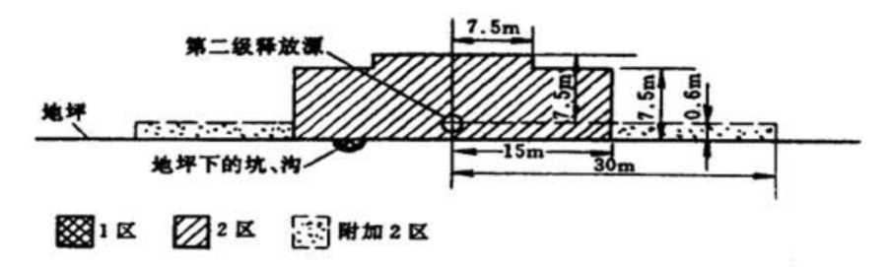
附图2-1释放源接近地坪时易燃物质重于空气、通风良好的生产装置区
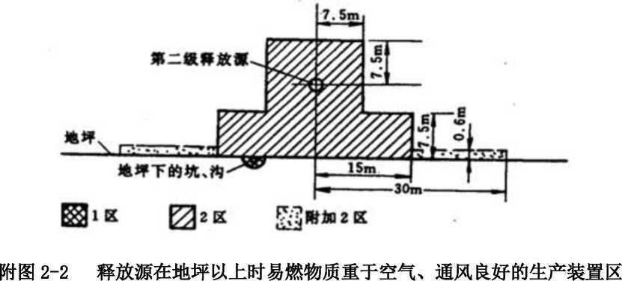
(1)在爆炸危险区域内，地坪下的坑、沟划为1区；
⑵以释放源为中心，半径为15m，地坪上的高度为7.5m及半径为7.5m，顶部与释放源的距离为7.5m的范围内划为2区；
⑶以释放源为中心，总半径为30m，地坪上的高度为0.6m，且在2区
以外的范围内划为附加2区。
结论：爆炸危险区域划分结果该项目的甲类车间及甲类仓库属于爆炸危险2区，其余场所属于正常场所。

2.1.8安全检查表评价结果小结
通过对企业的安全管理、生产区、储存区、平面布局、建筑间防火间距、对危险化学品生产企业的安全生产许可条件要求编制安全检查表检查，该公司检查项共有4项不符合要求。该公司根据整改建议进行了整改，整改后全部符合要求。

附件2.2事故树分析法评价法
该公司最主要的危险是火灾爆炸危险。对此，采用事故树分析法对甲类车间的火灾爆炸危险进行评价。

2.2.1评价方法简介
事故树分析(FaultTreeAnalysis，缩写FTA)又称故障树分析，是一种演绎的系统安全分析方法。它是从要分析的特定事故或故障开始，层层分析其发生的原因，一直分析到不能再分解为止；再将特定的事故和各层原因(危险因素)之间用逻辑门符号连接起来，得到形象、简洁地表达其逻辑关系(因果关系)的逻辑树图形，即事故树。通过对事故树的化简、计算达到分析和评价的目的。事故树分析能够详细查明系统各种固有的、潜在的危险因素或事故原因，为制定安全技术对策、采取安全管理措施和事故的调查分析提供依据。
1)事故树分析采取以下的评价步骤：
确定分析对象系统和需要分析的对象事件(顶上事件的确定)。通过事故影响分析确定顶上事件(何时、何地、何类)；明确对象系统的边界、分析深度、初始条件、前提条件和不考虑条件，熟悉系统、收集相关资料(工艺、设备、操作、环境、事故等方面的情况和资料)。
2)调查原因事故。调查与事故有关的所有直接原因和各种因素(设备故障、人员失误和环境不良因素等)。
3)编制事故树。从顶上事件起，逐级分析找出所有原因事件直到最基本的原因事件为止，按其逻辑关系画出事故树。
4)事故树定性分析。事故树定性分析是在事故树编制完成后，应用数学方法(主要运用而尔代数法)对事故树中在不同位置重复的基本事件进行简化处理，求出最小径集(不能导致顶上事件发生的最低限度的基本事件的集合)，根据导致事故的最低限度的基本事件，分析确定采取对策措施的重点和先后顺序，从而得出评价结论。

2.2.2火灾爆炸事故树分析过程
1)编制事故树
本系统的事故为火灾爆炸，根据对系统的研究和现场考察，确定以生产车间火灾爆炸为顶上事故，编制出本系统的事故树，具体见下图。
各事件的符号所代表的意义见附表2-6。
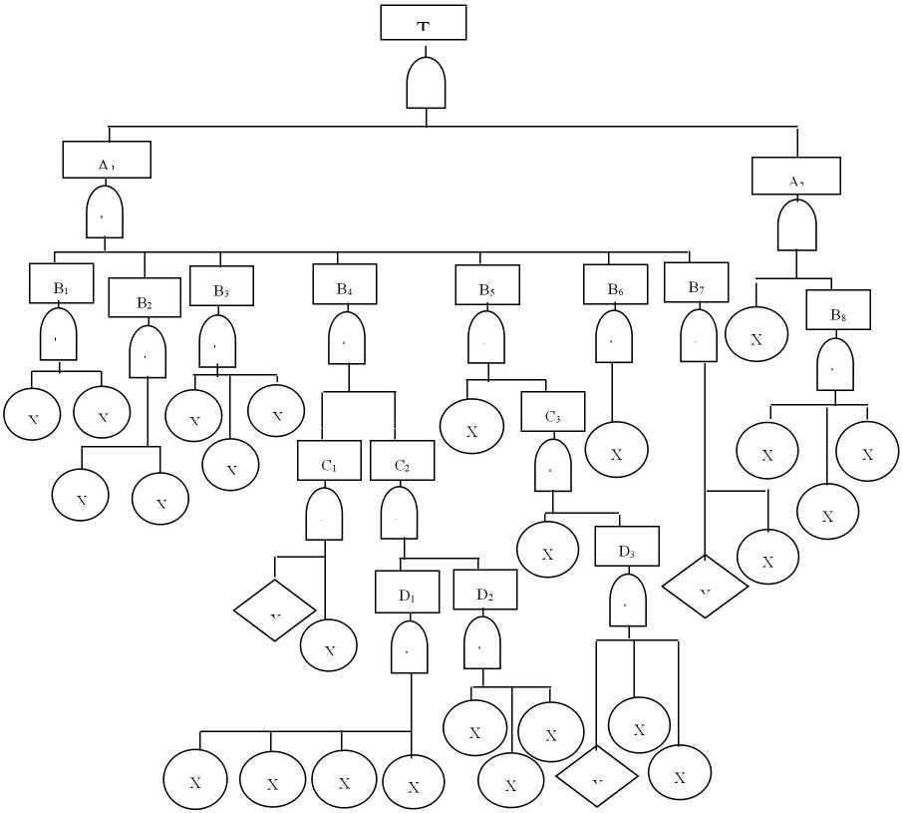
附图2-3生产车间燃烧爆炸事故树模型图
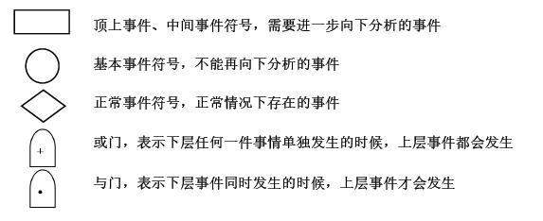
附表2-9生产车间火灾爆炸事故树符号含义
T | 生产车间发生燃烧爆炸事故
A₁ | 火源 | A₂ | 挥发的蒸气与空气达到爆炸极限
B₁ | 明火 | B₂ | 电火花
B₃ | 撞击火花 | B₄ | 静电火花
B₅ | 高温物体或高温表面 | B₆ | 物体自燃
B₇ | 雷击火花 | B₈ | 爆炸性混合物发生泄漏
C₁ | 人体静电放电 | C₂ | 设备静电放电
C₃ | 避雷装置失效
D₁ | 静电积累 | D₂ | 接地不良
D₃ | 避雷装置故障
X₁ | 生产车间内吸烟 | X₂ | 危险区动火
X₃ | 电气设施不防爆 | X₄ | 防爆电器损坏
X₅ | 物料桶撞击 | X₆ | 使用易发火工具
X₇ | 穿有铁钉的鞋操作 | X₈ | 操作中与导体接近
X₉ | 化纤品与人体摩擦 | X₁₀ | 液体流速高
X₁₁ | 流体输送管道内壁粗糙 | X₁₂ | 液体冲击金属容器
X₁₃ | 飞溅出的液体与空气摩擦 | X₁₄ | 没有设置静电接地装置
X₁₅ | 接地电阻不符合要求 | X₁₆ | 静电接地线损坏
X₁₇ | 雷击 | X₁₈ | 没有安装避雷设施
X₁₉ | 避雷装置设计有缺陷 | X₂₀ | 防雷接地电阻超标
X₂₁ | 避雷装置损坏 | X₂₂ | 机械设备表面温度过高
X₂₃ | 检修中使用棉布擦洗 | X₂₄ | 棉布自燃
X₂₅ | 通风不良 | X₂₆ | 密封不良
X₂₇ | 装卸方式不当 | X₂₈ | 反应釜敞开
2)事故树定性分析
①求最小径集
最小割集是能导致顶上事件发生的最低限度的基本事件的集合，即割集中作一基本事件不发生，顶上事件就不会发生；最小径集是指在事故树中凡是不能导致顶上事件发生的最低限度的基本事件的集合，也就是说，在最小径集中，去掉任何一个基本事件，便不能保证一定不发生事故。通过分析可知，图6-1中所示事故树最小割集的个数远远多于其成功树的最小径集的个数，从最小径集入手分析较为方便，把该事故树转化为成功树，其结构函数式如下：
T'=A₁'+A₂'
=B₁'B₂'B₃'B₄'B₅'B₆'B₇'+(X₂₅'+B₈')
=X₁'X₂'X₃'X₄'X₅'X₆'X₇'C₁'C₂'(X₁₇'+C₃')X₂₂'(X₂₃'+X₂₄')+(X₂₅'+X₂₆'X₂₇'X₂₈')
=X₁'X₂'X₃'X₄'X₅'X₆'X₇'(X₈'+X₉')(D₁'+D₂')(X₁₇'+X₁₈'D₃')X₂₂'(X₂₃'+X₂₄')+(X₂₅'+X₂₆'X₂₇'X₂₈')
=X₁'X₂'X₃'X₄'X₅'X₆'X₇'(X₈'+X₉')(X₁₀'X₁₁'X₁₂'X₁₃'+X₁₄'X₁₅'X₁₆')
(X₁₇'+X₁₈'X₁₉'X₂₀'X₂₁')X₂₂'(X₂₃'+X₂₄')+(X₂₅'+X₂₆'X₂₇'X₂₈')
=(X₁'X₂'X₃'X₄'X₅'X₆'X₇'X₂₂'X₈'+X₁'X₂'X₃'X₄'X₅'X₆'X₇'X₂₂'X₉')
(X₁₀'X₁₁'X₁₂'X₁₃'+X₁₄'X₁₅'X₁₆')(X₁₇'+X₁₈'X₁₉'X₂₀'X₂₁')(X₂₃'+X₂₄')+(X₂₅'+X₂₆'X₂₇'X₂₈')
=(X₁'X₂'X₃'X₄'X₅'X₆'X₇'X₂₂'X₈'+X₁'X₂'X₃'X₄'X₅'X₆'X₇'X₂₂'X₉')
(X₁₀'X₁₁'X₁₂'X₁₃'+X₁₄'X₁₅'X₁₆')(X₁₇'X₂₃'+X₁₇'X₂₄'+X₁₈'X₁₉'X₂₀'X₂₁'X₂₃'+X₁₈'X₁₉'X₂₀'X₂₁'X₂₄')+(X₂₅'+X₂₆'X₂₇'X₂₈')
=(X₁'X₂'X₃'X₄'X₅'X₆'X₇'X₂₂'X₈'X₁₀'X₁₁'X₁₂'X₁₃'
+X₁'X₂'X₃'X₄'X₅'X₆'X₇'X₂₂'X₈'X₁₄'X₁₅'X₁₆'+X₁'X₂'X₃'X₄'X₅'X₆'X₇'X₂₂'X₉'X₁₀'X₁₁'X₁₂'X₁₃'
+X₁'X₂'X₃'X₄'X₅'X₆'X₇'X₂₂'X₉'X₁₄'X₁₅'X₁₆')
(X₁₇'X₂₃'+X₁₇'X₂₄'+X₁₈'X₁₉'X₂₀'X₂₁'X₂₃'+X₁₈'X₁₉'X₂₀'X₂₁'X₂₄')
+(X₂₅'+X₂₆'X₂₇'X₂₈')
=X₁'X₂'X₃'X₄'X₅'X₆'X₇'X₂₂'X₈'X₁₀'X₁₁'X₁₂'X₁₃'X₁₇'X₂₃'
+X₁'X₂'X₃'X₄'X₅'X₆'X₇'X₂₂'X₈'X₁₀'X₁₁'X₁₂'X₁₃'X₁₇'X₂₄'
+X₁'X₂'X₃'X₄'X₅'X₆'X₇'X₂₂'X₈'X₁₀'X₁₁'X₁₂'X₁₃'X₁₈'X₁₉'X₂₀'X₂₁'X₂₃'
+X₁'X₂'X₃'X₄'X₅'X₆'X₇'X₂₂'X₈'X₁₀'X₁₁'X₁₂'X₁₃'X₁₈'X₁₉'X₂₀'X₂₁'X₂₄'
+X₁'X₂'X₃'X₄'X₅'X₆'X₇'X₂₂'X₈'X₁₄'X₁₅'X₁₆'X₁₇'X₂₃'
+X₁'X₂'X₃'X₄'X₅'X₆'X₇'X₂₂'X₈'X₁₄'X₁₅'X₁₆'X₁₇'X₂₄'
+X₁'X₂'X₃'X₄'X₅'X₆'X₇'X₂₂'X₈'X₁₄'X₁₅'X₁₆'X₁₈'X₁₉'X₂₀'X₂₁'X₂₃'
+X₁'X₂'X₃'X₄'X₅'X₆'X₇'X₂₂'X₈'X₁₄'X₁₅'X₁₆'X₁₈'X₁₉'X₂₀'X₂₁'X₂₄'
+X₁'X₂'X₃'X₄'X₅'X₆'X₇'X₂₂'X₉'X₁₀'X₁₁'X₁₂'X₁₃'X₁₇'X₂₃'
+X₁'X₂'X₃'X₄'X₅'X₆'X₇'X₂₂'X₂₃'X₉'X₁₀'X₁₁'X₁₂'X₁₃'X₁₇'X₂₄'
+X₁'X₂'X₃'X₄'X₅'X₆'X₇'X₂₂'X₉'X₁₀'X₁₁'X₁₂'X₁₃'X₁₈'X₁₉'X₂₀'X₂₁'X₂₃'
+X₁'X₂'X₃'X₄'X₅'X₆'X₇'X₂₂'X₉'X₁₀'X₁₁'X₁₂'X₁₃'X₁₈'X₁₉'X₂₀'X₂₁'X₂₄'
+X₁'X₂'X₃'X₄'X₅'X₆'X₇'X₂₂'X₉'X₁₄'X₁₅'X₁₆'X₁₇'X₂₃'
+X₁'X₂'X₃'X₄'X₅'X₆'X₇'X₂₂'X₉'X₁₄'X₁₅'X₁₆'X₁₇'X₂₄'
+X₁'X₂'X₃'X₄'X₅'X₆'X₇'X₂₂'X₉'X₁₄'X₁₅'X₁₆'X₁₈'X₁₉'X₂₀'X₂₁'X₂₃'
+X₁'X₂'X₃'X₄'X₅'X₆'X₇'X₂₂'X₉'X₁₄'X₁₅'X₁₆'X₁₈'X₁₉'X₂₀'X₂₁'X₂₄'
+X₂₅'+X₂₆'X₂₇'X₂₈'
从而得到事故树的最小径集
P₁={X₁'，X₂'，X₃'，X₄'，X₅'，X₆'，X₇'，X₂₂'，X₈'，X₁₀'，X₁₁'，X₁₂'，X₁₃'，X₁₇'，X₂₃'}
P₂={X₁'，X₂'，X₃'，X₄'，X₅'，X₆'，X₇'，X₂₂'X₈'，X₁₀'，X₁₁'，X₁₂'，X₁₃'，X₁₇'，X₂₄'}
P₃={X₁'，X₂'，X₃'，X₄'，X₅'，X₆'，X₇'，X₂₂'，X₈'，X₁₀'，X₁₁'，X₁₂'，X₁₃'，X₁₈'，X₁₉'，X₂₀'，X₂₁'，X₂₃'}
P₄={X₁'，X₂'，X₃'，X₄'，X₅'，X₆'，X₇'，X₂₂'，X₈'，X₁₀'，X₁₁'，X₁₂'，X₁₃'，X₁₈'，X₁₉'，X₂₀'，X₂₁'，X₂₄'}
P₅={X₁'，X₂'，X₃'，X₄'，X₅'，X₆'，X₇'，X₂₂'，X₈'，X₁₄'，X₁₅'，X₁₆'，X₁₇'，X₂₃'}
P₆={X₁'，X₂'，X₃'，X₄'，X₅'，X₆'，X₇'，X₂₂'，X₈'，X₁₄'，X₁₅'，X₁₆'，X₁₇'，X₂₄'}
P₇={X₁'，X₂'，X₃'，X₄'，X₅'，X₆'，X₇'，X₂₂'，X₈'，X₁₄'，X₁₅'，X₁₆'，X₁₈'，X₁₉'，X₂₀'，X₂₁'，X₂₃'}
P₈={X₁'，X₂'，X₃'，X₄'，X₅'，X₆'，X₇'，X₂₂'，X₈'，X₁₄'，X₁₅'，X₁₆'，X₁₈'，X₁₉'，X₂₀'，X₂₁'，X₂₄'}
P₉={X₁'，X₂'，X₃'，X₄'，X₅'，X₆'，X₇'，X₂₂'，X₉'，X₁₀'，X₁₁'，X₁₂'，X₁₃'，X₁₇'，X₂₃'}
P₁₀={X₁'，X₂'，X₃'，X₄'，X₅'，X₆'，X₇'，X₂₂'，X₉'，X₁₀'，X₁₁'，X₁₂'，X₁₃'，X₁₇'，X₂₄'}
P₁₁={X₁'，X₂'，X₃'，X₄'，X₅'，X₆'，X₇'，X₂₂'，X₉'，X₁₀'，X₁₁'，X₁₂'，X₁₃'，X₁₈'，X₁₉'X₂₀'，X₂₁'，X₂₃'}
P₁₂={X₁'，X₂'，X₃'，X₄'，X₅'，X₆'，X₇'，X₂₂'，X₉'，X₁₀'，X₁₁'，X₁₂'，X₁₃'，X₁₈'，X₁₉'，X₂₀'，X₂₁'，X₂₄'}
P₁₃={X₁'，X₂'，X₃'，X₄'，X₅'，X₆'，X₇'，X₂₂'，X₉'，X₁₄'，X₁₅'，X₁₆'，X₁₇'，X₂₃'}
P₁₄={X₁'，X₂'，X₃'，X₄'，X₅'，X₆'，X₇'，X₂₂'，X₉'，X₁₄'，X₁₅'，X₁₆'，X₁₇'，X₂₄'}
P₁₅={X₁'，X₂'，X₃'，X₄'，X₅'，X₆'，X₇'，X₂₂'，X₉'，X₁₄'，X₁₅'，X₁₆'，X₁₈'，X₁₉'，X₂₀'，X₂₁'，X₂₃'}
P₁₆={X₁'，X₂'，X₃'，X₄'，X₅'，X₆'，X₇'，X₂₂'，X₉'，X₁₄'，X₁₅'，X₁₆'，X₁₈'，X₁₉'，X₂₀'，X₂₁'，X₂₄'}
P₁₇={X₂₅'}
P₁₈={X₂₆'，X₂₇'，X₂₈'}
②结构重要度分析
A、X₂₅'是单事件最小径集，所以I=(25)最大
B、I(1)=I(2)=I(3)=I(4)=I(5)=I(6)=I(7)=I(22)
C、I(10)=I(11)=I(12)=I(13)
D、I(14)=I(15)=I(16)
E、I(18)=I(19)=I(20)=I(21)
F、I(26)=I(27)=I(28)
因此，得到基本事件重要顺序为：
I(25)>I(1)=I(2)=I(3)=I(4)=I(5)=I(6)=I(7)=I(22)
>I(17)>I(14)=I(15)=I(16)>I(8)=I(9)=I(23)=I(24)
>I(10)=I(11)=I(12)=I(13)>I(18)=I(19)=I(20)=I(21)
>I(26)=I(27)=I(28)

2.2.3事故树分析结论
由事故树分析可知：
1)可燃液体的蒸气浓度达到爆炸极限是生产车间发生燃烧爆炸事故的最重要条件，虽然设置有强制通风，但在通风不良或者是可燃气体报警装置失效的时候还是比较容易使可燃液体蒸气浓度达到爆炸极限，这时，一旦遇到明火、热源就有可能导致火灾爆炸事故。
2)加强生产车间的安全管理，严格控制火源，严禁吸烟和动用明火，防止铁器撞击及静电火花的产生，设备检修后使用过的棉布等物品要妥善处理，不能随意丢弃，车间内电气装置要符合防火防爆要求。
3)车间内操作人员不能穿带有铁钉的鞋子作业，不能穿化纤衣服。
4)经常检查防静电接地是否完好，易燃液体流速不要过快，防止产生静电。
5)搅拌缸密封在防止燃爆中具有重要作用，生产过程中要严格遵守安全操作规程。
6)从事故树分析可以看出，导致生产车间燃爆的因素虽然很多，但只要严格执行安全管理制度和安全操作规程，并采取相应技术措施，生产车间燃烧爆炸是可以预防的。

附件2.3道化学火灾爆炸指数评价法
由危险危害因素辨识的结果可知，企业生产、储存危险化学品的过程中，其主要危险为火灾爆炸，而产生火灾爆炸的原因涉及很多方面。本章根据该公司的生产工艺及储存危险化学品设施的具体情况，采用道化学火灾爆炸危险指数法预测有机溶剂火灾爆炸事故发生的后果。

2.3.1方法简介及评价程序
火灾、爆炸危险指数法是用于评估特定工艺过程中的最大潜在危险性的一种工具，可使人们预测事故可能导致的实际危害及停产损失。并通过火灾、爆炸危险分析，提出相关措施，为该公司提供管理决策依据。
火灾、爆炸危险指数法评价程序如下：
1)确定评价单元
2)确定单元物质系数(MF)
3)计算一般工艺危险系数(F1)
4)计算特殊工艺危险系数(F2)
5)求取工艺单元危险系数(F3)
6)确定火灾、爆炸指数(F&EI)
7)安全措施补偿系数CF
8)确定工艺单元周围的暴露面积
9)确定危险系数HF
10)确定基本最大可能财产损失(基本MPPD)
11)确定实际最大可能财产损失(实际MPPD)

选取工艺单元

确定物质系数（MF）

计算一般工艺危险系数（F1）
计算特殊工艺危险系数（F2）
确定工艺单元危险系数（F₃=F₁×F₂）

计算安全措施补偿系数（C=C₁×C₂×C₃）
确定火灾、爆炸指数
（F&EI=F3×MF）
确定暴露面积

确定暴露区域内财产的更换价值

确定基本最大可能财产损失MPPD

确定危险系数
确定实际最大可能财产损失MPPD

确定基本最大可能工作日损失MPDO
确定停产损失BI
“道化法”(第七版)评价程序

2.3.2主要危险单元的火灾爆炸危险评价
本评价采用道化学公司的《火灾爆炸危险指数法》(第七版)，选取甲类仓库作为评价对象，对火灾、爆炸危险性进行事故后果评价。
1)评价单元确定
依据该公司生产工艺过程分析，因为该公司甲类仓库中存在多种甲类易燃液体，所以发生火灾的可能性相应较大，确定为评价单元。
2)确定物质系数
该项目甲类仓库中储存的主要危险化学品有二甲苯异构体混合物、乙酸正丁酯、环己酮、乙酸乙酯、不饱和聚酯树脂等甲乙类原料，其中二甲苯异构体混合物的储存量最为20吨，年使用量最多，其闪点为25℃，发生火灾爆炸的可能性较大，因此本评价单元选择的代表物质为发生火灾爆炸可能性较大的二甲苯异构体混合物(为了便于计算，该仓库内其他物料的日常储量均换算为甲苯计，根据生产产品的需要，并非每种溶剂都有库存，正常生产情况下，甲类仓库内里日常溶剂的总量约78.7吨)。二甲苯异构体混合物的物质系数MF=16，N_{h}=2，N_{f}=3，N_{r}=0。
3)确定一般工艺危险系数F₁
一般工艺危险系数是确定事故损害大小的主要因素。与评价单元有关的系数值列于后表中(生产单元火灾爆炸危险指数表)，F₁等于基本系数与所有选取系数之和。
4)确定特殊工艺危险系数F₂
特殊工艺危险系数是影响事故发生概率的主要因素，特定的工艺条件是导致火灾、爆炸事故的主要原因。与评价单元有关的系数列于后表中(生产单元火灾爆炸危险指数表)，F₂等于基本系数与所有选取系数之和。
5)计算单元工艺危险系数F₃
单元工艺危险系数是一般工艺危险系数F₁与特殊工艺危险系数的乘积，F₃=F₁×F₂，数值列于表中(生产单元火灾爆炸危险指数表)。
计算火灾爆炸指数F&EI
火灾、爆炸指数是被用来估计生产过程中的事故可能造成的危险性大小。火灾、爆炸指数等于单元工艺危险系数和对应物质系数之积，F&EI=F₃×MF，各单元的结果分别列于后表(生产单元火灾爆炸危险指数表)中。
6)确定安全措施补偿系数CF
通过采取一系列的安全措施，不仅能预防严重事故的发生，也能降低事故的发生概率和危害，安全措施可分为工艺控制(C₁)，物质隔离(C₂)和防火措施(C₃)等三大类。安全措施补偿系数CF=C₁×C₂×C₃，各单元的结果分别列于表中(生产单元火灾爆炸危险指数表)。分析过程如下。
附件表2-10评价单元火灾爆炸危险指数表
项 目 | 参数选取 | 取值说明
选取代表性物质 | 二甲苯异构体混合物
1、物质系数MF | 16 | 查美国消防协会推荐的物质系数和特性表，N_{F}=3，N_{H}=2，N_{R}=0。
2、一般工艺危险系数F₁
基本系数(1.00) | 1.00
(1)放热化学反应(0.30～1.25) | 0.00 | 无放热化学反应。
(2)吸热反应(0.20～0.40) | 0.00 | 无吸热化学反应。
(3)物料处理与输送(0.25～1.05) | 0.85 | N_{F}=3的易燃液体。
(4)密闭或室内工艺单元  (0.25～0.90) | 0.00 | 溶剂不为露天式。
(5)通道(0.20～0.35) | 0.00 | 通道不影响消防通道。
(6)排放和泄漏控制(0.25～0.50) | 0.50 | 周围为可排放泄漏液平坦地，一旦失火，引起火灾。
确定一般工艺危险系数(F₁) | 2.35
3、特殊工艺危险系数F₂
基本系数(1.00) | 1.00
(1)毒性物质(0.20～0.80) | 0.40 | N_{H}=2，短期接触引起刺激、轻微伤害。
(2)负压操作(0.5) | 0.00 | 常压操作。
(3)易燃范围或接近易燃范围的操作(0.30～0.80) | 0.50 | 贮有可燃液体，其温度在闭杯闪点以上且无惰性气体保护。
(4)粉尘爆炸(0.25～2.00) | 0.00 | 无粉尘爆炸。
(5)压力释放(0～1.5) | 0.00 | -
(6)低温(0.2～0.3) | 0.00 | 正常操作和异常情况下的操作温度均不低于转变温度。
(7)易燃及不稳定物质的质量(0.15～3) | 0.60 | 仓库中甲苯的日常最大储量约为78.7t。
(8)腐蚀与磨损(0.10～0.75) | 0.10 | 腐蚀速率＜0.127mm/a。
(9)泄漏(0.10～1.50) | 0.10 | 泵和压盖密封处可能产生轻微泄漏。
(10)使用明火设备(0.10～1.00) | 0.00 | 无明火设备。
(11)热油交换系统(0.15～1.15) | 0.00 | 无热油交换系统。
(12)转动设备(0.5) | 0.00 | 无大型转动设备。
特殊工艺危险系数(F₂) | 2.7
单元工艺危险系数F₃=F₁×F₂ | 6.345 | F₃=F₁×F₂=2.35×2.7=6.345。
火灾爆炸危险指数F&EI=F₃×MF | 101.52
潜在火灾爆炸危险等级 | 中等
附件表2-11评价单元火灾爆炸危险指数表
项 目 | 参数选取 | 选取理由
代表性物质 | 二甲苯异构体混合物
1工艺控制安全补偿系数C₁
(1)应急电源(0.98) | 1.00 | 无应急电源。
(2)冷却装置(0.97～0.99) | 1.00 | 无冷却装置。
(3)抑爆装置(0.84～0.98) | 1.00 | 无防爆膜或泄爆口。
(4)紧急切断装置(0.96～0.99) | 1.00 | 无紧急切断装置。
(5)计算机控制(0.93～0.99) | 1.00 | 无信息系统。
(6)惰性气体保护(0.94～0.96) | 1.00 | 无惰性气体保护。
(7)操作规程/程序(0.91～0.99) | 0.95 | 制定了严格完善的操作规程。
(8)化学活泼性物质检查(0.91～0.98) | 1.00 | 无活性物质检查。
(9)其他工艺危险分析(0.91～0.98) | 0.98 | 有用检查表法评价。
C₁=(1)～(9)各系数的乘积 | 0.93
2、物质隔离安全补偿系数C₂
(1)遥控阀(0.96～0.98) | 1.00 | 无遥控阀。
(2)备用泄料装置(0.96～0.98) | 1.00 | 无备用泄料装置。
(3)排放系统(0.91～0.97) | 1.00 | 无排放系统。
(4)连锁装置(0.98) | 1.00 | 无连锁装置。
C₂=(1)～(4)各系数的乘积 | 1.00
3、防火设施安全补偿系数C₃
(1)泄漏检测装置(0.94～0.98) | 0.98 | 安装了可燃气体检测仪。
(2)钢结构(0.95～0.98) | 1.00 | 钢筋混凝土结构。
(3)消防水供应系统(0.94～0.97) | 0.97 | 有消火栓，供水压力小于690kPa。
(4)特殊灭火系统(0.91) | 1.00 | 无特殊灭火系统。
(5)喷洒灭火系统(0.74～0.97) | 1.00 | 无自动喷洒灭火系统。
(6)水幕(0.97～0.98) | 1.00 | 无自动喷水幕。
(7)泡沫灭火装置(0.92～0.97) | 0.97 | 有泡沫灭火装置。
(8)手提式灭火器材/喷水枪(0.93～0.98) | 0.98 | 配备适量的手提式灭火器材和水枪。
(9)电缆防护(0.94～0.98) | 1.00 | 无电缆防护。
C₃=(1)～(9)各系数的乘积 | 0.9021
安全措施补偿系数C_{F}=C₁×C₂×C₃ | 0.839
补偿后火灾爆炸危险指数F&EI′=F&EI×C_{F} | 85.2 | 101.52×0.839=85.2
补偿后火灾爆炸危险等级 | 较轻

2.3.2评价单元的道化学计算
1)确定暴露面积
在火灾、爆炸事故中，暴露区域内的设备、设施将会暴露在火灾或爆炸的环境之中，并可能遭受破坏。为了评价这些设备、设施在火灾、爆炸中遭受的破坏，将考虑实际影响的体积是一个围绕着工艺单元的圆柱体的体积，其面积是暴露区域，高度相当于暴露半径。
暴露半径(R：米)R=F&EI×0.256
式中0.256为公英制转换，因而，甲类仓库储存单元暴露半径为：R=F&EI×0.256=101.52×0.256=26.0m
2)计算暴露区域面积A
按道化评价法(七版)，暴露区域面积：A=nR²(㎡)
甲类仓库储存单元暴露区域面积为：
A=nR²
=3.14×26.0²=2123㎡
3)危害系数HF
按道化评价法(七版)查单元危害系数计算图，当MF=16,3=6.345，HF=0.67。
4)基本最大可能财产损失(BaseMPPD)
BMPPD=Mc×HF式中MC—暴露区域内财产价值该单元BMPPD=Mc×0.67
5)实际最大可能财产损失(ActualMPPD)
AMPPD=BMPPD×CF式中CF—安全措施补偿系数
该单元AMPPD=MC×0.67×0.839=MC×0.56
结果详见下表：
火灾爆炸危险分析汇总表
评价工艺单元 | 甲类仓库单元
代表性评价物质 | 二甲苯异构体混合物
物质系数(MF) | 16
危险指数F&EI=F₃×MF | 101.52
潜在火灾爆炸危险等级 | 中等
暴露半径 | 26.0
安全补偿系数C_{F} | 0.839
危害系数HF | 0.67
补偿前最大可能财产损失 | 暴露区域内财产价值×0.67
补偿后火灾爆炸指数F&EI＇=F&EI×C_{F} | 85.2
实际火灾爆炸危险等级 | 较轻
补偿后暴露半径(R：m) | 21.8
补偿后最大可能财产损失 | 暴露区域内财产价值×0.56
6)火灾爆炸指数危险等级划分
根据道化法(七版)火灾爆炸指数分级标准表的规定，火灾爆炸危险指数值与危险等级的对应关系如下表。
火灾爆炸危险指数F&EI与危险等级的对应关系
F&EI值 | 1～60 | 61～96 | 97～127 | 128～158 | ＞159
危险等级 | 最轻 | 较轻 | 中等 | 很大 | 非常大

2.3.3道化学分析总结
1)从以上评价分析可知，甲类仓库储存单元的火灾爆炸危险指数为101.52,火灾爆炸危险等级处于“中等”的程度，暴露半径为26.0m。
2)经过采取安全措施补偿后，甲类仓库储存单元火灾爆炸危险指数为85.2，火灾爆炸危险等级为“较轻”程度，暴露半径21.8m。
3)从以上的计算分析中可以看出，甲类仓库储存单元固有的火灾爆炸危险等级在安全措施补偿后，危险程度得到一定程度的降低，说明现有的安全措施是有效的，它不仅能预防严重事故发生，也能降低事故的发生概率和危害。因此，这些安全措施一定要得到保障，并不断完善。同时要加强操作检查，严格遵守操作规程，防止泄漏，防止火灾爆炸事故或人员中毒事故的发生。

附件2.4危险度评价法
本次评价根据《广东省安全生产监督管理局关于做好危险化学品和烟花爆竹领域风险点危险源排查管控工作的通知》(粤安监〔2016〕121号)的内容，对企业进行定量、定性和综合评定，确定企业危险度等级。
附件表2-12危险度评价取值表
项 目 | 分 值
项 目 | （10分） | （5分） | （2分） | （0分）
物质（系指单位中危险、有害程度最大之物质） | 1.甲类可燃气体  2.甲A类物质及液体烃类  3.甲类固体  4.极度危害介质  5.重点监管危险化学品 | 1.乙类可燃气体  2.甲B、乙A类可燃液体  3.乙类固体  4.高度危害介质 | 1.乙B、丙A、丙B类可燃液体  2.丙类固体  3.中、轻度危害介质 | 不属于左侧物质
容量 | R≥50（一、二级重大危险源） | R＜50（三、四级重大危险源） | 0.1≤q/Q＜1 | q/Q＜0.1
温 度 | 其操作温度超过1000℃，且高于介质的燃点。 | 1.其操作温度超过1000℃但低于介质的燃点；  2.其操作温度在250～1000℃，且高于介质的燃点。 | 1.其操作温度在250～1000℃，且低于介质的燃点；  2.操作温度低于250℃，但高于介质的燃点。 | 操作温度低于250℃，且低于介质的燃点。
压 力 | 超过100MPa | 20～100MPa | 1～20MPa | 1MPa以下
工艺 | 1.临界放热和特别剧烈的放热反应操作；  2.在爆炸极限范围内或其附近操作。  3、涉及硝化、强氧化、磺化、卤化、氟化、重氮化、加氢反应等反应操作。 | 1.中等放热反应（如烷基化、酯化、加成、氧化、聚合、缩合等反应）操作；  2.系统进入空气或不纯物质，可能发生危险的操作；  3.使用粉状或雾状物质，有可能发生粉尘爆炸的操作；  4.单批式操作。 | 1.轻微放热反应（如水合、异构化、中和等反应）操作；  2.在精制过程中伴有化学反应；  3.单批式操作，但部分使用机械等手段进行程序操作；  4.有一定危险的操作。 | 不属于左侧工艺
附件表2-13危险度分级
总分值 | ≥21 | 16≤分值≤20 | 11≤分值≤15 | ≤10
等级 | 红色等级 | 橙色等级 | 黄色等级 | 蓝色等级
危险程度 | 非常高度危险 | 高度危险 | 中度危险 | 低度危险
根据该公司生产工艺装置、储存设施特点，把甲类车间、甲类仓库划分为2个独立单元，对其危险度进行分析评价，其结果分别见附表表2-14、2-15和2-16。
附件表2-14危险度评价分析表
条件  单元 | 物质 | 容量 | 温度 | 压力 | 工艺
甲类车间 | 重点监管危险化学品 | q/Q＜0.1 | 操作温度低于250℃，且低于介质的燃点。 | 1MPa以下 | 有一定危险的操作。
甲类仓库 | 重点监管危险化学品 | 0.1≤q/Q＜1 | 操作温度低于250℃，且低于介质的燃点。 | 1MPa以下 | 有一定危险的操作。
附件表2-15各单元危险度值表
单元  条件 | 物质 | 容量 | 温度 | 压力 | 工艺
甲类车间 | 10 | 0 | 0 | 0 | 2
甲类仓库 | 10 | 2 | 0 | 0 | 2
根据危险程度分级表，各单元的危险度等级见附表2-16。
附件表2-15各单元危险程度等级
项目  单元 | 分值 | 等 级 | 危险程度
甲类车间 | 12 | 黄色等级 | 中度危险
甲类仓库 | 14 | 黄色等级 | 中度危险
通过危险度评价法分析结果可知，该公司甲类车间、甲类仓库的危险等级均为黄色，危险程度为中度危险。

附件3可能发生的危险化学品事故的后果预测
针对该公司的可能发生的火灾、爆炸、中毒和窒息等危险化学品事故。依据预先危险性分析(PHA)法对该公司的工艺及设施进行分析，分析该公司在运行过程中可能出现的危险化学品事故、危险等级及后果，并针对可能出现的危险化学品事故，制定了相应的安全对策措施。评价范围内可能发生的危险化学品事故后果预测以及对策措施如下：
表附件3-1可能发生的危险化学品事故预测
可能出现的危险化学品事故 | 中毒、窒息
危险因素 | 1、二甲苯异构体混合物、乙酸正丁酯、环己酮等泄漏或其它有害原辅料、成品泄漏；  2、设备、包装等破损以及检修、操作时工作人员直接接触到有毒、有害物料；  3、作业环境毒物浓度超标；  4、作业环境氧气含量不够。
触发事件一 | 1、设备故障、管线阀门泄漏；  2、储存系统泄漏(包装物破损，储存桶泄漏)；  3、装卸、搬运作业中泄漏；  4、违章操作，误操作造成泄漏；  5、搅拌器检修时未清洗置换或清洗置换不彻底；  6、检修时，密闭、半密闭容器内作业，未加强通风和氧含量检测、缺氧作业；  7、储存环境恶劣，原料在阳光下暴晒、处于高温环境中等造成包装桶爆裂。
发生条件 | 吸入、食入、皮肤接触有毒、有害物料。
触发事件二 | 1、未戴防毒面具  (1)无防毒面具；(2)取用不方便；(3)因故未戴，怕麻烦，缺乏防范知识和意识。  2、防毒面具失效  (1)面具破损、失效；(2)面具选型不对；(3)使用不当。  3、有毒作业场所未采取通风措施或通风装置损坏；  4、废气收集处理装置未开启或者装置损坏。
事故后果 | 物料损失，导致人员中毒(窒息)  一般后果：个体中毒，无伤亡。  严重后果：群体中毒，造成人员伤亡。
危险危害等级 | 临界的
安全对策措施 | 1、认真做好设备、管线的维护保养工作，消除泄漏可能性；  2.采用符合要求的包装，以免因包装不合格而造成的泄漏；  3、防止人为损坏设备、管线等现象发生；  4、制定可行的化学事故应急救援预案，并组织员工演练；  5、发放、正确佩戴劳动保护用品及防毒防护用品，操作室等场所应通风良好；  6、保证危险化学品的生产、使用储存达到安全卫生的要求。
可能出现的危险化学品事故 | 火灾爆炸
危险因素 | 二甲苯异构体混合物、乙酸正丁酯、乙酸乙酯等溶剂及其它易燃物品泄漏
触发事件一 | 可燃物质泄漏原因同中毒和窒息的原因相同
发生条件 | 1、易燃物质蒸气浓度达爆炸极限；  2、可燃、易燃物质遇明火；  3、存在点火源、静电火花、高温物体等引爆能量。
触发事件二 | 1、明火  (1)点火吸烟；(2)抢修、检修、违章动火；(3)外来人员携带火种；(4)其它火源。  2、火花  (1)金属撞击(穿带钉皮鞋、工具设备碰撞等)；(2)电气火花；(3)手机、照相机、摄象机火花；(4)线路老化或损害产生短路火花，以及因超载、绝缘烧坏引起明火；(5)焊、割、打磨产生火花；(6)击打管道、设备产生撞击火花；(7)静电火花；(8)雷击(直击雷击，雷电一次作用，沿电气线路或金属管道侵入)；  3.高温表面  4.违规卸车
事故后果 | 物料跑损、人员伤亡、停产、造成严重经济损失  一般后果：个体受轻伤，无死亡。  严重后果：个体或者群体重伤，造成人员伤亡。
危险危害等级 | 危险的
安全对策措施 | 1、控制与清除火源  (1)严禁吸烟、携带火种、穿带钉皮鞋进入；(2)动火必须严格按照动火程序办理动火证，并采取有效防范措施；(3)按规范安装避雷装置，定期检测；(4)按规范采取防静电措施；(5)进出车辆要戴好阻火器，正确行驶，避免故障和车祸；  2、严格控制设备质量  (1)对设备要不定期检查、保养、维修，保持完好状态，防止易燃物料的跑、冒、滴、漏；(2)按规范安装电气线路并要不定期检查、保养、维修，保持完好状态；  3、加强管理、严格工艺纪律  (1)杜绝“三违”，严守工艺纪律；(2)遵守安全操作规程；(3)加强教育、培训、考核工作；  4、安全设施要齐全完好  安全设施(如消防设施、防静电设施等)齐全并保持完好。

附件4企业平面布置及四至图、工艺流程图、防爆区域划分图

4.1被评价单位平面布置图及四至图、防爆区域划分图
东莞市华龙实业有限公司平面布置图及四至图(见附件)
东莞市华龙实业有限公司防爆区域划分图(见附件)

4.2工艺流程图
1) 油漆类工艺流程简述
油漆生产工艺采用国内成熟工艺，工艺比较简单，属于间歇生产，使用设备为常压设备，操作过程主要是搅拌和研磨，无化学反应。主要由树脂(如：醇酸树脂等)、溶剂（如：二甲苯异构体混合物、环己酮等）、助剂（如：光引发剂、稳定剂、流平剂等）等组成，经过搅拌分散、检验、过滤、包装等工序，生产出所需要的油漆产品。
具体工艺操作步骤如下：
（1）按工艺配方将各种原材料称量。
（2）先将溶剂加入分散缸，边搅拌边依次将其他原料加入，直到完全混合。
（3）再加入各种助剂，继续搅拌，待其完全混合均匀。
（4）将分散缸中混合均匀的产品取样检验，合格后再过滤包装、入库。
其工艺流程图如下：
2) 稀释剂类工艺流程简述
其生产过程在常温、常压下进行。不属于危险化工工艺。

4.3安全评价流程图

前期准备

辨识与分析危险、有害因素

划分评价单元

定性、定量评价

提出安全对策措施建议

做出评价结论

安全现状评价报告

附图4-3安全评价程序图

附件5安全评价方法简介

附件5.1安全检查表法简介
安全检查表(即SCL法)分析利用检查条款按照相关的标准、规范等对已知的危险类别、设计缺陷以及与一般工艺设备、操作、管理有关的潜在危险性和有害性进行判别检查。为了查找工程、系统中各种设备设施、物料、工件、操作、管理和组织措施中的危险、有害因素，事先把检查对象加以分解，将大系统分割成若干小的子系统，按检查表所列项目逐项检查，避免遗漏。
安全检查表法是一种最基础、最简便、最广泛使用的危险性评价方法，安全检查表的分类方法可以有许多种，如可按基本类型、检查内容分类，也可按使用场合分类。目前常用安全检查表有定性检查表、半定量检查表和否决型检查表等三种类型。
定性安全检查表是列出检查要点逐项检查，检查结果以“是”、“否”表示，检查结果不能量化。
半定量检查表是给每个检查要点赋以分值，检查结果以总分表示，不同的检查对象可以相互比较，但缺点是检查要点的准确赋值比较困难。
否决型检查表是给一些特别重要的检查要点做出标记，这些检查要点如不满足，检查结果视为不合格，这样可以做到要点突出。
本评价报告采用定性安全检查表进行评价。

附件5.2道化学火灾、爆炸指数评价法介绍
道化学火灾爆炸指数评价法是由美国道化学公司开发的一种危险指数评价方法，火灾、爆炸危险指数法是用于评估特定工艺过程中的最大潜在危险性的一种工具，可使人们预测事故可能导致的实际危害及停产损失。并通过火灾、爆炸危险分析，提出相关措施，为企业的安全生产管理提供依据。
火灾、爆炸危险指数法评价程序如下：
1)选取评价单元
2)确定单元物质系数(MF)
3)计算一般工艺危险系数(F₁)
4)计算特殊工艺危险系数(F₂)
5)求取工艺单元危险系数(F₃)
6)确定火灾、爆炸指数(F&EI)
7)计算安全措施补偿系数C
8)确定暴露面积(A)
9)确定危害系数(Y)
10)确定基本最大可能财产损失(基本MPPD)
11)确定实际最大可能财产损失(实际MPPD)
选取工艺单元

确定物质系数（MF）

计算一般工艺
危险系数（F₁）

计算特殊工艺
危险系数（F₂）

确定工艺单元危险系数（F₃= F₁×F₂）

计算安全措施补偿系数（C=C₁× C₂× C₃）

确定火灾、爆炸指数
（F&EI=F₃× MF）

确定暴露面积

确定暴露区域内财产的更换价值

确定基本MPPD

确定实际MPPD

确定MPDO

确定危害系数（Y）

确定BI

道化法(第七版)评价程序图

附件5.3危险度评价法介绍
危险度评价法是根据《广东省安全生产监督管理局关于做好危险化学品和烟花爆竹领域风险点危险源排查管控工作的通知》(粤安监〔2016〕121号)的内容，对企业进行定量、定性和综合评定，确定企业危险度等级。

附件5.4事故树分析法简介
在生产过程中，由于人的失误、机器设备故障及环境等因素，必然会对要发生的事故造成一定的危险性，为了防止危险性因素导致灾害性后果，就需要分析判断，预测事故发生的可能性有多大，以利于采取消减危险的措施和手段，把事故损失减少到最低程度。事故树分析方法，也称故障树，是预测事故和分析事故的一种科学方法。
事故树分析是从结果到原因找出与灾害有关的各种因素之间因果关系和逻辑关系的分析法。这种方法是把系统可能发生的事故放在图的最上面，称为顶上事件，按系统构成要素之间的关系，分析与灾害事故有关的原因。如果这些原因是其他一些原因的结果，则称为中间原因事件(中间事件)，应继续往下分析，直到找出不能进一步往下分析的原因为止，这些原因称为基本原因事件(或基本事件)。图中各因果关系用不同的逻辑门符号联接起来，这样得到的图形像一棵倒置的树，即为事故树。通过事故树分析可以找出基本事件及其对顶上事件影响的程度，为采取安全措施、预防事故提供科学的依据。
事故树分析的基本程序如下：
1)熟悉系统一要详细了解系统状态及各种参数，绘出工艺流程图或布置图。
2)调查事故一收集事故案例，进行事故统计，设想给定系统可能要发生的事故。
3)确定顶上事件一要分析的对象事件即为顶上事件。对所调查的事故进行全面分析，从中找出后果严重且较易发生的事故作为顶上事件。
4)确定目标值一根据经验教训和事故案例，经统计分析后，求解事故发生的概率(频率)，作为要控制的事故目标值。
5)调查原因事件一调查与事故有关的所有原因事件和各种因素。
6)画出事故树一从顶上事件起，一级一级找出直接原因事件，到所要分析的深度，按其逻辑关系，画出事故树。
7)定性分析-按事故树结构进行简化，确定个基本事件的结构重要度。
8)求出事故发生概率-确定所有原因发生概率，标在事故树上，并进而求出顶上事件(事故)发生概率。
9)进行比较-分可维修系统和不可维修系统进行讨论，前者要进行对比，后者求出顶上事件发生概率即可。
10)定量分析-在我国FTA—般都考虑到第7步进行定性分析为止，也能取得较好效果。在本次的安全评价中，采用事故树进行分析时，同样也考虑用其进行定性分析。

附件6法定检测情况汇总
法定检验、检测汇总表
序号 | 检测项目 | 检测单位 | 编 号 | 结 论 | 备 注
1 | 建筑工程消防验收意见书 | 东莞市公安消防局 | 东公消验[2010]第114号 | 验收合格
2 | 防雷装置检测报告 | 东莞市防雷设施检测所 | 报告编号：粤雷检[2019]YFS-2-3082 | 各项检测范围符合要求 | 有效日期：2020年6月24日

附件7被评价单位提供的原始资料
1.营业执照
2.原安全生产许可证副本
3.危险化学品登记证书
4.排污许可证
5.土地使用证
6.建筑工程消防验收批文
7.主要负责人、安全管理人员任命书
8.主要负责人、安全管理人员、注册安全工程师及相关资格证书及学历证书
9.应急预案备案证明
10.工伤保险缴费证明
11.安全生产管理组织架构图
12.安全生产责任制度
13.安全管理制度目录和安全操作规程目录
14.人员资格证明
15.防雷检查合格证及检测报告
16.可燃气体报警器检测证明
17.四至图
18.消防设施布置图
19.防爆区域划分图
20.应急疏散路线图
21.整改前后照片
22.现场照片

1.营业执照
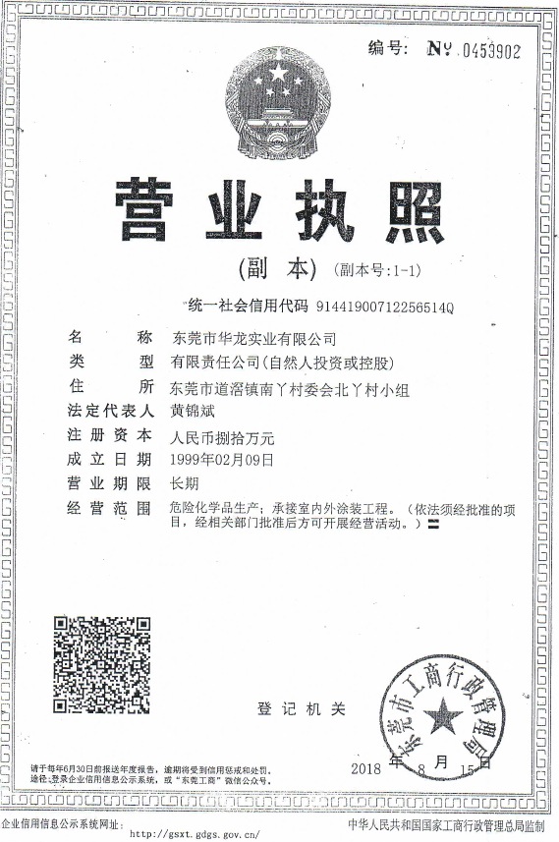
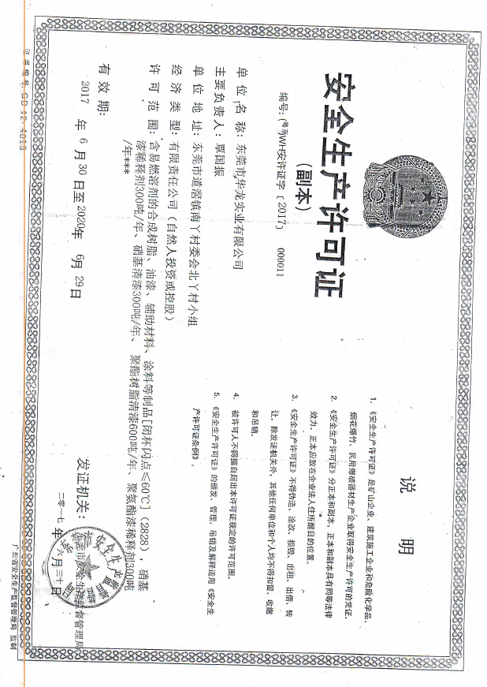
2.原安全生产许可证副本

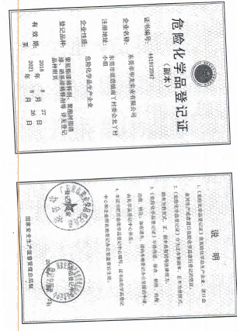
3.危险化学品登记证书

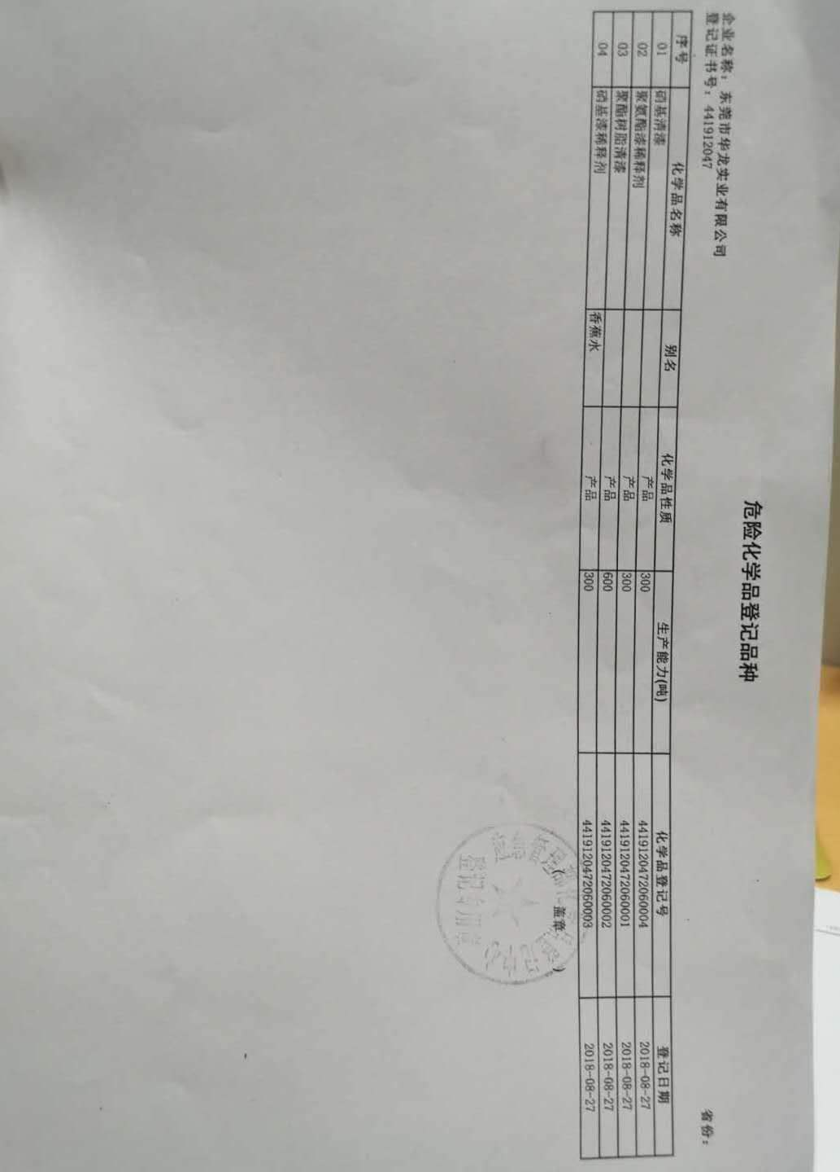
4.排污许可证
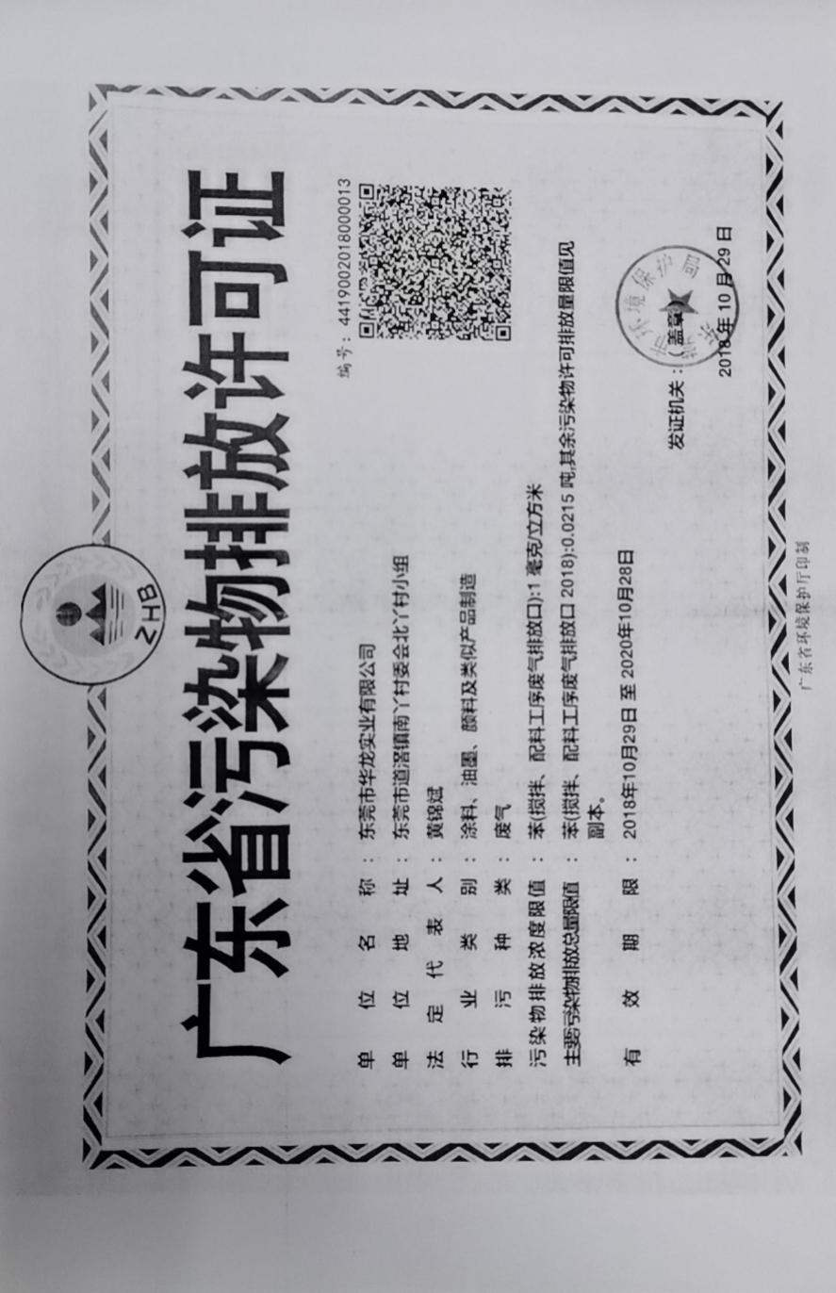
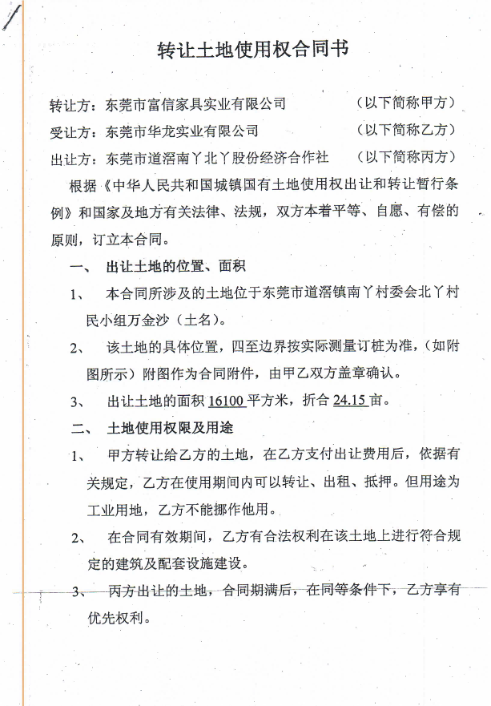
5.土地使用证

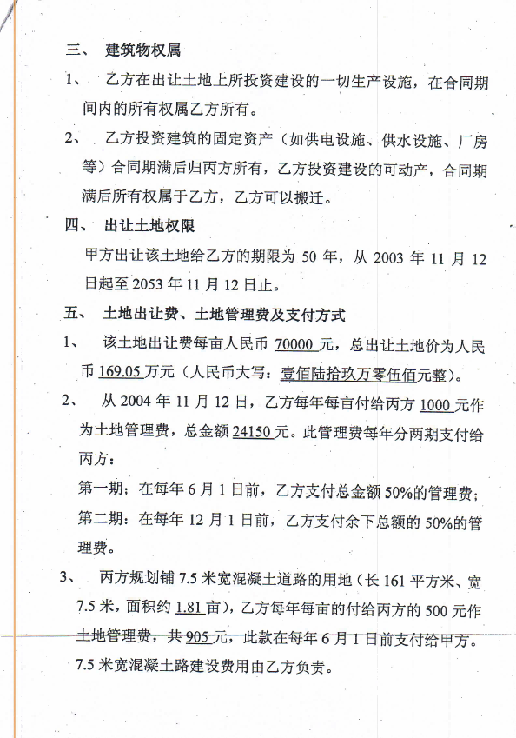
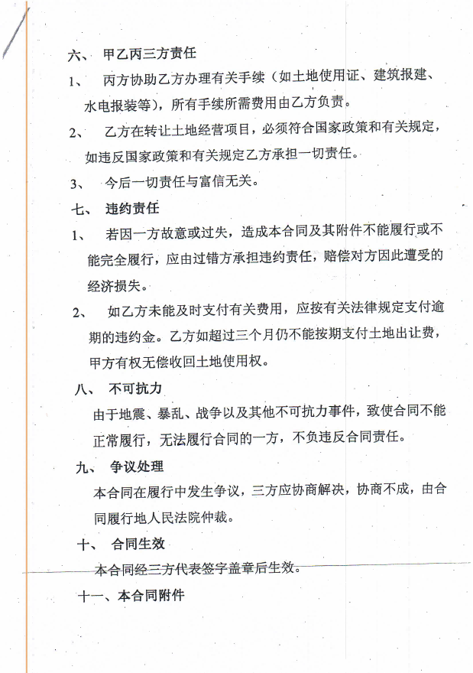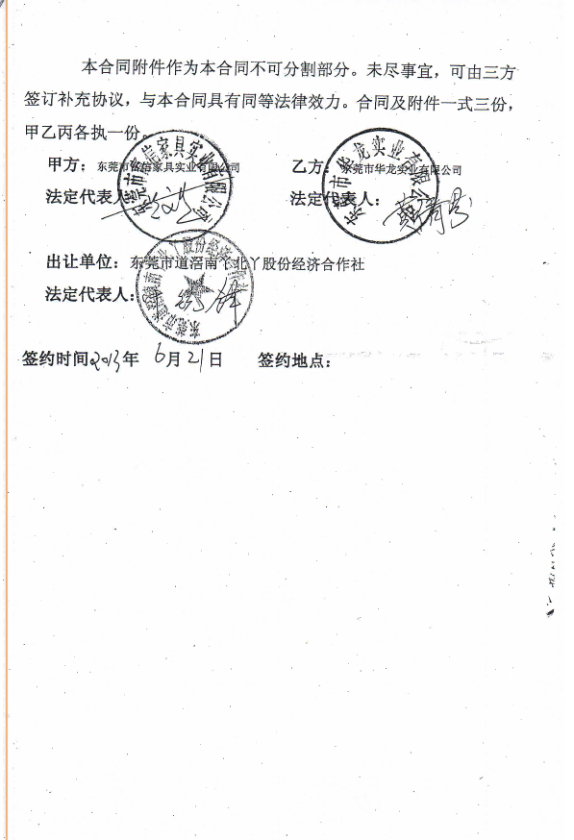
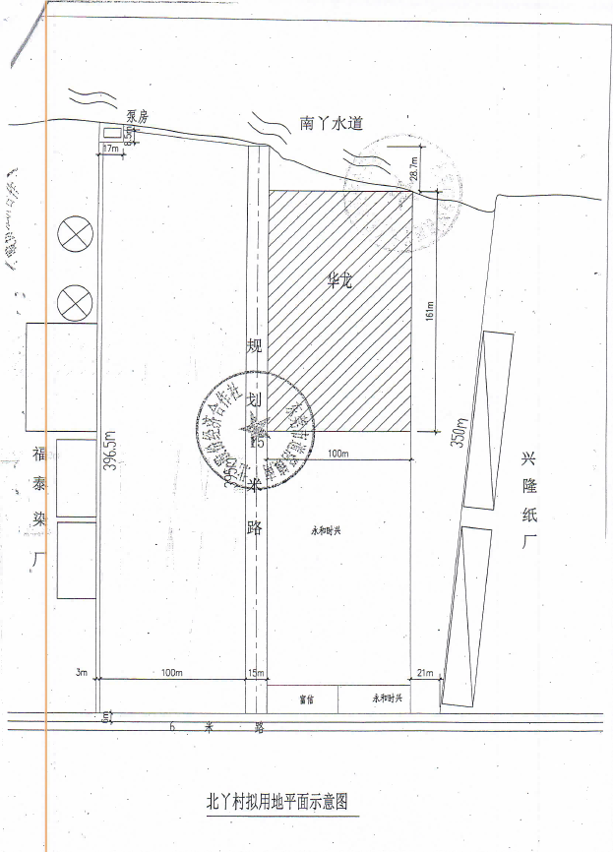
6.建筑工程消防验收批文
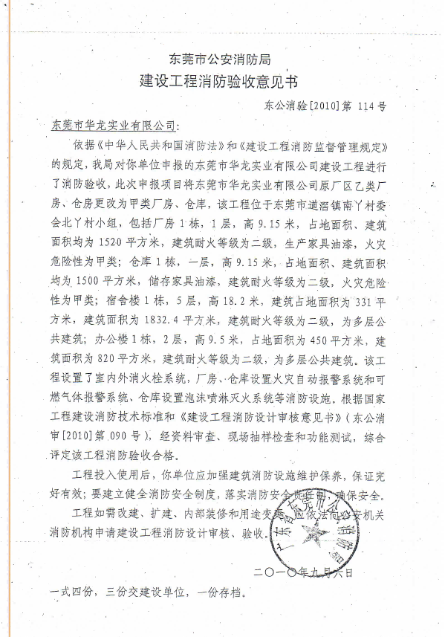
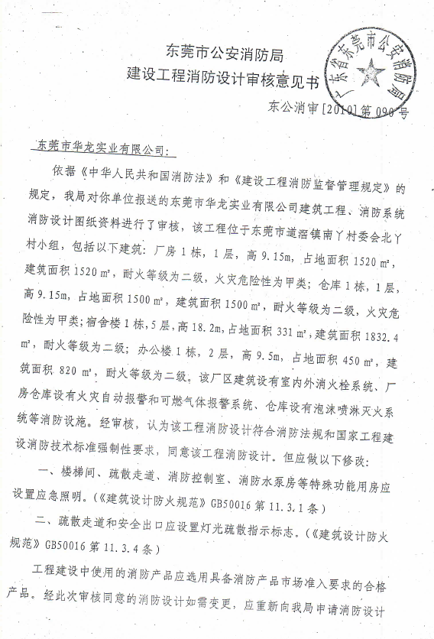
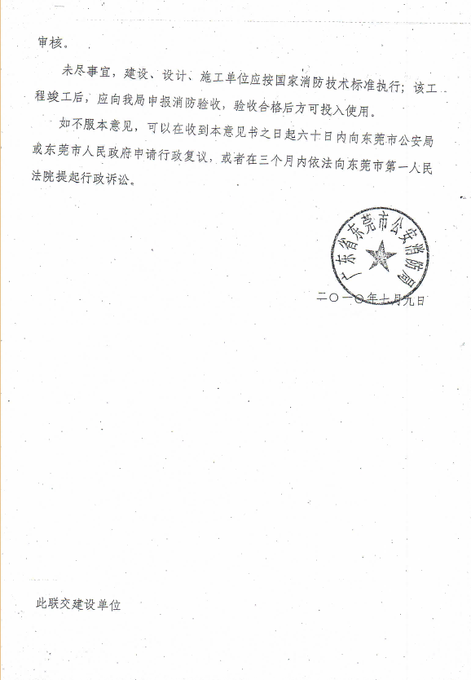
7.主要负责人、安全管理人员任命书
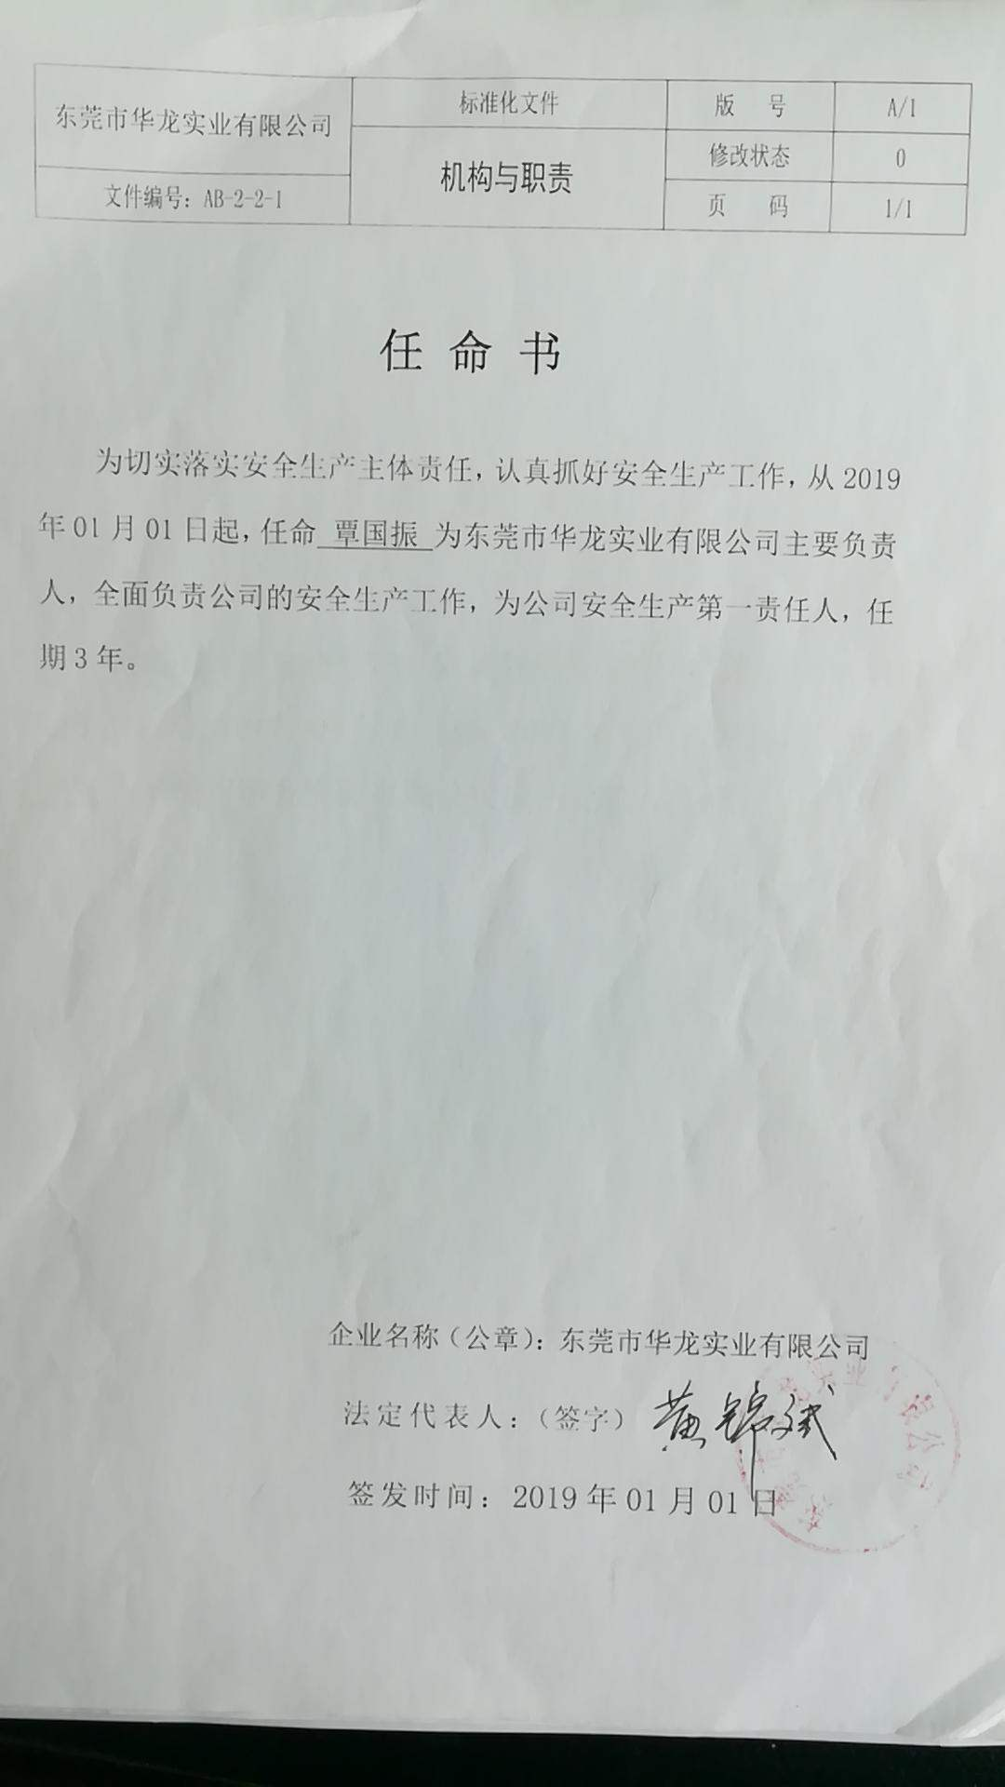
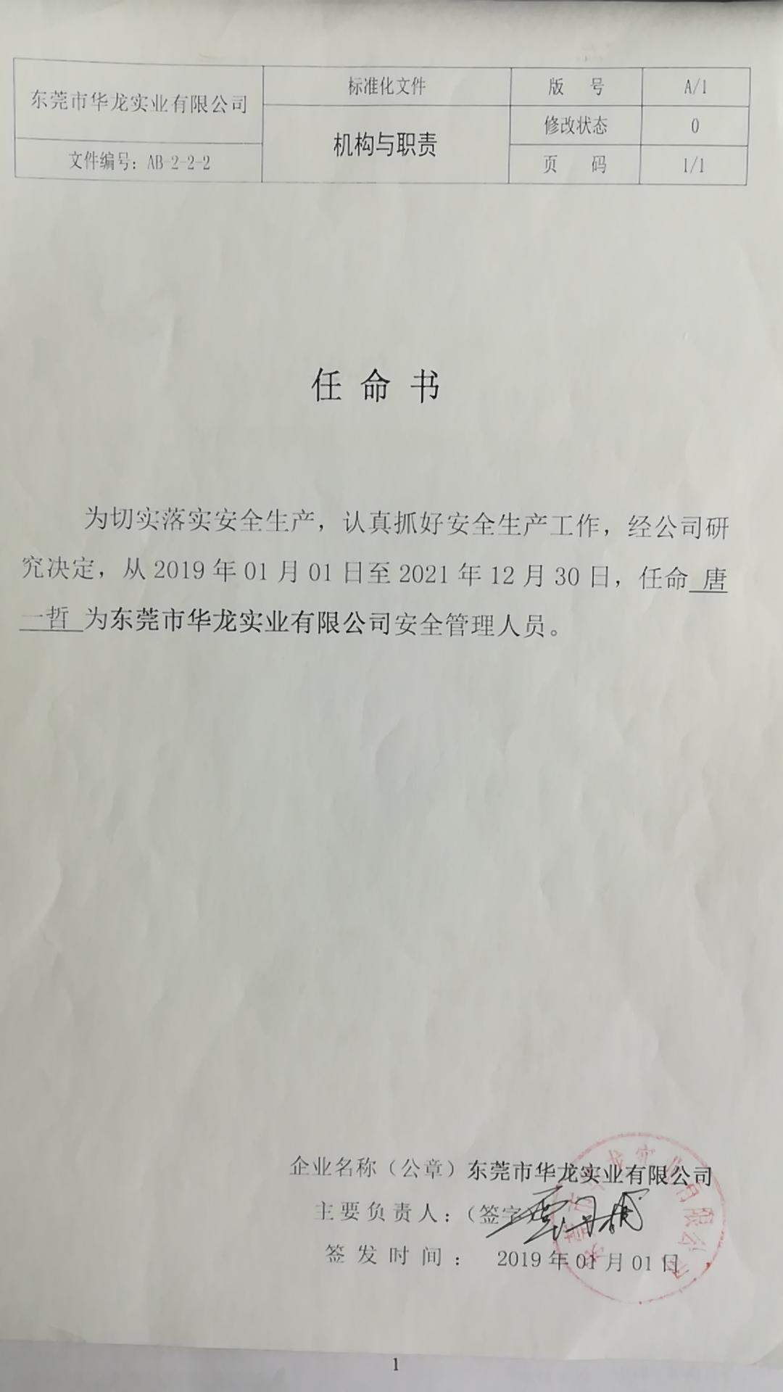
8.主要负责人、安全管理人员、注册安全工程师及相关资格证书及学历证书
1）主要负责人
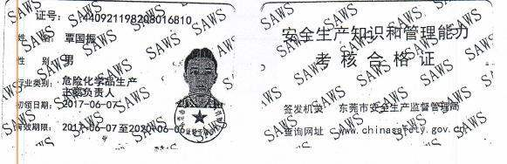

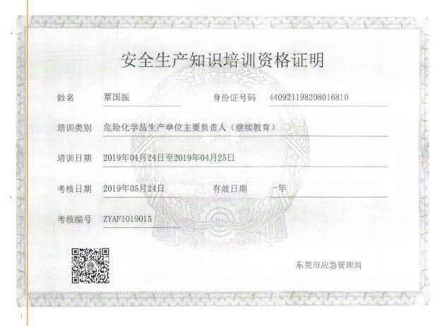

2）安全管理人员
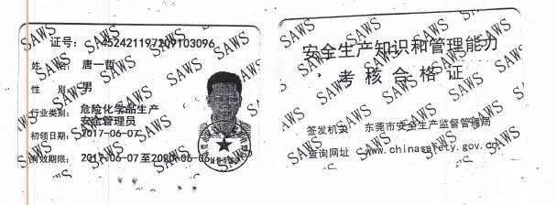
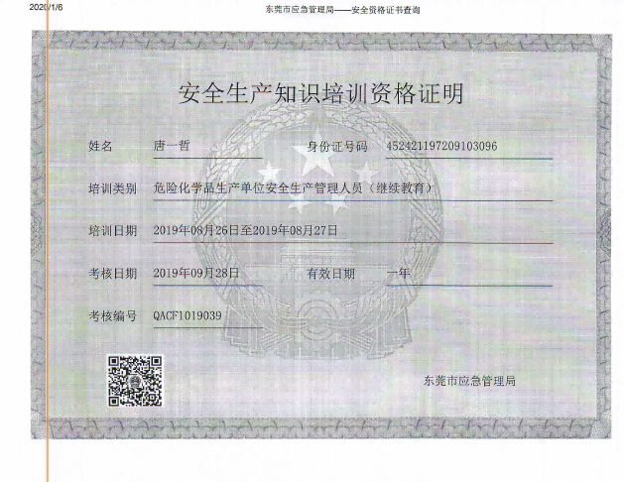

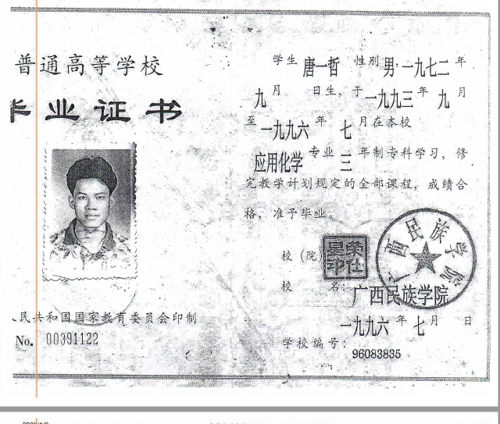

3）注册安全工程师
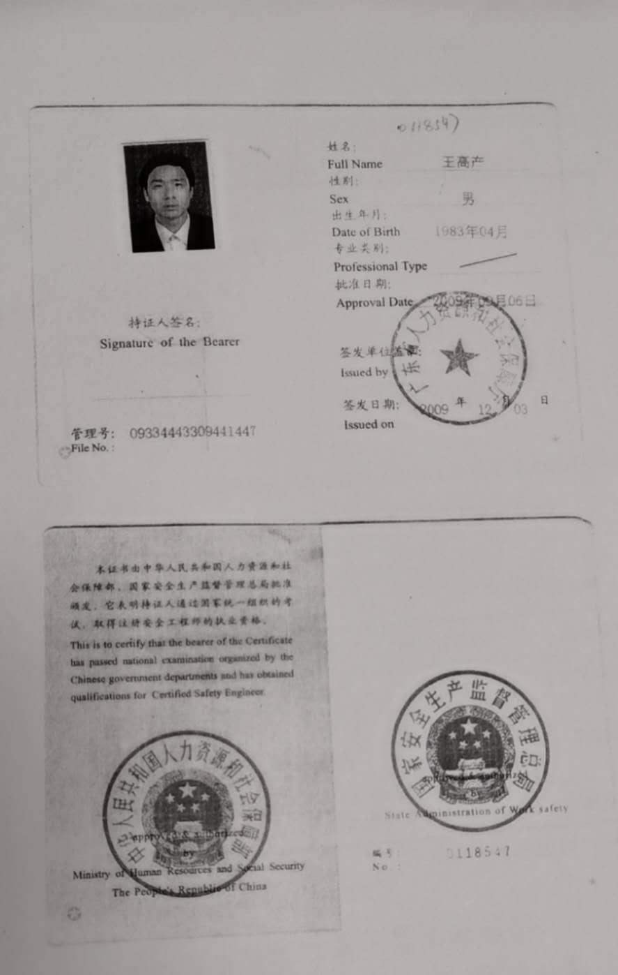
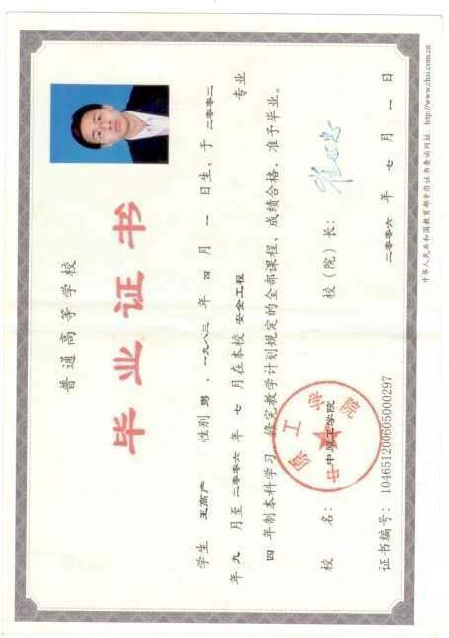
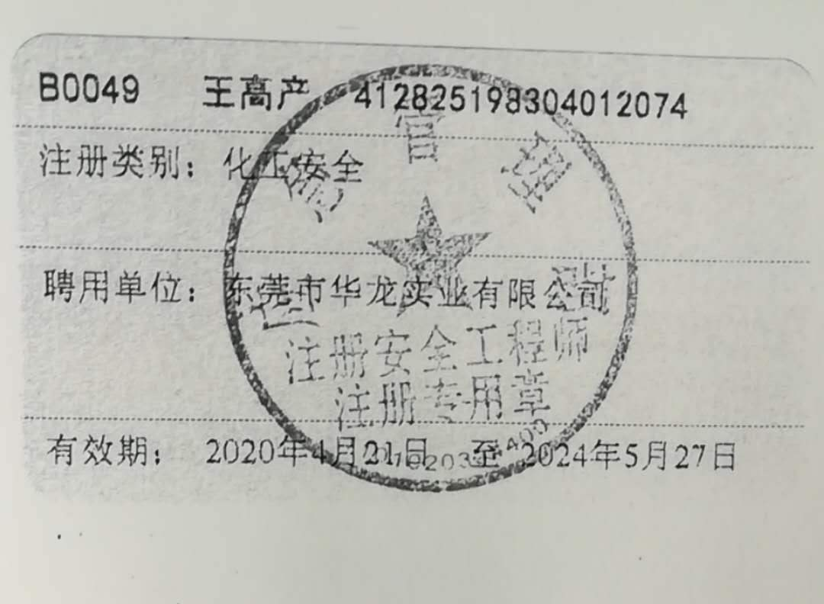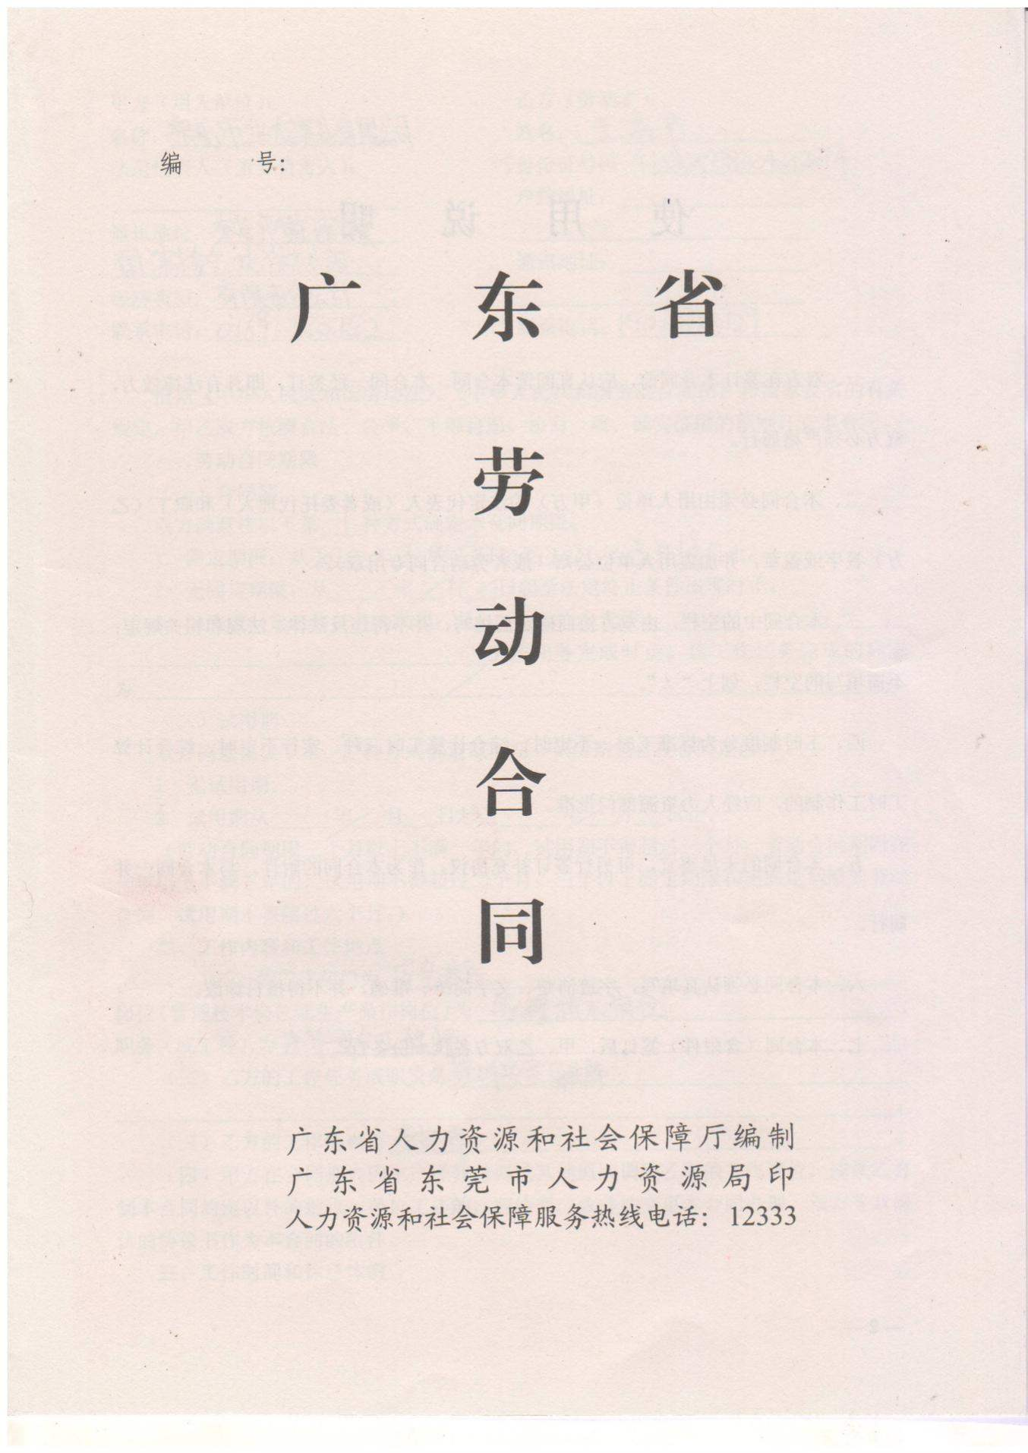
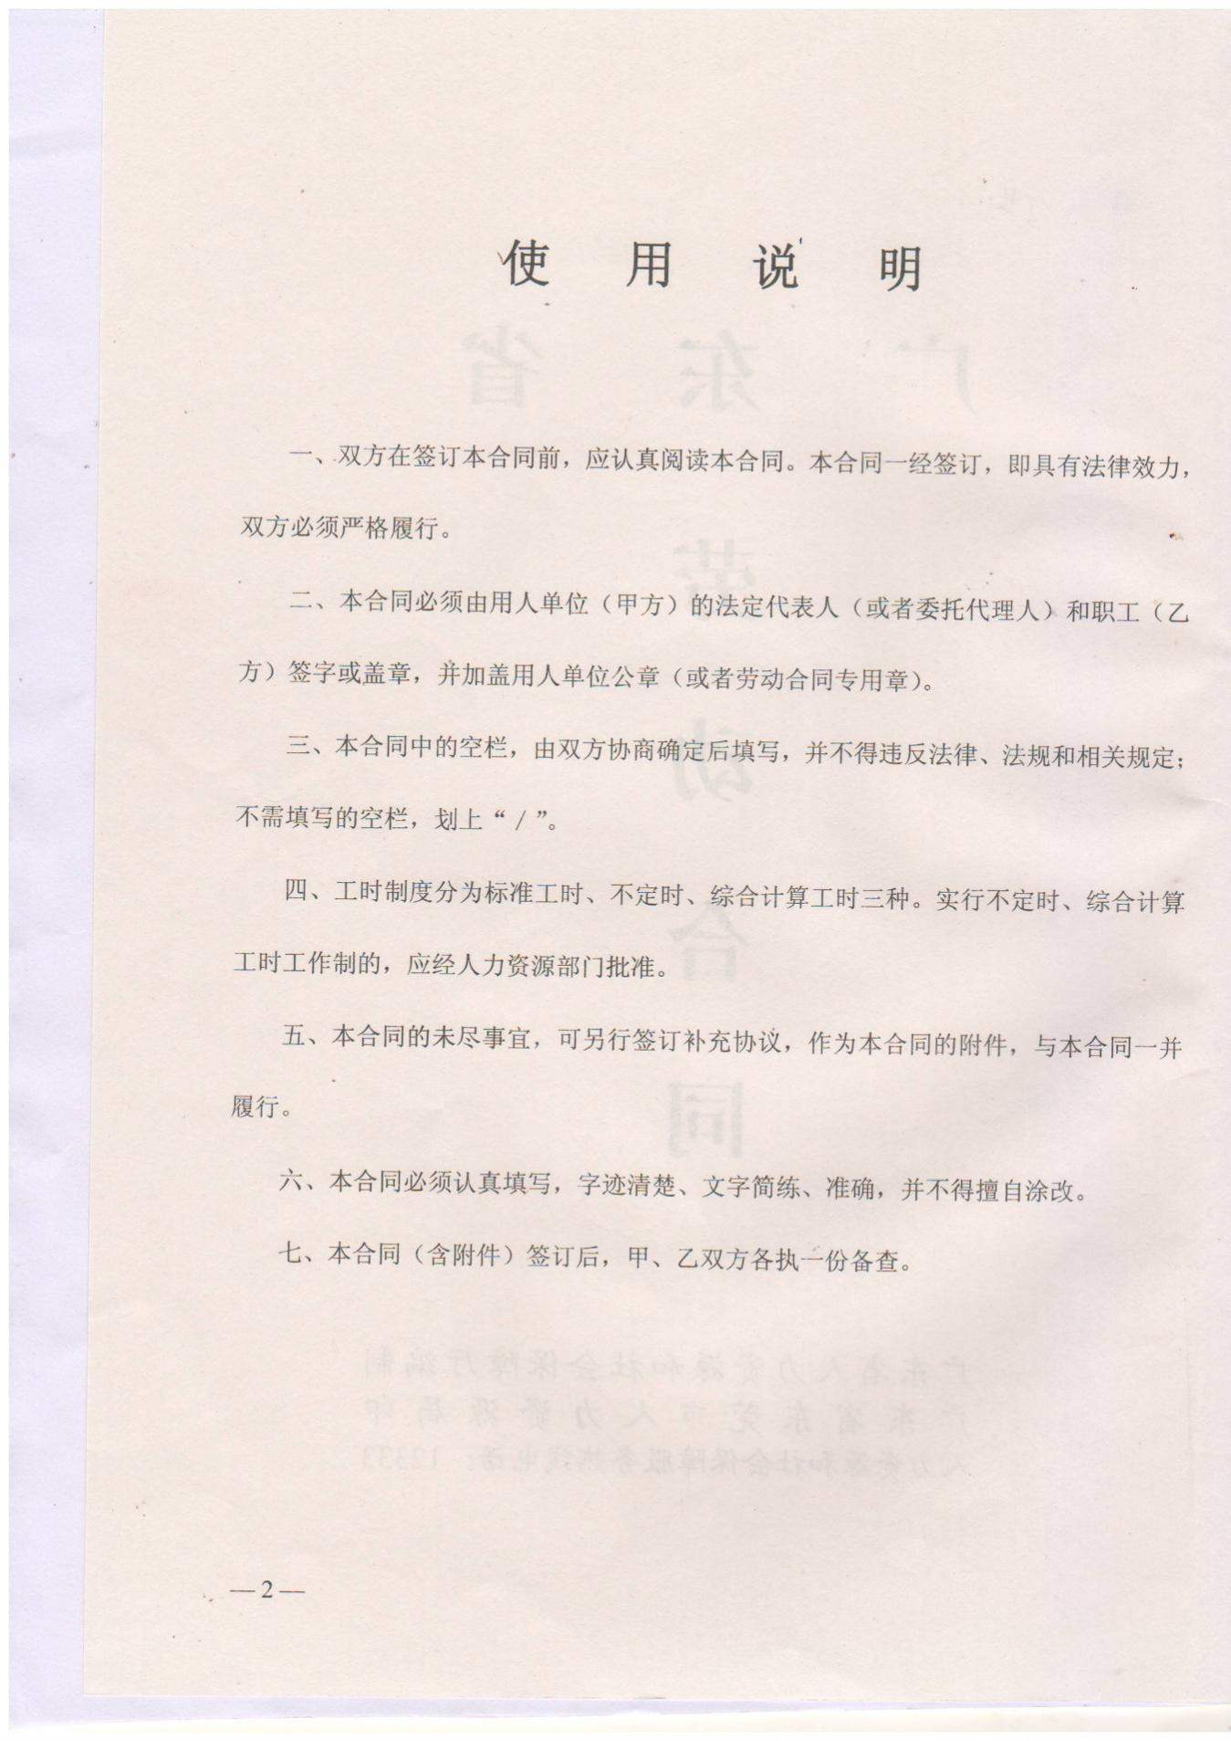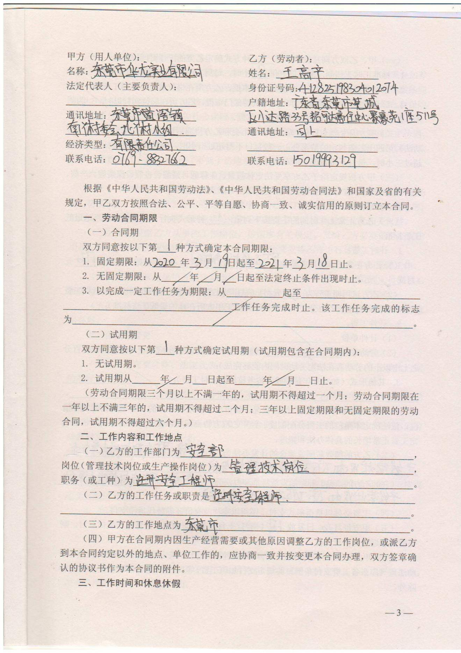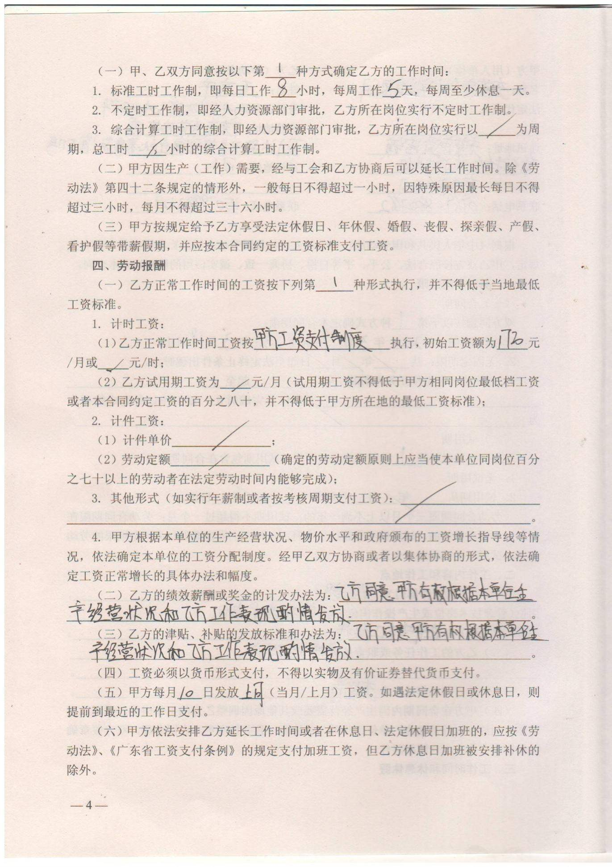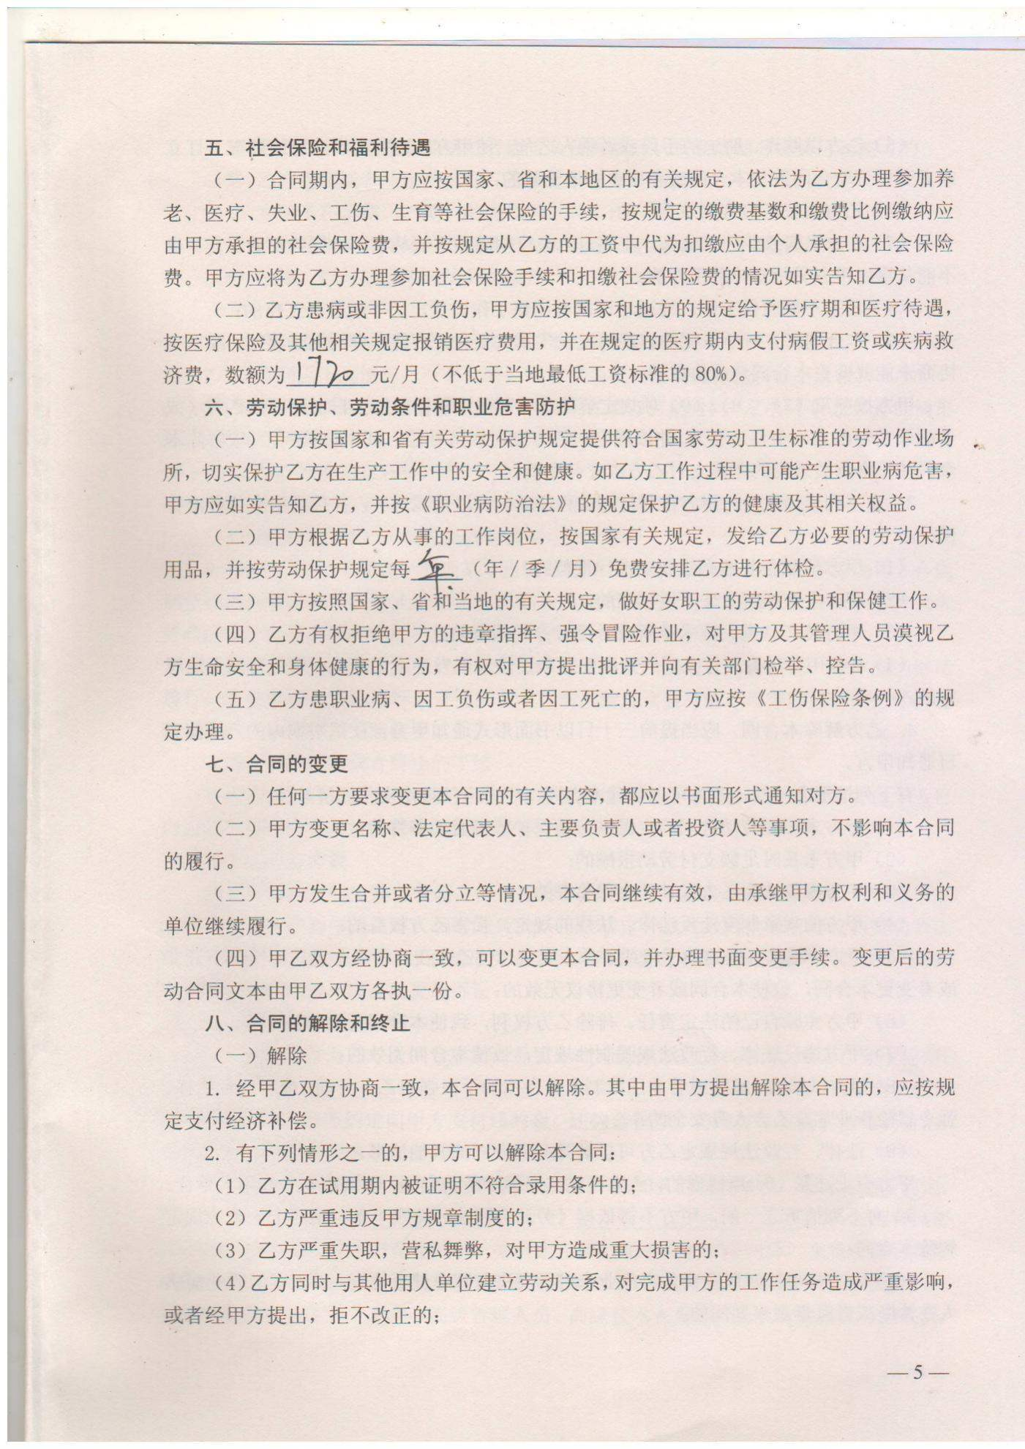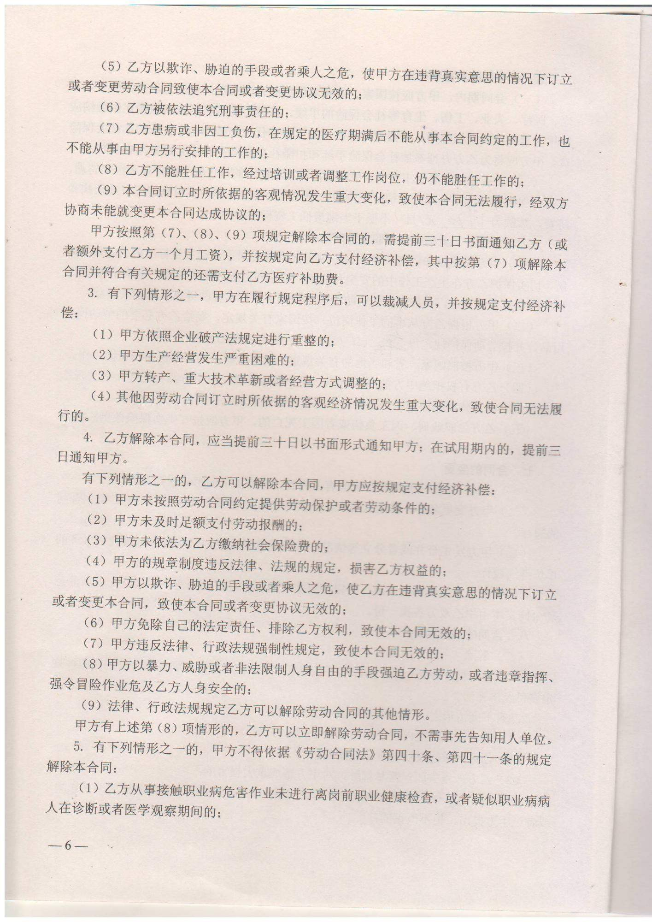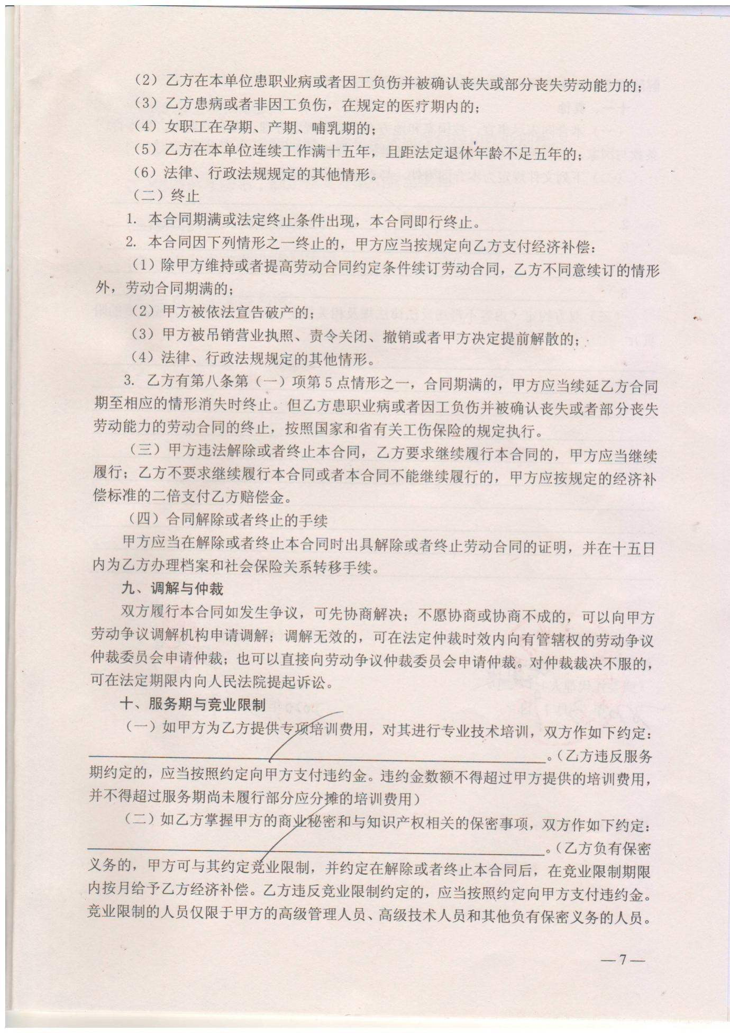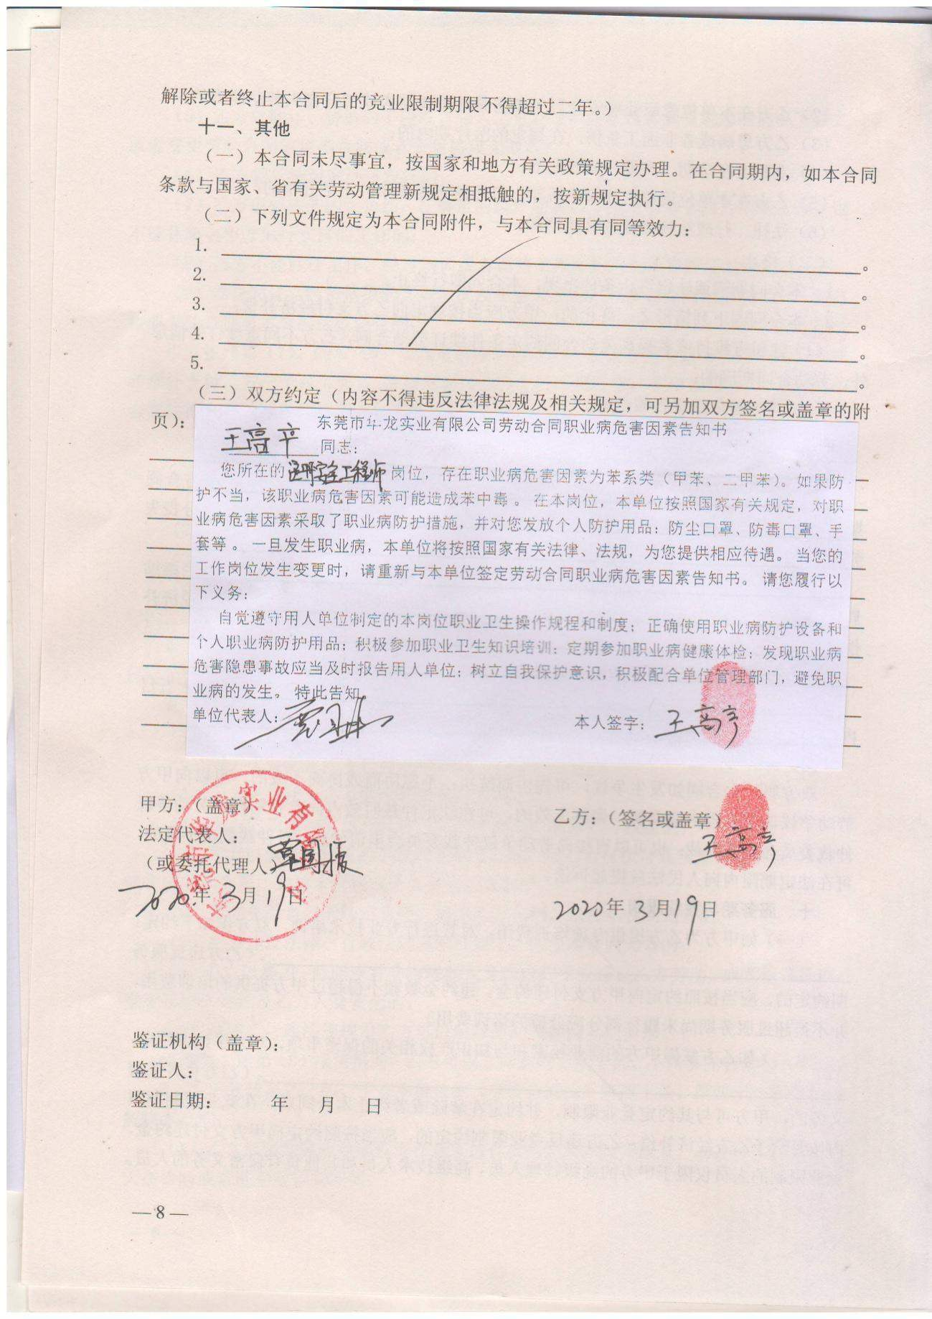
9.应急预案备案证明
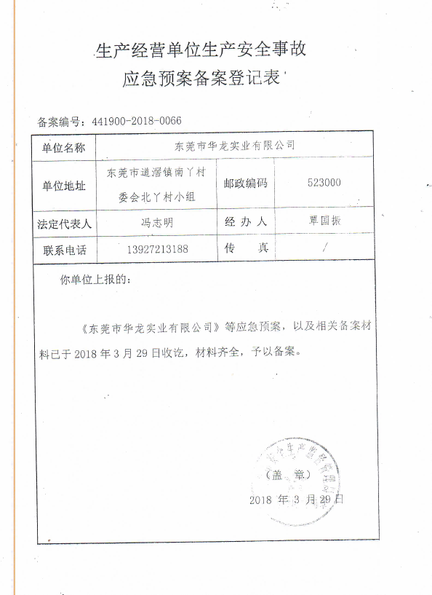
10.工伤保险缴费证明
